Sistem de Gestiune a Bazelor de Date pentru Secții de Poliție - Managementul Cazurilor Criminale

Drăgunoi Miruna

Facultatea de Matematică și Informatică

Seria 24, Grupa 244

Semestrul I

An universitar 2025-2026

Cuprins

Introducere 2

1. Prezentați pe scurt baza de date (utilitatea ei) 3

2. Realizați **diagrama entitate-relație** (ERD): entitățile, relațiile și atributele trebuie definite în limba română. 5

3. Pornind de la diagrama entitate-relație realizați **diagrama conceptuală** a modelului propus, integrând toate atributele necesare: entitățile, relațiile și atributele trebuie definite în limba română. 11

4. Implementați în Oracle diagrama conceptuală realizată: definiți toate tabelele, adăugând toate constrângerile de integritate necesare (chei primare, cheile externe etc). 15

5. Adăugați informații coerente în tabelele create (minim 5 înregistrări pentru fiecare entitate independentă; minim 10 înregistrări pentru fiecare tabelă asociativă). 25

6. Formulați în limbaj natural o problemă pe care să o rezolvați folosind un **subprogram stocat independent** care să utilizeze toate cele 3 tipuri de colecții studiate. Apelați subprogramul. 36

7. Formulați în limbaj natural o problemă pe care să o rezolvați folosind un **subprogram stocat independent** care să utilizeze 2 tipuri diferite de cursoare studiate, unul dintre acestea fiind cursor parametrizat, dependent de celălalt cursor. Apelați subprogramul. 45

8. Formulați în limbaj natural o problemă pe care să o rezolvați folosind un **subprogram stocat independent de tip funcție** care să utilizeze **într-o singură comandă SQL** 3 dintre tabelele create. Tratați toate excepțiile care pot apărea, incluzând excepțiile predefinite NO_DATA_FOUND și TOO_MANY_ROWS. Apelați subprogramul astfel încât să evidențiați **toate** cazurile tratate. 51

9. Formulați în limbaj natural o problemă pe care să o rezolvați folosind un **subprogram stocat independent de tip procedură** care să aibă minim 2 parametri și să utilizeze într-o **singură comandă SQL** 5 dintre tabelele create. Definiți minim 2 excepții proprii, altele decât cele predefinite la nivel de sistem. Apelați subprogramul astfel încât să evidențiați **toate** cazurile definite și tratate. 60

10. Definiți un *trigger* de tip LMD la nivel de comandă. Declanșați *trigger-ul*. 72

11. Definiți un *trigger* de tip LMD la nivel de linie. Declanșați *trigger*-ul. 79

12. Definiți un *trigger* de tip LDD. Declanșați *trigger*-ul. 89

13. Formulați în limbaj natural o problemă pe care să o rezolvați folosind un pachet care să includă tipuri de date complexe și obiecte necesare unui flux de acțiuni integrate, specifice bazei de date definite (minim 2 tipuri de date, minim 2 funcții, minim 2 proceduri). 99

##### Introducere

**Temă proiect**

Proiectul prezent își propune dezvoltarea unei baze de date complexe pentru Sistem de Gestiune a Secțiilor de Poliție - Managementul Cazurilor Criminale, un sistem informatic destinat gestionării eficiente a activității secțiilor de poliție în coordonarea și derularea investigațiilor penale.

Baza de date acoperă întregul spectru al activității unor investigații polițiste, de la structura organizațională (secții, departamente, servicii specializate) până la gestionarea detaliată a cazurilor, probelor, suspecților și victimelor. Sistemul permite urmărirea completă a lanțului de custodie pentru probe, alocarea clară a responsabilităților investigative și facilitarea coordonării între diferite departamente specializate precum Omoruri, Antidrog, Persoane Dispărute și altele.

Tema a fost aleasă pentru complexitatea sa ridicată și relevanța practică, oferind oportunitatea de a modela relații complexe, ierarhii reflexive (auto-referențiale) și dependențe funcționale multiple, fiind în același timp un sistem cu aplicabilitate directă în domeniul siguranței publice.

**Infrastructura Utilizată pentru Implementare**

Sistem de Gestiune a Bazelor de Date (SGBD):

* SGBD: Oracle Database
* Versiune: Oracle Database 19c Enterprise Edition Release 19.0.0.0.0

Instrumente de dezvoltare:

* IDE: JetBrains DataGrip, utilizat pentru scrierea și executarea codului SQL și PL/SQL
* Versiune: DataGrip 2024.3.5

Sistem de Operare:

* OS: Microsoft Windows 11 Pro

Mașină Virtuală:

* Proiectul este dezvoltat direct pe sistemul de operare gazdă (Windows 11) fără utilizarea mașinilor virtuale.

##### 1. Prezentați pe scurt baza de date (utilitatea ei)

**Prezentarea generală a proiectului:**

Această bază de date reprezintă un sistem integrat de management al investigațiilor polițiste, conceput pentru a sprijini activitatea secțiilor de poliție în gestionarea cazurilor penale, a probelor, suspecților și victimelor. Sistemul oferă o platformă centralizată care facilitează coordonarea între diferite departamente specializate, urmărirea progresului investigațiilor și menținerea integrității lanțului de custodie pentru probe.

**Domeniul de Aplicare:**

Baza de date acoperă întregul ciclu de viață al unei investigații polițiste, de la raportarea inițială a unui incident până la finalizarea cazului, incluzând:

* Organizarea structurală a forțelor de poliție (secții, departamente, servicii specializate)
* Managementul resurselor umane (ofițeri, ierarhii de supervizare)
* Gestionarea cazurilor penale și a investigațiilor active
* Administrarea probelor și a lanțului de custodie
* Urmărirea suspecților și a victimelor implicate în cazuri
* Documentarea relațiilor complexe între cazuri, persoane și probe

**Utilitatea bazei de date:**

**1. Organizare Eficientă** -> Sistemul permite structurarea clară a întregii organizații polițiste - de la secții și departamente specializate (Omoruri, Antidrog, Persoane Dispărute) până la alocarea ofițerilor și gestionarea ierarhiei de supervizare. Fiecare departament știe exact ce cazuri are în lucru și cine este responsabil pentru fiecare investigație.

**2. Gestionarea cazurilor** -> Toate cazurile sunt centralizate într-un singur loc, permițând:

* Urmărirea progresului fiecărei investigații (status: activ, suspendat, rezolvat, închis)
* Alocarea clară a responsabilităților (fiecare caz aparține unui departament specific)
* Prioritizarea cazurilor în funcție de urgență
* Raportare rapidă despre cazurile active și rezolvate

**3. Controlul probelor** -> Sistemul asigură integritatea lanțului de custodie pentru probe, esențială pentru validitatea lor în instanță:

* Fiecare probă este legată de un caz specific
* Istoric complet: când a fost colectată, de cine, în ce condiții
* Urmărirea stării probei și a rezultatelor analizelor
* Dovada că proba nu a fost contaminată sau manipulată necorespunzător

**4. Urmărirea suspecților și probelor**

* Identificarea rapidă a infractorilor seriali (suspecți care apar în multiple cazuri)
* Protecția victimelor repetitive (persoane care apar ca victime în mai multe incidente)
* Legături între cazuri bazate pe persoanele implicate
* Istoricul complet al interacțiunilor unei persoane cu sistemul judiciar

**5. Rapoarte și analiză**

* Statistici despre volumul de muncă per departament
* Rate de rezolvare a cazurilor
* Identificarea zonelor cu criminalitate crescută
* Evaluarea performanței ofițerilor și departamentelor
* Rapoarte pentru managementul superior și autoritățile judiciare

##### 2. Realizați **diagrama entitate-relație (ERD)**: entitățile, relațiile și atributele trebuie definite în limba română.

**Entitățile:**

**SECTIE_POLITIE** -> reprezintă unitățile polițienești principale distribuite geografic pe teritoriul acoperit de sistem. O secție de poliție este o structură organizațională independentă care servește o anumită zonă geografică și care conține multiple departamente specializate.

**SPECIALIZARE** -> definește tipurile de specializări polițiste disponibile în cadrul organizației. Un serviciu reprezintă o categorie de activitate polițistă specializată (Omoruri, Antidrog, Persoane Dispărute, Furt, Crimă Organizată, etc.). Serviciile sunt implementate concret prin departamente în cadrul secțiilor de poliție.

**DEPARTAMENT** -> reprezintă implementarea concretă a unui serviciu specializat în cadrul unei secții de poliție specifice. Un departament combină secția cu specializarea pentru a crea o echipă dedicată unui anumit tip de investigații într-o anumită zonă. De exemplu, "Departamentul Omoruri - Secția 2" implementează serviciul de investigare a omorurilor a Secției 2.

**OFITER** -> reprezintă personalul care desfășoară activitatea investigativă în cadrul departamentelor. Fiecare ofițer este alocat unui departament specific și poate avea un supervizor direct (șef). Această entitate include o relație reflexivă (auto-referențială) care modelează structura de supervizare - un ofițer poate superviza alți ofițeri.

**CAZ**  -> Un caz documentează întregul ciclu de viață al unei investigații, de la momentul incidentului inițial, prin raportare, deschidere oficială, investigație activă, până la închiderea finală (rezolvat sau nesoluționat). Cazul conține informații despre tipul infracțiunii, prioritatea, statusul curent și toate datele temporale relevante, permițând urmărirea completă a progresului investigativ.

**PROBA** -> gestionează toate probele colectate în timpul investigațiilor. Fiecare probă este legată de un caz specific. Proba documentează nu doar obiectul în sine (ADN, amprente, arme, documente, înregistrări video), ci și întreaga sa istorie: când a fost colectată, în ce condiții, unde este stocată, ce analize au fost efectuate și ce rezultate au fost obținute.

**SUSPECT** -> conține informațiile despre persoanele care sunt investigate ca potențiali autori ai infracțiunilor. Un suspect poate fi implicat în unul sau mai multe cazuri (infractori seriali, recidiviști), iar fiecare asociere caz-suspect are propriile detalii specifice stocate în tabela asociativă CAZ_SUSPECT. Această entitate stochează date de identificare, contact și evaluarea riscului pe care îl reprezintă suspectul, inclusiv date biometrice pentru identificare precisă.

**VICTIMA** -> documentează persoanele care au suferit vătămări, pierderi sau prejudicii în urma infracțiunilor investigate. O victimă poate apărea în mai multe cazuri diferite (victime ale violenței domestice repetate, hărțuire continuă, etc.), iar fiecare asociere caz-victimă are propriile detalii stocate în tabela asociativă CAZ_VICTIMA. Entitatea include descrieri fizice detaliate și date de contact pentru comunicare și protecție.

**Regulile cardinalităților proiectului:**

* **SECTIE_POLITIE - DEPARTAMENT: 1(0) - M(0)** ->

*Relații:* SECȚIE_POLITIE conține -> DEPARTAMENT

DEPARTAMENT aparține -> SECTIE_POLITIE

O secție de poliție poate conține zero sau mai multe departamente, în timp ce fiecare departament aparține exact unei secții de poliție. O secție nou înființată poate să nu aibă încă departamente organizate, dar odată ce un departament este creat, acesta trebuie să fie asociat cu o singură secție.

1. Fiecare departament trebuie să fie asociat cu exact o secție de poliție validă din sistem, pentru a avea o locație fizică. Un departament nu poate exista fără o secție gazdă. Un departament nu poate aparține simultan la două sau mai multe secții de poliție.
2. O secție de poliție nou înființată poate exista temporar fără departamente până când acestea sunt organizate. De asemenea, o secție poate funcționa fără subdiviziuni departamentale. O secție de poliție mare poate avea multiple departamente (Omoruri, Antidrog, Persoane Dispărute, Furt, etc.) pentru a acoperi toate tipurile de servicii necesare.
3. Un departament nu poate fi creat în sistem fără a specifica secția de poliție din care face parte. Acest lucru asigură că fiecare departament are o locație și o structură ierarhică clară.
4. O secție de poliție poate fi înregistrată în sistem înainte de a avea departamente organizate, permițând planificare și alocare graduală de resurse.

* **SERVICIU - DEPARTAMENT: 1(0) - M(0)** ->

*Relații:* SERVICIU implementat -> DEPARTAMENT

DEPARTAMENT funcționează în cadrul -> SERVICIU

Un tip de serviciu (Omoruri, Antidrog, Persoane dispărute) poate fi implementat în zero sau mai multe departamente din diferite secții, în timp ce fiecare departament implementează exact un singur tip de serviciu. Un serviciu nou creat poate să nu fie încă implementat în niciun departament, dar un departament trebuie să aibă o specializare clară.

1. Fiecare departament trebuie să aibă o specializare clară (un tip de serviciu) pentru a ști ce tipuri de cazuri să gestioneze. Un departament nu poate avea multiple specializări simultane (exemplu: să fie simultan Omoruri ȘI Antidrog) deoarece ar dilua expertiza, ar complica managementul resurselor și ar crea confuzie operațională.
2. Un nou tip de serviciu poate fi aprobat și introdus în sistem înainte de a fi implementat efectiv în vreun departament. Același tip de serviciu trebuie implementat în multiple departamente din secții diferite pentru acoperire (ex: serviciul "Omoruri" trebuie să existe la Secția 1, Secția 2, Secția 3, etc.).
3. Atribuirea unui singur serviciu per departament (MAX = 1) permite claritate în responsabilități și evitarea conflictelor de prioritizare între diferite tipuri de cazuri.
4. Permițând ca un serviciu să aibă MAX = M departamente, sistemul suportă descentralizare, fiecare secție poate avea propriul departament de Omoruri, Antidrog, adaptat nevoilor locale dar păstrând specializarea.

* **DEPARTAMENT - OFIȚTER: 1(0) - M(0)** ->

*Relații:* DEPARTAMENT angajează -> OFITER

OFITER lucrează în -> DEPARTAMENT

Un departament poate avea zero sau mai mulți ofițeri alocați, în timp ce fiecare ofițer este asignat exact unui departament. Un departament nou creat poate să nu aibă ofițeri, dar orice ofițer din sistem trebuie să fie atribuit unui departament specific pentru a avea responsabilități clare.

1. Fiecare ofițer trebuie să fie alocat unui departament pentru a avea responsabilități clare, un supervizor direct și acces la cazurile specifice acelui departament. Un ofițer nu poate lucra simultan în două sau mai multe departamente deoarece ar crea conflicte.
2. Un departament nou creat poate exista temporar fără ofițeri până când sunt făcute angajări. Un departament activ are nevoie de multiple ofițeri pentru a gestiona volumul de cazuri, a asigura acoperirea în ture diferite și a permite specializări complementare.
3. Stabilind MAX = 1 pentru ofițer, sistemul previne "împrumutul" necontrolat de personal între departamente, asigurând că fiecare departament are o echipă dedicată și că responsabilitățile sunt clare în caz de probleme.
4. Permițând MIN=0 pentru departament, organizația poate crea departamente în avans sau poate menține departamente subutilizate temporar în perioade de tranziție, fără a fi forțată să le desființeze imediat.

* **OFIȚER - OFIȚER: 1(0) - M(0)** ->

*Relații:* OFITER supervizează -> OFITER

OFITER este supervizat -> OFITER

Un ofițer poate superviza zero sau mai mulți alți ofițeri (subordonați), în timp ce un ofițer poate avea zero sau un singur supervizor direct. Ofițerii de la nivel înalt (șefi de departament) nu au supervizor, în timp ce ofițerii juniori sunt supervizați de unul singur superior direct. Aceasta este o relație reflexivă în cadrul aceluiași tabel.

1. Șefii de departament sau ofițerii de cel mai înalt rang nu au supervizor (sunt la vârful ierarhiei). Aceasta permite existența unei structuri ierarhice cu un lider clar. Un ofițer poate raporta doar la un singur supervizor direct pentru a evita confuzia în lanțul de comandă, contradicții în instrucțiuni și pentru a clarifica cine este responsabil de evaluarea performanței. Un supervizor senior (ex: șef de departament, inspector șef) poate coordona mai mulți subordonați - toată echipa departamentului poate raporta la aceeași persoană.
2. Ofițerii juniori sau cei nou angajați nu supervizează pe nimeni încă, ei sunt doar subordonați. Nu toți ofițerii trebuie să fie supervizori. Un supervizor senior (ex: șef de departament, inspector șef) poate coordona mai mulți subordonați, toată echipa departamentului poate raporta la aceeași persoană.
3. Structura polițiștilor necesită un lanț de comandă clar și neambiguu (MAX = 1 pentru supervizor). Un ofițer cu doi supervizori ar primi instrucțiuni contradictorii, ar avea loialități divizate și sistemul de responsabilitate ar fi compromis.
4. Permițând MIN = 0 pentru ambele extreme, sistemul poate acomoda atât lideri la vârf (fără supervizor) cât și contributori individuali (fără subordonați), oferind flexibilitate pentru diferite roluri: debutanți, specialiști tehnici, manageri medii și conducere de nivel înalt.

* **DEPARTAMENT - CAZ: 1(0) - M(0)**  ->

*Relații:*  DEPARTAMENT investighează -> CAZ

CAZ este gestionat -> DEPARTAMENT

Un departament poate gestiona zero sau mai multe cazuri în investigație, în timp ce fiecare caz este alocat exact unui departament pentru a asigura responsabilitatea clară. Un departament nou sau unul cu toate cazurile rezolvate poate să nu aibă cazuri active, dar orice caz trebuie să fie alocat unui departament specific care se ocupă de investigație.

1. Fiecare caz trebuie să fie alocat unui departament pentru a avea o echipă responsabilă de investigație. Un caz nu poate fi împărțit între mai multe departamente deoarece ar crea confuzie privind responsabilitatea, ar duplica eforturile de investigație și ar complica coordonarea probelor și a mărturiilor.
2. Un departament nou creat sau unul foarte eficient care a rezolvat toate cazurile poate exista temporar fără cazuri active. Un departament activ gestionează simultan multiple cazuri în diferite stadii de investigație (zeci sau sute de cazuri, în funcție de mărimea departamentului și de volumul criminalității din zonă).
3. Stabilind MAX = 1 pentru caz, sistemul asigură că există un singur departament responsabil pentru fiecare caz, eliminând confuziile juridice, facilitând auditurile interne și clarificând cine trebuie să răspundă pentru progresul sau eșecul investigației.
4. Permițând MAX = N pentru departament, sistemul recunoaște că volumul de muncă fluctuează - departamente mari pot gestiona zeci de cazuri simultan, în timp ce departamente specializate mici pot avea doar câteva cazuri complexe pe parcursul unui an.

* **CAZ - PROBA: 1(0) - M(0)** ->

*Relații:*  CAZ acumulează -> PROBA

PROBA aparține -> CAZ

Un caz poate avea zero sau mai multe probe colectate în timpul investigației, în timp ce fiecare probă aparține exact unui singur caz. Unele cazuri (recent deschise sau fără probe fizice) pot să nu aibă probe asociate, dar orice probă colectată trebuie să fie legată de un caz specific pentru a menține lanțul de custodie.

1. Fiecare probă trebuie să fie asociată cu un caz specific pentru a menține lanțul de custodie, pentru a ști contextul în care a fost colectată. O probă fizică specifică nu poate aparține simultan la mai multe cazuri diferite deoarece ar compromite lanțul de custodie, ar crea confuzii în evidență și ar invalida proba în procesele juridice.
2. Un caz recent deschis poate să nu aibă încă probe colectate. Unele cazuri (dispariții fără urmă) pot rămâne fără probe. Cazurile complexe pot genera sute sau mii de probe. Fiecare element trebuie înregistrat separat pentru gestionare corectă.
3. MAX = 1 pentru probă garantează că fiecare probă are un singur caz de care aparține, ceea ce simplifică urmărirea și certifică că proba nu a fost contaminată prin trecerea între multiple investigații sau manipulări neautorizate.
4. MAX = N pentru caz reflectă realitatea investigațiilor, pe măsură ce investigația avansează, se colectează din ce în ce mai multe probe. Sistemul trebuie să permită adăugarea nelimitată de probe pe parcursul duratei cazului, de la zero la sute.

* **CAZ - SUSPECT: M(0) - N(0)** ->

*Relații:* CAZ suspectează -> SUSPECT

SUSPECT este anchetat -> CAZ

Un caz poate implica zero sau mai mulți suspecți, și un suspect poate fi implicat în zero sau mai multe cazuri diferite. Aceasta este o relație Many-to-Many implementată prin tabela asociativă CAZ_SUSPECT. Un caz recent deschis poate să nu aibă încă suspecți identificați, și o persoană din baza de date poate să nu fie (încă) suspect în niciun caz activ.

1. O persoană poate fi înregistrată în baza de date ca suspect potențial fără a fi legată activ de niciun caz în acest moment. De asemenea, un suspect poate fi eliberat de acuzații în toate cazurile. Infractorii seriali sau membrii rețelelor criminale pot fi suspecți în multiple cazuri diferite simultan sau de-a lungul timpului.
2. Un caz recent deschis poate să nu aibă încă suspecți identificați. Crimele fără indicii pot rămâne fără suspecți pe perioade lungi. Cazurile complexe pot implica multiple persoane.
3. Relația M(0)-N(0) permite ca investigațiile să înceapă fără suspecți (MIN = 0) și oferă libertatea de a adăuga/elimina suspecți pe măsură ce apar noi informații, fără a forța sistemul să aibă întotdeauna cel puțin un suspect identificat.
4. Permițând MAX = M în ambele direcții, sistemul poate urmări cariera criminală completă a unui individ (toți suspecții în toate cazurile) și poate identifica pattern-uri: același suspect în multiple cazuri similare poate indica un infractor serial.

* **CAZ - VICTIMA: M(0) - N(0)** ->

*Relații:*  CAZ implică -> VICTIMA

VICTIMA este reținută -> CAZ

Un caz poate implica zero sau mai multe victime, și o victimă poate fi implicată în zero sau mai multe cazuri. Aceasta este o relație Many-to-Many implementată prin tabela asociativă CAZ_VICTIMA. Unele cazuri (crime fără victimă identificată, cazuri în curs de investigare) pot să nu aibă victime înregistrate, iar o persoană din baza de date poate să nu fie (încă) listată ca victimă în niciun caz.

1. O persoană poate fi înregistrată în sistem ca victimă potențială fără a fi încă victimă efectivă într-un caz deschis. De asemenea, după închiderea tuturor cazurilor, victima rămâne în baza de date pentru evidență istorică. O persoană poate fi victimă în multiple cazuri diferite.
2. Unele tipuri de cazuri pot să nu aibă victime identificate sau clare: crime fără victimă cunoscută, cazuri de dispariție (unde persoana nu este încă confirmată ca victimă), sau investigații preventive înainte ca o victimizare să se întâmple.
3. Permițând ca o victimă să apară în MAX = N cazuri, sistemul poate urmări pattern-uri de victimizare: violență domestică repetată, hărțuire continuă, sau persoane vulnerabile care devin ținte frecvente.
4. MIN = 0 pentru victime permite sistemului să gestioneze cazuri diverse: investigații profilactice, cazuri de fraudă corporativă (unde victima este o organizație, nu o persoană fizică din tabel), sau cazuri unde victimele nu au fost încă identificate dar investigația a început.

Diagrama ERD:

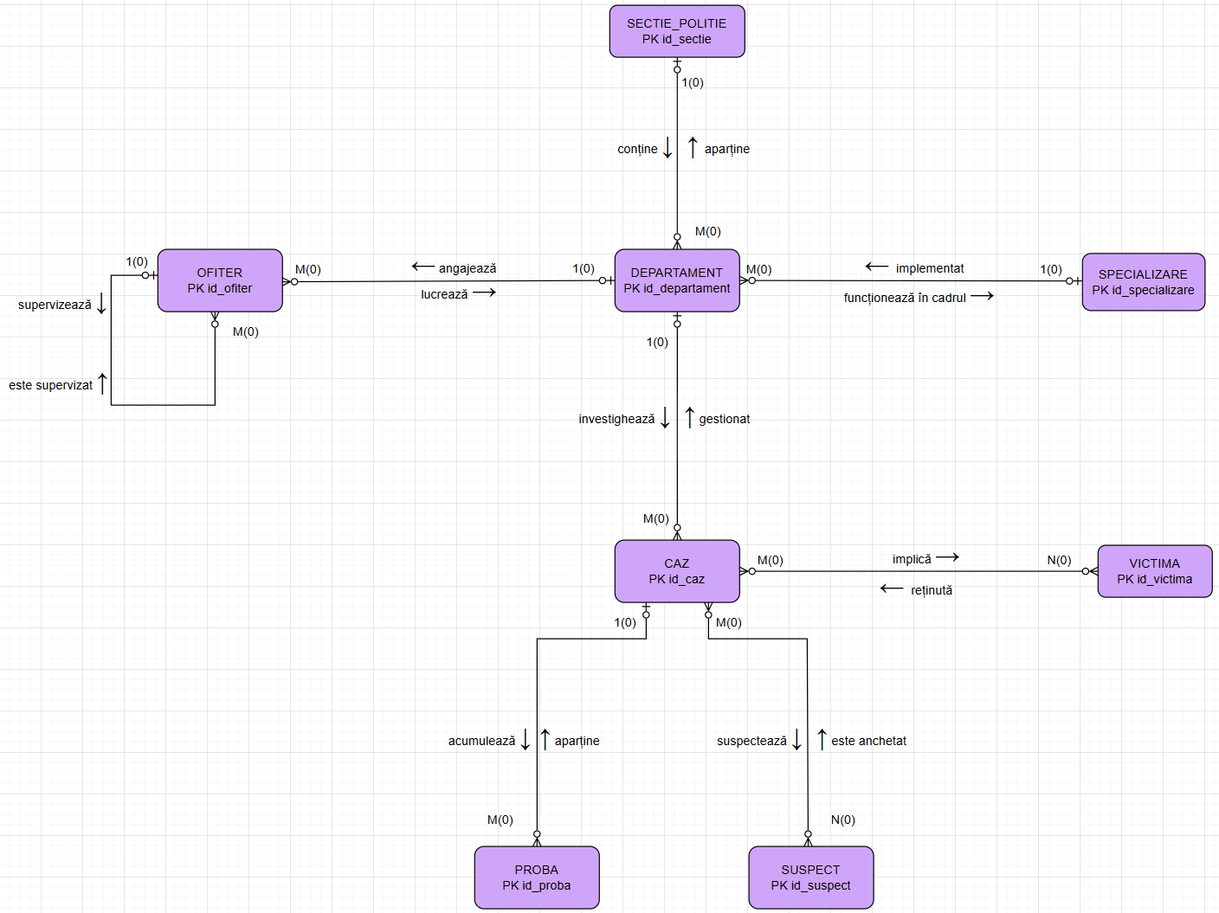

##### 3. Pornind de la diagrama entitate-relație realizați diagrama conceptuală a modelului propus, integrând toate atributele necesare: entitățile, relațiile și atributele trebuie definite în limba română.

**Tabelele asociative:**

**CAZ_SUSPECT** -> implementează relația many-to-many între cazuri și suspecți, permițând ca un caz să aibă mai mulți suspecți (complicitate, crime organizate) și ca un suspect să fie implicat în mai multe cazuri (infractori seriali, recidiviști). Această tabelă nu doar leagă cele două entități, ci stochează și informații specifice asocierii: cât de suspect este persoana în acest caz particular, ce alibi a oferit, de ce este suspectată, când a fost interogată. Aceste detalii sunt unice pentru fiecare combinație caz-suspect și nu pot fi stocate în tabelele individuale.

**CAZ_VICTIMA** -> implementează relația many-to-many între cazuri și victime, permițând ca un caz să aibă mai multe victime (crime în masă, accidente multiple, trafic de persoane) și ca o persoană să fie victimă în mai multe cazuri (violență domestică repetată, hărțuire continuă). Această tabelă stochează informații specifice despre cum a fost afectată victima în fiecare caz particular: rolul său (victimă directă, martor victimizat, rudă a victimei), statusul curent (supraviețuitoare, decedată, dispărută) și gravitatea vătămărilor suferite.

**Descriere atribute:**

SECTIE_POLITIE:

* **id_sectie (PK)** - Identificator unic numeric al secției, generat automat
* **nume_sectie** - Denumirea oficială a secției (ex: "Secția 1 Poliție București")
* **cod_sectie** - Cod alfanumeric scurt pentru identificare rapidă (ex: "SEC-01-BUC")
* **numar_telefon**, **email**, **oras**, **tara** - Datele clasice de identificare

SPECIALIZARE:

* **id_specializare (PK)** - Identificator unic numeric al tipului de serviciu
* **nume_specializare** - Denumirea completă (ex: "Serviciul de Investigare a Omorurilor")
* **cod_specializare** - Cod alfanumeric prescurtat (ex: "OMO", "ANT")
* **nivel_urgenta** - Clasificarea urgentei (ex: "scazut", "mediu", "ridicat", "critic")
* **risc_ocupational** - Evaluarea riscului pentru ofițeri (ex: "minim", "scazut", "ridicat")

DEPARTAMENT:

* **id_departament (PK)** - Identificator unic numeric al departamentului
* **id_sectie (FK)** - Referință către secția de poliție din care face parte
* **id_specializare (FK)** - Referință către tipul de serviciu pe care îl implementează
* **nume_departament** - Denumirea completă (ex: "Departament Omoruri - Secția 2")
* **cod_departament** - Cod alfanumeric unic (ex: "SEC-01-B-OMO")
* **locatie_cladire** - Locația fizică specifică (ex: "Etaj 3")
* **numar_telefon** - Număr de telefon direct

OFITER:

* **id_ofiter (PK)** - Identificator unic numeric al ofițerului
* **id_departament (FK)** - Referință către departamentul în care este alocat
* **id_supervizor (FK)** - Referință către ofițerul supervizor (poate fi NULL pentru șefi)
* **cod_ofiter** - Cod unic de identificare (ex: "OF-2020-001")
* **nume**, **prenume** - Numele și prenumele ofițerului
* **pozitie** - Funcția/gradul (ex: "Agent", "Inspector", "Comisar")
* **data_angajare** - Data angajării în sistem
* **data_nastere** - Data nașterii ofițerului

CAZ:

* **id_caz (PK)** - Identificator unic numeric al cazului
* **id_departament (FK)** - Referință către departamentul responsabil pentru investigare
* **numar_caz** - Numărul oficial/public (ex: "2024/OMO/001")
* **tip_caz** - Categoria infracțiunii (ex: "Omor", "Trafic de droguri")
* **prioritate_caz** - Nivelul de urgență (ex: "scazuta", "medie", "critica")
* **status_caz** - Starea curentă (ex: "activ", "suspendat", "rezolvat", "inchis")
* **data_incidentului** - Data și ora când a avut loc infracțiunea
* **data_raportare** - Data și ora raportării la autorități
* **data_deschidere_caz** - Data oficială de deschidere a cazului
* **data_inchidere_caz** - Data închiderii oficiale (NULL pentru cazuri active)
* **oras**, **tara**

PROBA:

* **id_proba (PK)** - Identificator unic numeric al probei
* **id_caz (FK)** - Referință către cazul căruia îi aparține proba
* **numar_evidenta** - Număr oficial de evidență (ex: "PROB-2024-OMO-001-A")
* **tip_proba** - Categoria generală (ex: "biologica", "balistica", "digitala")
* **categorie_proba** - Subcategoria specifică (ex: "ADN", "Amprentă", "Armă")
* **data_colectare** - Data și ora exactă a colectării
* **conditie_proba** - Starea fizică (ex: "intacta", "deteriorata", "contaminata")
* **status_analiza** - Stadiul analizei (ex: "in asteptare", "analizata")
* **rezultat_analiza** - Rezultatul analizei forensice
* **proba_judecata** - Indicator dacă va fi prezentată în instanță (boolean)

SUSPECT:

* **id_suspect (PK)** - Identificator unic numeric al suspectului
* **nume**, **prenume**, **data_nasterie**, **gen**, **numar_telefon**
* **nivel_pericol** - Evaluarea pericolului (ex: "scăzut", "ridicat", "extrem")
* **armat** - Indicator boolean dacă este cunoscut ca fiind înarmat
* **amprenta** - Date despre amprentele digitale (AMP-2024-004)

VICTIMA:

* **id_victima (PK)** - Identificator unic numeric al victimei
* **nume**, **prenume**, **genul**, **data_nastere**, **inaltime**, **greutate**, **culoarea_ochilor** **culoarea_parului** - Date de identificare
* **numar_telefon**, **email**, **oras**, **tara**

CAZ_SUSPECT:

* **id_caz (PK, FK)** - Referință către caz, parte din cheia primară compusă
* **id_suspect (PK, FK)** - Referință către suspect, parte din cheia primară compusă
* **status_suspect** - Statusul curent (ex: "sub investigatie", "retinut", "arestat")
* **nivel_suspiciune** - Gradul de suspiciune (ex: "scazut", "mediu", "ridicat")
* **alibi** - Descrierea alibi-ului oferit de suspect
* **motiv_suspiciune** - Motivul pentru care este suspect (ex: "Amprente la fața locului")
* **data_interogare** - Data și ora interogării oficiale
* **data_adaugare** - Data adăugării ca suspect în caz

CAZ_VICTIMA:

* **id_caz (PK, FK)** - Referință către caz, parte din cheia primară compusă
* **id_victima (PK, FK)** - Referință către victimă, parte din cheia primară compusă
* **rol_victima** - Rolul specific (ex: "victimă directa", "martor victimizat")
* **status_victima** - Statusul curent (ex: "in viata", "decedata")
* **nivel_ranire** - Gravitatea vătămărilor (ex: "usoara", "medie", "grava", "fatala")

Diagrama conceptuală:

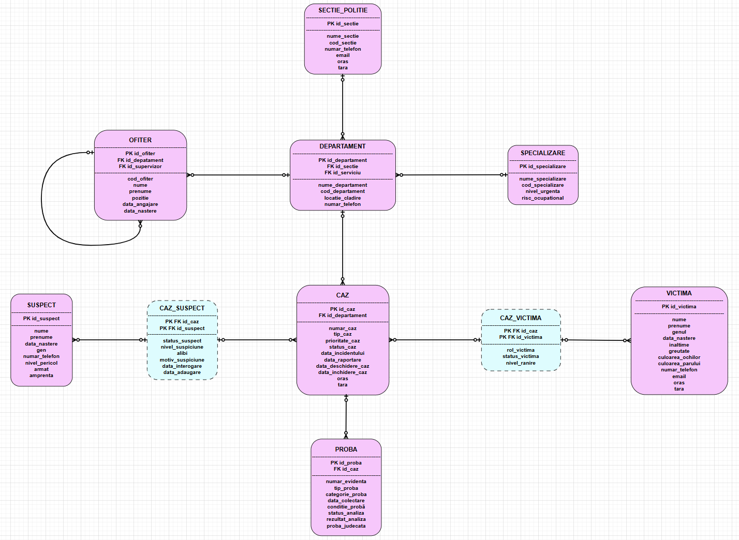

##### 4. Implementați în Oracle diagrama conceptuală realizată: definiți toate tabelele, adăugând toate constrângerile de integritate necesare (chei primare, cheile externe etc).

Implementarea tabelei SECTIE_POLITIE:

-- SECTIE_POLITIE (#id_secție (PK), nume_secție, cod_secție, numar_telefon, email, oras, tara)

CREATE TABLE SECTIE_POLITIE(

id_sectie NUMBER GENERATED ALWAYS AS IDENTITY PRIMARY KEY,

nume_sectie VARCHAR2(100) NOT NULL,

cod_sectie VARCHAR2(50) UNIQUE NOT NULL,

numar_telefon VARCHAR2(20),

email VARCHAR2(50),

oras VARCHAR2(100) NOT NULL,

tara VARCHAR2(100) DEFAULT 'Romania' NOT NULL,

-- constrangeri pt numarul de telefon si pt email

CONSTRAINT chk_sectie_email CHECK (email LIKE '%@%.%'),

CONSTRAINT chk_sectie_telefon CHECK (numar_telefon IS NULL OR *REGEXP_LIKE*(numar_telefon, '^[0-9+() -]+$')));

Compilare cod:

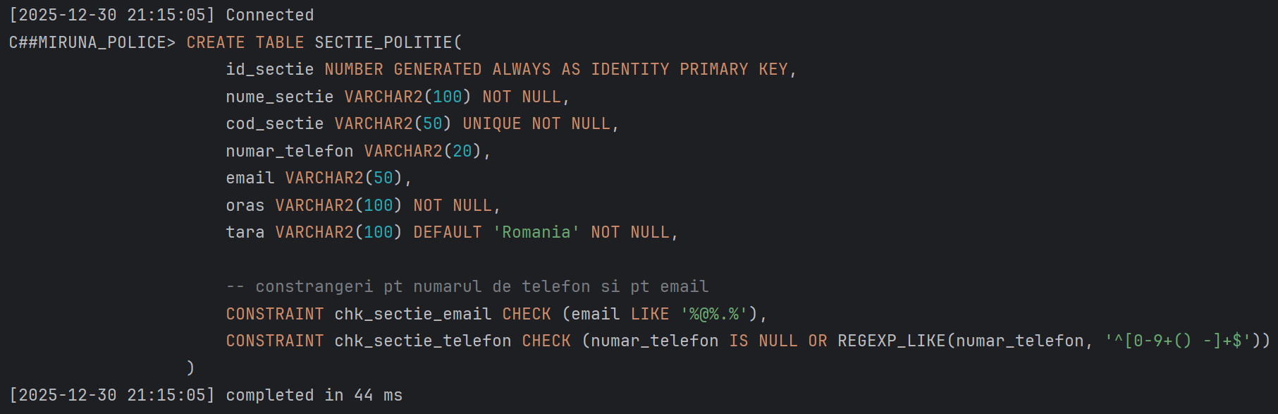

Implementarea tabelei SPECIALIZARE:

-- SPECIALIZARE (#id_specializare (PK), nume_specializare, cod_specializare, nivel_urgenta, risc_ocupational)

CREATE TABLE SPECIALIZARE(

id_specializare NUMBER GENERATED ALWAYS AS IDENTITY PRIMARY KEY,

nume_specializare VARCHAR2(100) NOT NULL,

cod_specializare VARCHAR2(50) UNIQUE NOT NULL,

nivel_urgenta VARCHAR2(20) DEFAULT 'scazut' NOT NULL,

risc_ocupational VARCHAR2(20) DEFAULT 'minim' NOT NULL,

-- constrangeri pt nivelul de urgenta si riscul ocupational

CONSTRAINT chk_nivel_urgenta CHECK (nivel_urgenta in ('scazut', 'mediu', 'ridicat', 'critic')),

CONSTRAINT chk_risc_ocupational CHECK (risc_ocupational IN ('minim', 'scazut', 'mediu', 'ridicat')));

Compilare cod:

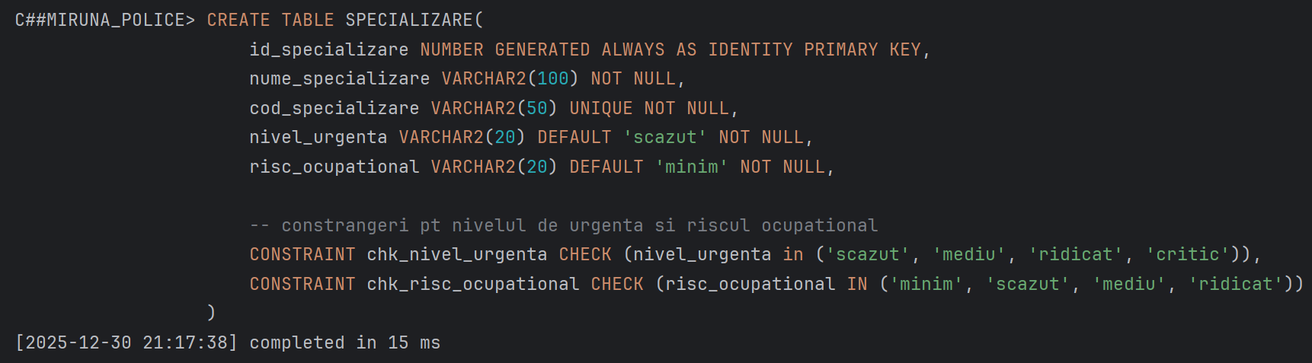

Implementarea tabelei DEPARTAMENT:

-- DEPARTAMENT (#id_departament (PK), #id_sectie (FK), #id_specializare (FK), nume_departament, cod_departament,locatie_cladire, numar_telefon)

CREATE TABLE DEPARTAMENT(

id_departament NUMBER GENERATED ALWAYS AS IDENTITY PRIMARY KEY,

id_sectie NUMBER NOT NULL,

id_specializare NUMBER NOT NULL,

nume_departament VARCHAR2(150) NOT NULL,

cod_departament VARCHAR2(50) UNIQUE NOT NULL,

locatie_cladire VARCHAR2(100),

numar_telefon VARCHAR2(20),

-- cheile externe

CONSTRAINT fk_departament_sectie FOREIGN KEY (id_sectie)

REFERENCES SECTIE_POLITIE(id_sectie) ON DELETE CASCADE,

CONSTRAINT fk_departament_specializare FOREIGN KEY (id_specializare)

REFERENCES SPECIALIZARE(id_specializare) ON DELETE CASCADE,

-- constrangeri numar de telefon

CONSTRAINT chk_departament_telefon CHECK (numar_telefon IS NULL OR *REGEXP_LIKE*(numar_telefon, '^[0-9+() -]+$')));

Compilare cod:

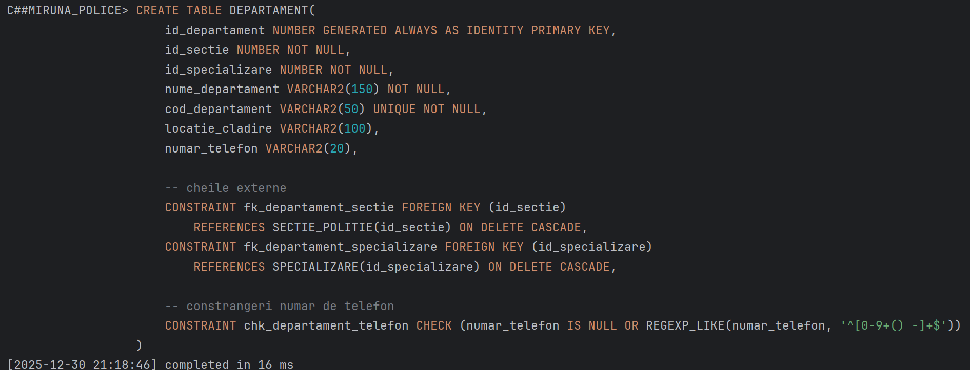

Implementarea tabelei OFITER:

-- OFITER (#id_ofiter (PK), cod_ofiter, nume, prenume, pozitie, #id_departament (FK), #id_supervizor (FK),

-- data_angajare, data_nastere)

CREATE TABLE OFITER(

id_ofiter NUMBER GENERATED ALWAYS AS IDENTITY PRIMARY KEY,

id_departament NUMBER NOT NULL,

id_supervizor NUMBER,

cod_ofiter VARCHAR2(50) UNIQUE NOT NULL,

nume VARCHAR2(50) NOT NULL,

prenume VARCHAR2(50) NOT NULL,

pozitie VARCHAR2(50) NOT NULL,

data_angajare DATE DEFAULT *SYSDATE* NOT NULL,

data_nastere DATE NOT NULL,

-- cheile externe

CONSTRAINT fk_ofiter_departament FOREIGN KEY (id_departament)

REFERENCES DEPARTAMENT(id_departament) ON DELETE CASCADE,

CONSTRAINT fk_ofiter_supervizor FOREIGN KEY (id_supervizor)

REFERENCES OFITER(id_ofiter) ON DELETE SET NULL,

-- constrangerile pt

-- 1) pozitia pt ofiter

CONSTRAINT chk_ofiter_pozitie CHECK (pozitie IN (

'Agent', 'Agent sef', 'Subinspector', 'Inspector',

'Inspector sef', 'Comisar', 'Comisar sef')));

Compilarea codului:

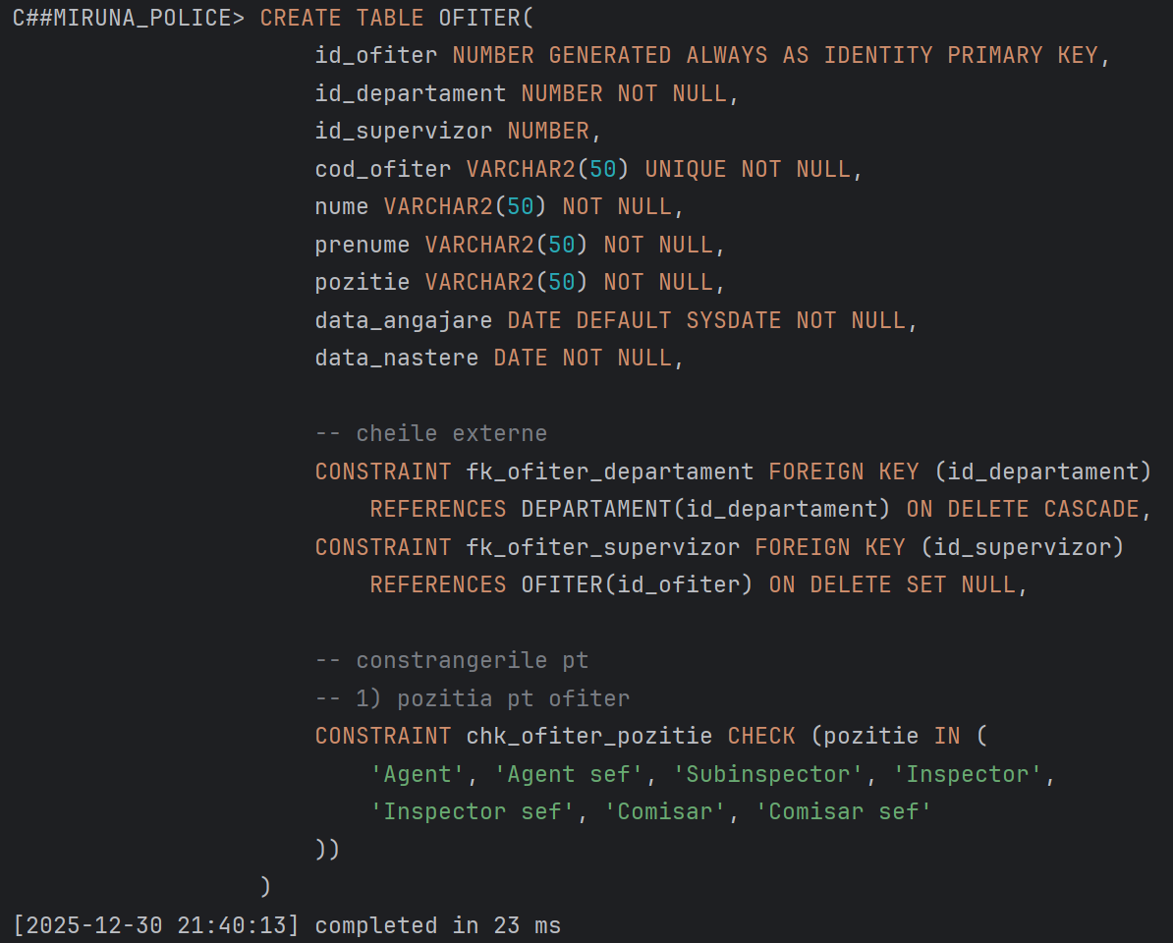

Suplimentar, pentru tabela OFITER, am observat faptul că am nevoie de un trigger pentru validarea datelor la INSERT sau UPDATE.

Cele două constrângeri importante ce a trebuit să le iau în calcul au fost:

* varsta minimă legală de 18 ani pentru un ofițer cu ajutorul atributului data_nastere;
* logica pentru supervizor - un ofițer nu poate fi supervizat de el însuși.

De aceea, am implementat un trigger care să implementeze aceste constrângeri.

Motivele pentru care nu am putut să le implementez direct în secțiunea de CREATE TABLE la nivelul constrângerilor cu CHECK:

* pentru a verifica vârsta minimă aveam nevoie de funcția non-deterministă SYSDATE - ce nu poate fi folosită direct în constângerile CHECK la crearea unei tabele;
* folosind GENERATED ALWAYS AS IDENTITY, cheia primară id_ofiter este generată după ce constrângerile CHECK sunt evaluate (nu îl pot folosi în constrângerea la crearea tabelului), astfel, folosind trigger-ul, acesta se execută după ce id_ofiter a fost generat, dar înaintea adăugării unei noi înregistrări în baza de date.

Implementarea triggerului pentru verificarea vârstei și a logicii supervizorului:

CREATE OR REPLACE TRIGGER trigger_ofiter

BEFORE INSERT OR UPDATE ON OFITER

FOR EACH ROW

DECLARE

v_varsta NUMBER;

BEGIN

-- validare varsta

v_varsta := *MONTHS_BETWEEN*(*SYSDATE*, :NEW.data_nastere) / 12;

IF v_varsta < 18 THEN

*RAISE_APPLICATION_ERROR*(-20001, 'Varsta minima trebuie sa fie de 18 ani!');

END IF;

-- validare pentru supervizor

IF :NEW.id_supervizor IS NOT NULL AND :NEW.id_ofiter = :NEW.id_supervizor THEN

*RAISE_APPLICATION_ERROR*(-20001, 'Un ofiter nu poate fi propriul sau supervizor');

END IF;

END;

Compilarea codului:

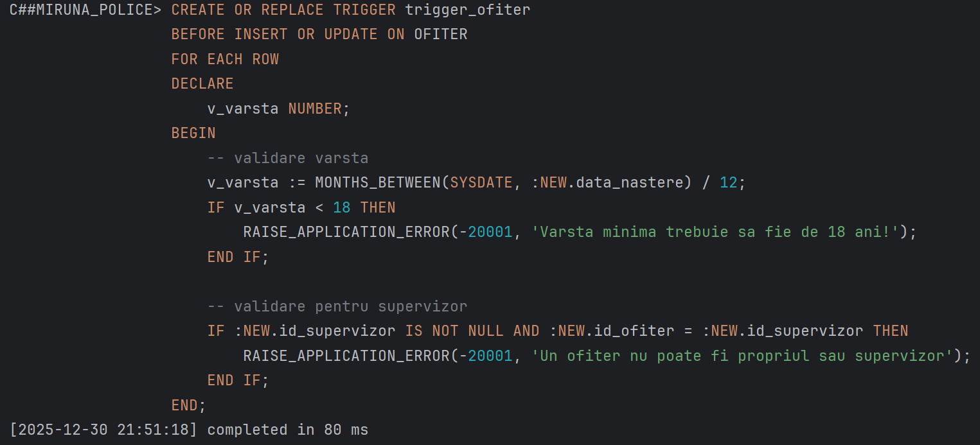

Implementarea tabelei CAZ:

-- CAZ (#id_caz (PK), #id_departament (FK), numar_caz, tip_caz, prioritate_caz, status_caz, data_incidentului, data_raportare, data_deschidere_caz, data_inchidere_caz, oras, tara)

CREATE TABLE CAZ(

id_caz NUMBER GENERATED ALWAYS AS IDENTITY PRIMARY KEY,

id_departament NUMBER NOT NULL,

numar_caz VARCHAR2(50) UNIQUE NOT NULL,

tip_caz VARCHAR2(100) NOT NULL,

prioritate_caz VARCHAR2(20) DEFAULT 'medie' NOT NULL,

status_caz VARCHAR2(30) DEFAULT 'activ' NOT NULL,

data_incidentului TIMESTAMP NOT NULL,

data_raportare TIMESTAMP DEFAULT *SYSTIMESTAMP* NOT NULL,

data_deschidere_caz DATE DEFAULT *SYSDATE* NOT NULL,

data_inchidere_caz DATE,

oras VARCHAR2(100) NOT NULL,

tara VARCHAR2(100) DEFAULT 'Romania' NOT NULL,

-- cheie externa

CONSTRAINT fk_caz_departament FOREIGN KEY (id_departament)

REFERENCES DEPARTAMENT(id_departament) ON DELETE CASCADE,

-- constrangeri

-- prioritatea cazului

CONSTRAINT chk_caz_prioritate CHECK (prioritate_caz IN ('scazuta', 'medie', 'ridicata', 'critica', 'urgenta maxima')),

-- statusul cazului predefinit

CONSTRAINT chk_caz_status CHECK (status_caz IN (

'activ', 'suspendat', 'in așteptare', 'rezolvat',

'inchis - nesolutionat', 'trimis in judecata')),

-- data raportarii trebuie sa fie dupa data incidentului

CONSTRAINT chk_caz_date CHECK (data_incidentului <= data_raportare),

-- data inchiderii cazului sa fie dupa deschidere

CONSTRAINT chk_caz_inchidere CHECK (data_inchidere_caz IS NULL OR data_inchidere_caz >= data_deschidere_caz));

Compilarea codului:

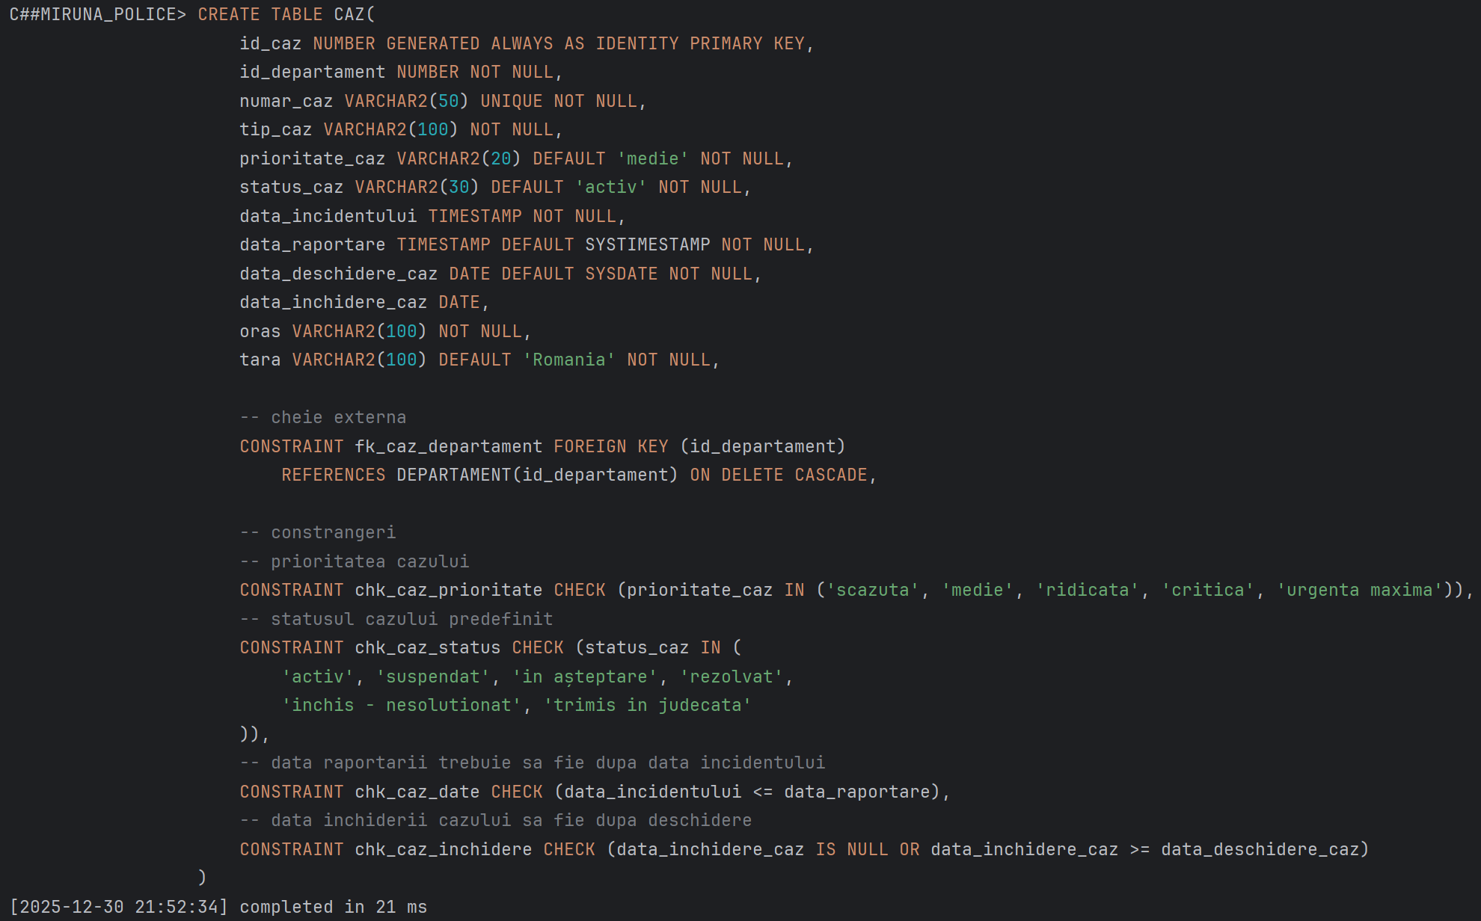

Implementarea tabelei PROBA:

-- PROBA(#id_proba (PK), #id_caz (FK), numar_evidenta, tip_proba, categorie_proba, data_colectare, conditie_proba, status_analiza, rezultat_analiza, proba_judecata)

CREATE TABLE PROBA(

id_proba NUMBER GENERATED ALWAYS AS IDENTITY PRIMARY KEY,

id_caz NUMBER NOT NULL,

numar_evidenta VARCHAR2(50) UNIQUE NOT NULL,

tip_proba VARCHAR2(50) NOT NULL,

categorie_proba VARCHAR2(50) NOT NULL,

data_colectare TIMESTAMP DEFAULT *SYSTIMESTAMP* NOT NULL,

conditie_proba VARCHAR2(30) DEFAULT 'intacta' NOT NULL,

status_analiza VARCHAR2(30) DEFAULT 'nepreluata' NOT NULL,

rezultat_analiza VARCHAR2(500),

proba_judecata CHAR(1) DEFAULT 'N' NOT NULL,

-- cheie externa

CONSTRAINT fk_proba_caz FOREIGN KEY (id_caz)

REFERENCES CAZ(id_caz) ON DELETE CASCADE,

-- constrangeri

CONSTRAINT chk_proba_tip CHECK (tip_proba IN (

'biologica', 'balistica', 'digitala', 'documentara', 'fizica', 'testimoniala')),

CONSTRAINT chk_proba_conditie CHECK (conditie_proba IN (

'intacta', 'deteriorata partial', 'contaminata', 'descompusa', 'perfect conservata')),

CONSTRAINT chk_proba_status_analiza CHECK (status_analiza IN (

'nepreluata', 'in așteptare', 'in analiza', 'analizata',

'rezultate disponibile', 'inadecvata pentru analiza')),

CONSTRAINT chk_proba_judecata CHECK (proba_judecata IN ('D', 'N')));

Compilarea codului:

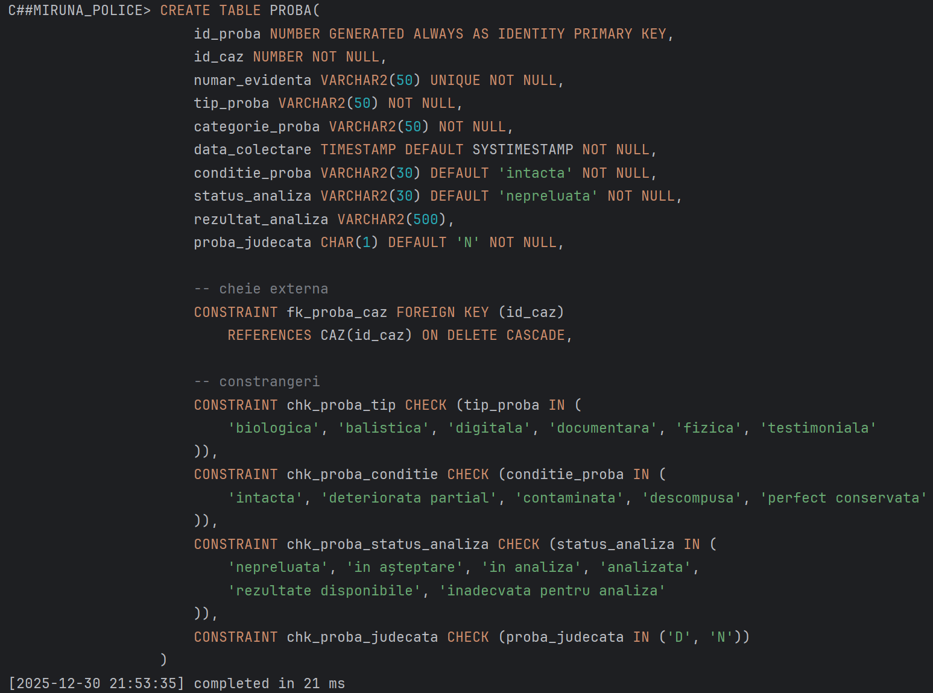

Implementarea tabelei SUSPECT:

-- SUSPECT(#id_suspect (PK), nume, prenume, data_nasterii, gen, numar_telefon, nivel_pericol, armat, amprenta)

CREATE TABLE SUSPECT (

id_suspect NUMBER GENERATED ALWAYS AS IDENTITY PRIMARY KEY,

nume VARCHAR2(50) NOT NULL,

prenume VARCHAR2(50) NOT NULL,

data_nasterii DATE NOT NULL,

gen VARCHAR2(10) NOT NULL,

numar_telefon VARCHAR2(20),

nivel_pericol VARCHAR2(20) DEFAULT 'mediu' NOT NULL,

armat CHAR(1) DEFAULT 'N' NOT NULL,

amprenta VARCHAR2(100),

-- constrangeri

CONSTRAINT chk_suspect_gen CHECK (gen IN ('masculin', 'feminin')),

CONSTRAINT chk_suspect_pericol CHECK (nivel_pericol IN (

'scazut', 'mediu', 'ridicat', 'extrem')),

CONSTRAINT chk_suspect_armat CHECK (armat IN ('D', 'N')),

CONSTRAINT chk_suspect_telefon CHECK (numar_telefon IS NULL OR *REGEXP_LIKE*(numar_telefon, '^[0-9+() -]+$')));

Compilarea codului:

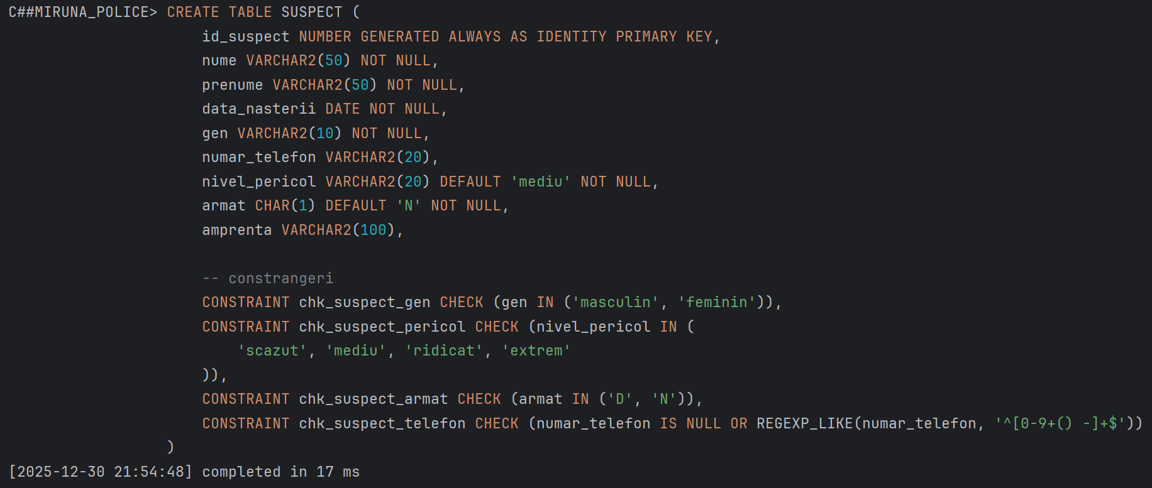

Implementarea tabelei VICTIMA:

-- VICTIMA(#id_victima (PK), nume, prenume, genul, data_nastere, inaltime, greutate, culoarea_ochilor, culoarea_parului, numar_telefon, email, oras, tara)

CREATE TABLE VICTIMA (

id_victima NUMBER GENERATED ALWAYS AS IDENTITY PRIMARY KEY,

nume VARCHAR2(50) NOT NULL,

prenume VARCHAR2(50) NOT NULL,

genul VARCHAR2(10) NOT NULL,

data_nastere DATE NOT NULL,

inaltime NUMBER(3),

greutate NUMBER(5,2),

culoarea_ochilor VARCHAR2(20),

culoarea_parului VARCHAR2(20),

numar_telefon VARCHAR2(20),

email VARCHAR2(100),

oras VARCHAR2(100),

tara VARCHAR2(100) DEFAULT 'Romania',

-- constrangeri

CONSTRAINT chk_victima_gen CHECK (genul IN ('masculin', 'feminin')),

CONSTRAINT chk_victima_inaltime CHECK (inaltime BETWEEN 50 AND 250),

CONSTRAINT chk_victima_greutate CHECK (greutate BETWEEN 2 AND 300),

CONSTRAINT chk_victima_email CHECK (email LIKE '%@%.%'),

CONSTRAINT chk_victima_telefon CHECK (numar_telefon IS NULL OR *REGEXP_LIKE*(numar_telefon, '^[0-9+() -]+$')));

Compilarea codului:

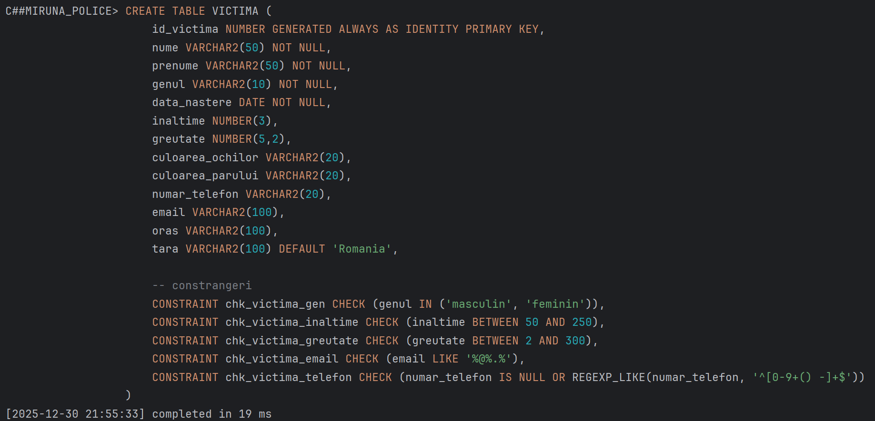

Implementarea tabelei asociative CAZ_SUSPECT:

-- CAZ_SUSPECT(#id_caz, #id_suspect, status_suspect, nivel_suspiciune, alibi, motiv_suspiciune, data_interogare, data_adaugare)

CREATE TABLE CAZ_SUSPECT (

id_caz NUMBER NOT NULL,

id_suspect NUMBER NOT NULL,

status_suspect VARCHAR2(30) DEFAULT 'sub investigatie' NOT NULL,

nivel_suspiciune VARCHAR2(20) DEFAULT 'mediu' NOT NULL,

alibi VARCHAR2(500),

motiv_suspiciune VARCHAR2(500) NOT NULL,

data_interogare TIMESTAMP,

data_adaugare DATE DEFAULT *SYSDATE* NOT NULL,

-- cheia primara

CONSTRAINT pk_caz_suspect PRIMARY KEY (id_caz, id_suspect),

-- cheile straine

CONSTRAINT fk_cazsuspect_caz FOREIGN KEY (id_caz)

REFERENCES CAZ(id_caz) ON DELETE CASCADE,

CONSTRAINT fk_cazsuspect_suspect FOREIGN KEY (id_suspect)

REFERENCES SUSPECT(id_suspect) ON DELETE CASCADE,

-- constrangeri

CONSTRAINT chk_cazsuspect_status CHECK (status_suspect IN (

'sub investigatie', 'retinut', 'arestat', 'eliberat',

'acuzat formal', 'achitat', 'condamnat')),

CONSTRAINT chk_cazsuspect_nivel CHECK (nivel_suspiciune IN (

'scazut', 'mediu', 'ridicat', 'foarte ridicat', 'principal suspect')));

Compilarea codului:

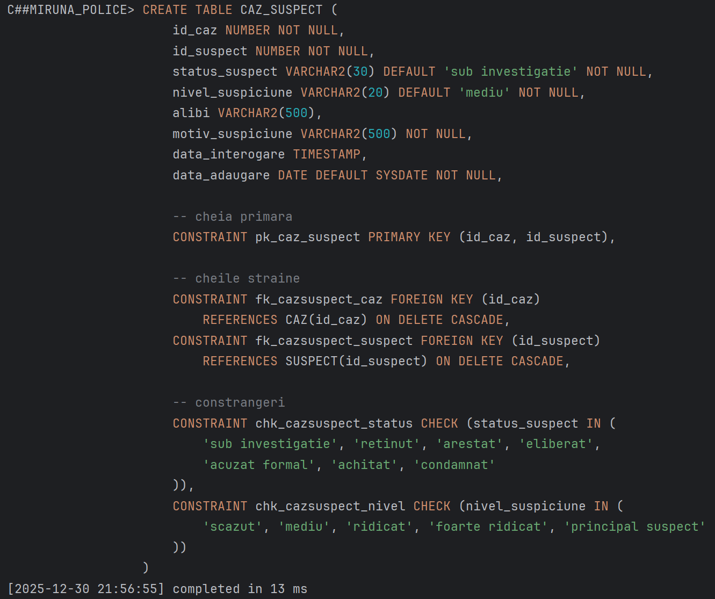

Implementarea tabelei asociative CAZ_VICTIMA:

-- CAZ_VICTIMA(#id_caz, #id_victima, rol_victima, status_victima, nivel_ranire)

CREATE TABLE CAZ_VICTIMA (

id_caz NUMBER NOT NULL,

id_victima NUMBER NOT NULL,

rol_victima VARCHAR2(50) DEFAULT 'victima directa' NOT NULL,

status_victima VARCHAR2(30) DEFAULT 'in viata' NOT NULL,

nivel_ranire VARCHAR2(20) DEFAULT 'medie' NOT NULL,

-- cheie primara

CONSTRAINT pk_caz_victima PRIMARY KEY (id_caz, id_victima),

-- chei externe

CONSTRAINT fk_cazvictima_caz FOREIGN KEY (id_caz)

REFERENCES CAZ(id_caz) ON DELETE CASCADE,

CONSTRAINT fk_cazvictima_victima FOREIGN KEY (id_victima)

REFERENCES VICTIMA(id_victima) ON DELETE CASCADE,

-- constrangeri

CONSTRAINT chk_cazvictima_rol CHECK (rol_victima IN (

'victima directa', 'victima secundara', 'martor victimizat',

'ruda victima indirecta', 'supravietuitor')),

CONSTRAINT chk_cazvictima_status CHECK (status_victima IN (

'in viata - recuperare', 'in viata - traumatizata', 'decedata',

'disparuta', 'spitalizata', 'in protectie', 'relocata')),

CONSTRAINT chk_cazvictima_ranire CHECK (nivel_ranire IN (

'niciuna', 'ușoara', 'medie', 'grava', 'critica/fatala', 'deces')));

Compilarea codului:

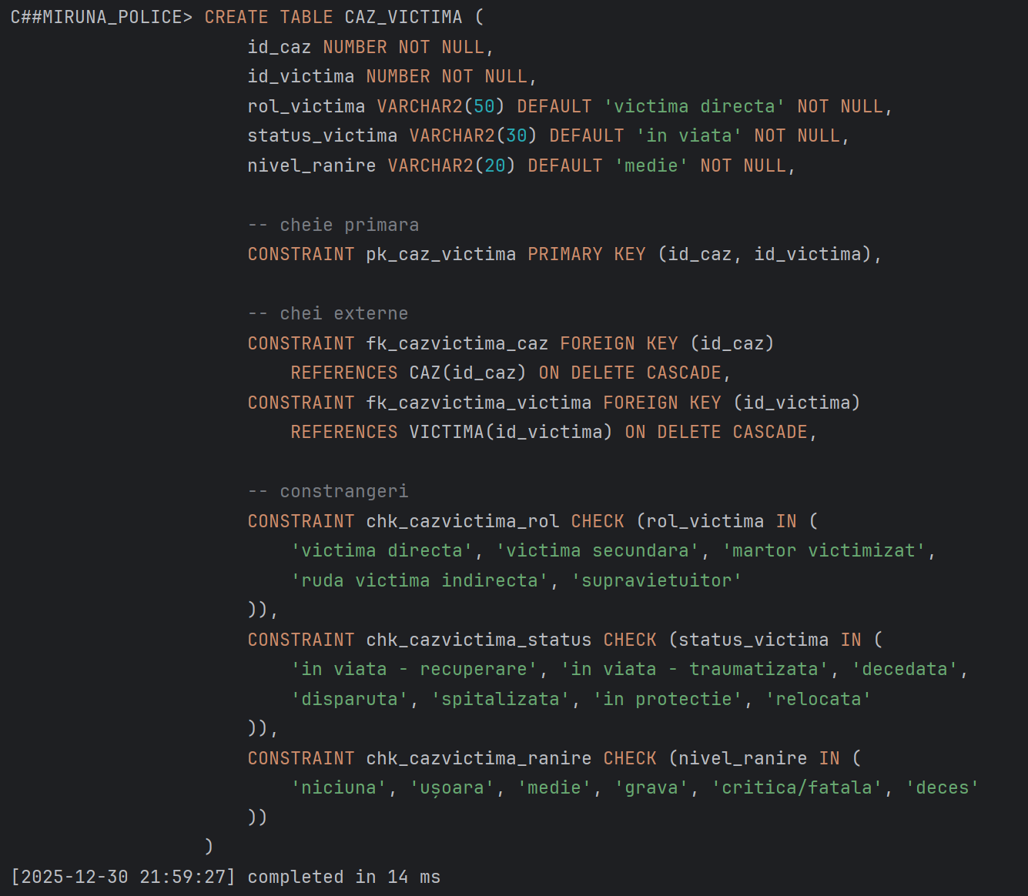

##### 5. Adăugați informații coerente în tabelele create (minim 5 înregistrări pentru fiecare entitate independentă; minim 10 înregistrări pentru fiecare tabelă asociativă).

Adăugare înregistrări pentru tabela SECTIE_POLITIE:

-- INSERT PENTRU TABELA SECTIE_POLITIE

INSERT INTO SECTIE_POLITIE (nume_sectie, cod_sectie, numar_telefon, email, oras, tara)

VALUES ('Sectia 1 Bucuresti', 'SEC-01-B', '021-313-2001', 'sectia1buc@politia.ro', 'Bucuresti', 'Romania');

INSERT INTO SECTIE_POLITIE (nume_sectie, cod_sectie, numar_telefon, email, oras, tara)

VALUES ('Sectia 2 Bucuresti', 'SEC-02-B', '021-313-2002', 'sectia2buc@politia.ro', 'Bucuresti', 'Romania');

INSERT INTO SECTIE_POLITIE (nume_sectie, cod_sectie, numar_telefon, email, oras, tara)

VALUES ('Sectia 3 Cluj-Napoca', 'SEC-03-CJ', '0264-595-001', 'sectia3cluj@politia.ro', 'Cluj-Napoca', 'Romania');

INSERT INTO SECTIE_POLITIE (nume_sectie, cod_sectie, numar_telefon, email, oras, tara)

VALUES ('Sectia 4 Timisoara', 'SEC-04-TM', '0256-220-001', 'sectia4tim@politia.ro', 'Timisoara', 'Romania');

INSERT INTO SECTIE_POLITIE (nume_sectie, cod_sectie, numar_telefon, email, oras, tara)

VALUES ('Sectia 5 Iasi', 'SEC-05-IS', '0232-213-001', 'sectia5iasi@politia.ro', 'Iasi', 'Romania');

INSERT INTO SECTIE_POLITIE (nume_sectie, cod_sectie, numar_telefon, email, oras, tara)

VALUES ('Sectia 6 Constanta', 'SEC-06-CT', '0241-664-001', 'sectia6ct@politia.ro', 'Constanta', 'Romania');

INSERT INTO SECTIE_POLITIE (nume_sectie, cod_sectie, numar_telefon, email, oras, tara)

VALUES ('Sectia 7 Brasov', 'SEC-07-BV', '0268-407-001', 'sectia7brasov@politia.ro', 'Brasov', 'Romania');

INSERT INTO SECTIE_POLITIE (nume_sectie, cod_sectie, numar_telefon, email, oras, tara)

VALUES ('Sectia 8 Craiova', 'SEC-08-CRV', '0251-408-001', 'sectia8craiova@politia.ro', 'Craiova', 'Romania');

COMMIT;

Cod rulat:

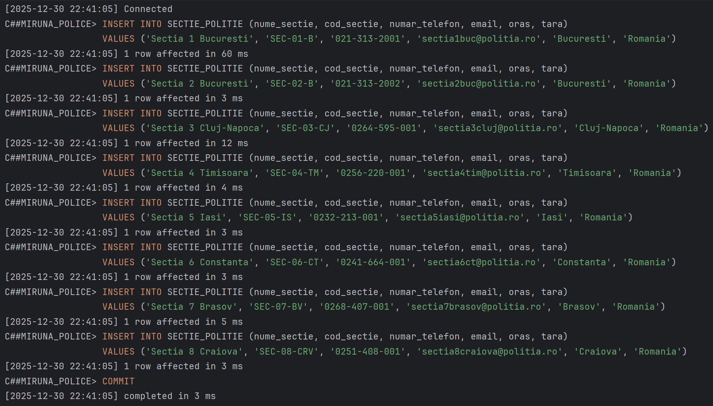

Adăugare înregistrări pentru tabela SPECIALIZARE:

-- INSERT PENTRU TABELA SPECIALIZARE

INSERT INTO SPECIALIZARE (nume_specializare, cod_specializare, nivel_urgenta, risc_ocupational) VALUES ('Investigare Omoruri', 'OMO', 'critic', 'ridicat');

INSERT INTO SPECIALIZARE (nume_specializare, cod_specializare, nivel_urgenta, risc_ocupational) VALUES ('Antidrog', 'ANTI', 'ridicat', 'ridicat');

INSERT INTO SPECIALIZARE (nume_specializare, cod_specializare, nivel_urgenta, risc_ocupational) VALUES ('Persoane Disparute', 'PERS-DISP', 'ridicat', 'mediu');

INSERT INTO SPECIALIZARE (nume_specializare, cod_specializare, nivel_urgenta, risc_ocupational) VALUES ('Crima Organizata', 'CRIM-ORG', 'critic', 'ridicat');

INSERT INTO SPECIALIZARE (nume_specializare, cod_specializare, nivel_urgenta, risc_ocupational) VALUES ('Furt si Talharie', 'FURT', 'mediu', 'mediu');

INSERT INTO SPECIALIZARE (nume_specializare, cod_specializare, nivel_urgenta, risc_ocupational) VALUES ('Crime Cibernetice', 'CYBER', 'ridicat', 'scazut');

INSERT INTO SPECIALIZARE (nume_specializare, cod_specializare, nivel_urgenta, risc_ocupational) VALUES ('Violenta Domestica', 'VIOL-DOM', 'ridicat', 'ridicat');

INSERT INTO SPECIALIZARE (nume_specializare, cod_specializare, nivel_urgenta, risc_ocupational) VALUES ('Frauda Financiara', 'FRAUD', 'mediu', 'scazut');

COMMIT;

Cod rulat:

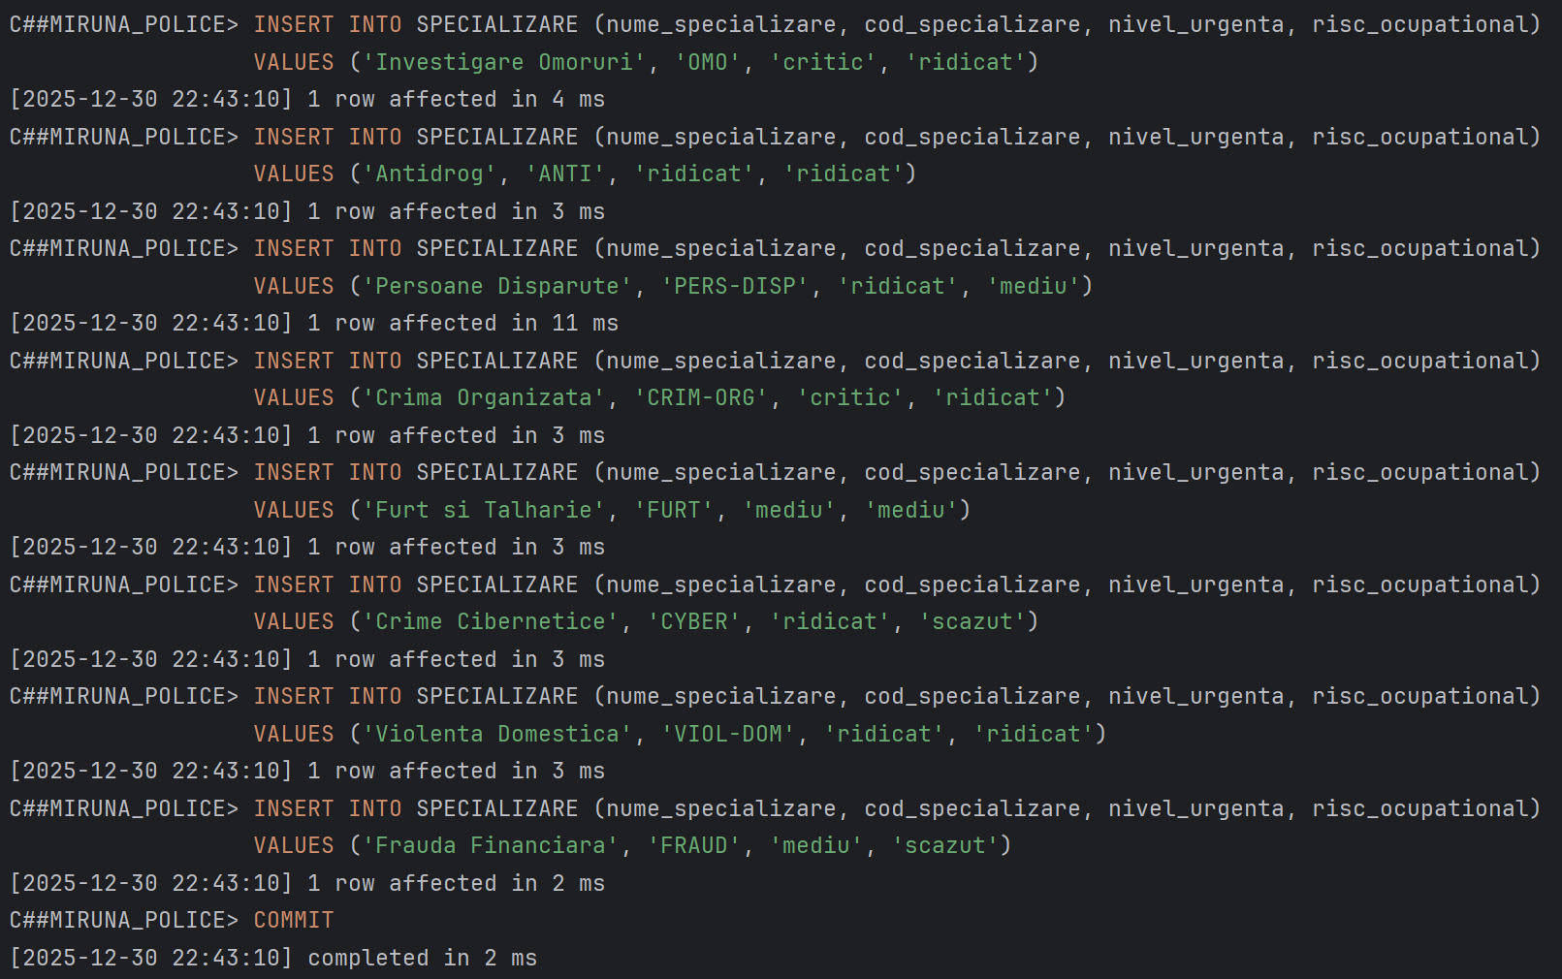

Adăugare înregistrări pentru tabela DEPARTAMENT:

-- INSERT PENTRU TABELA DEPARTAMENT

INSERT INTO DEPARTAMENT (id_sectie, id_specializare, nume_departament, cod_departament, locatie_cladire, numar_telefon)

VALUES (1, 1, 'Departament Omoruri - Sectia 1 Bucuresti', 'SEC-01-B-OMO', 'Etaj 3', '021-313-2101');

INSERT INTO DEPARTAMENT (id_sectie, id_specializare, nume_departament, cod_departament, locatie_cladire, numar_telefon)

VALUES (1, 2, 'Departament Antidrog - Sectia 1 Bucuresti', 'SEC-01-B-ANTI', 'Etaj 2', '021-313-2102');

INSERT INTO DEPARTAMENT (id_sectie, id_specializare, nume_departament, cod_departament, locatie_cladire, numar_telefon)

VALUES (2, 1, 'Departament Omoruri - Sectia 2 Bucuresti', 'SEC-02-B-OMO', 'Etaj 4', '021-313-2201');

INSERT INTO DEPARTAMENT (id_sectie, id_specializare, nume_departament, cod_departament, locatie_cladire, numar_telefon)

VALUES (3, 3, 'Departament Persoane Disparute - Sectia 3 Cluj', 'SEC-03-CJ-PERS', 'Parter', '0264-595-301');

INSERT INTO DEPARTAMENT (id_sectie, id_specializare, nume_departament, cod_departament, locatie_cladire, numar_telefon)

VALUES (4, 4, 'Departament Crima Organizata - Sectia 4 Timisoara', 'SEC-04-TM-CRIM', 'Etaj 5', '0256-220-401');

INSERT INTO DEPARTAMENT (id_sectie, id_specializare, nume_departament, cod_departament, locatie_cladire, numar_telefon)

VALUES (5, 5, 'Departament Furt - Sectia 5 Iasi', 'SEC-05-IS-FURT', 'Etaj 1', '0232-213-501');

INSERT INTO DEPARTAMENT (id_sectie, id_specializare, nume_departament, cod_departament, locatie_cladire, numar_telefon)

VALUES (6, 6, 'Departament Crime Cibernetice - Sectia 6 Constanta', 'SEC-06-CT-CYBER', 'Etaj 2', '0241-664-601');

INSERT INTO DEPARTAMENT (id_sectie, id_specializare, nume_departament, cod_departament, locatie_cladire, numar_telefon)

VALUES (7, 7, 'Departament Violenta Domestica - Sectia 7 Brasov', 'SEC-07-BV-VIOL', 'Parter', '0268-407-701');

COMMIT;

Cod rulat:

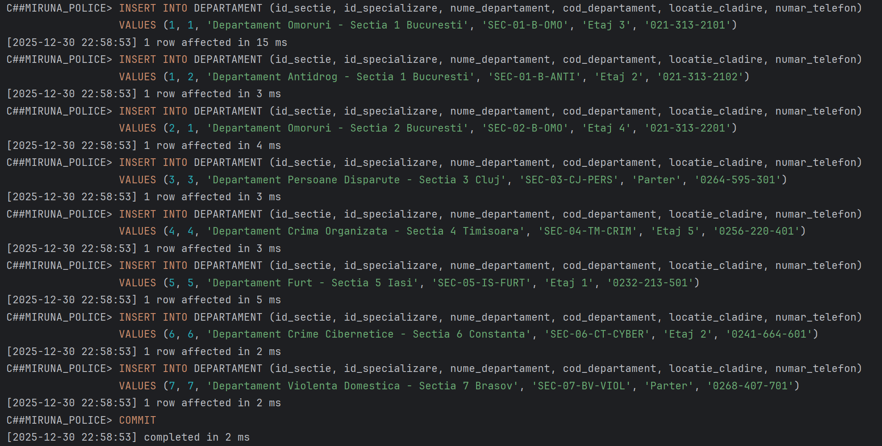

Adăugare înregistrări pentru tabela OFITER:

-- INSERT PENTRU TABELA OFITER

-- sefi de departament (fara supervizor)

INSERT INTO OFITER (id_departament, id_supervizor, cod_ofiter, nume, prenume, pozitie, data_angajare, data_nastere)

VALUES (1, NULL, 'OF-2020-001', 'Popescu', 'Ion', 'Comisar sef', *TO_DATE*('2015-03-15', 'YYYY-MM-DD'), *TO_DATE*('1975-06-20', 'YYYY-MM-DD'));

INSERT INTO OFITER (id_departament, id_supervizor, cod_ofiter, nume, prenume, pozitie, data_angajare, data_nastere)

VALUES (2, NULL, 'OF-2020-002', 'Ionescu', 'Maria', 'Comisar', *TO_DATE*('2016-07-01', 'YYYY-MM-DD'), *TO_DATE*('1980-03-12', 'YYYY-MM-DD'));

INSERT INTO OFITER (id_departament, id_supervizor, cod_ofiter, nume, prenume, pozitie, data_angajare, data_nastere)

VALUES (3, NULL, 'OF-2020-003', 'Georgescu', 'Andrei', 'Comisar sef', *TO_DATE*('2014-01-10', 'YYYY-MM-DD'), *TO_DATE*('1978-11-05', 'YYYY-MM-DD'));

-- ofiteri subordonati

INSERT INTO OFITER (id_departament, id_supervizor, cod_ofiter, nume, prenume, pozitie, data_angajare, data_nastere)

VALUES (1, 1, 'OF-2021-004', 'Vasilescu', 'Elena', 'Inspector sef', *TO_DATE*('2018-05-20', 'YYYY-MM-DD'), *TO_DATE*('1985-09-18', 'YYYY-MM-DD'));

INSERT INTO OFITER (id_departament, id_supervizor, cod_ofiter, nume, prenume, pozitie, data_angajare, data_nastere)

VALUES (1, 1, 'OF-2022-005', 'Dumitrescu', 'Mihai', 'Inspector', *TO_DATE*('2020-02-14', 'YYYY-MM-DD'), *TO_DATE*('1990-04-25', 'YYYY-MM-DD'));

INSERT INTO OFITER (id_departament, id_supervizor, cod_ofiter, nume, prenume, pozitie, data_angajare, data_nastere)

VALUES (2, 2, 'OF-2022-006', 'Stan', 'Alexandra', 'Subinspector', *TO_DATE*('2021-08-01', 'YYYY-MM-DD'), *TO_DATE*('1992-07-30', 'YYYY-MM-DD'));

INSERT INTO OFITER (id_departament, id_supervizor, cod_ofiter, nume, prenume, pozitie, data_angajare, data_nastere)

VALUES (3, 3, 'OF-2023-007', 'Popa', 'Cristian', 'Inspector', *TO_DATE*('2022-11-15', 'YYYY-MM-DD'), *TO_DATE*('1988-12-10', 'YYYY-MM-DD'));

INSERT INTO OFITER (id_departament, id_supervizor, cod_ofiter, nume, prenume, pozitie, data_angajare, data_nastere)

VALUES (2, 2, 'OF-2019-008', 'Munteanu', 'Daniel', 'Comisar', *TO_DATE*('2013-06-01', 'YYYY-MM-DD'), *TO_DATE*('1977-02-28', 'YYYY-MM-DD'));

COMMIT;

Cod rulat:

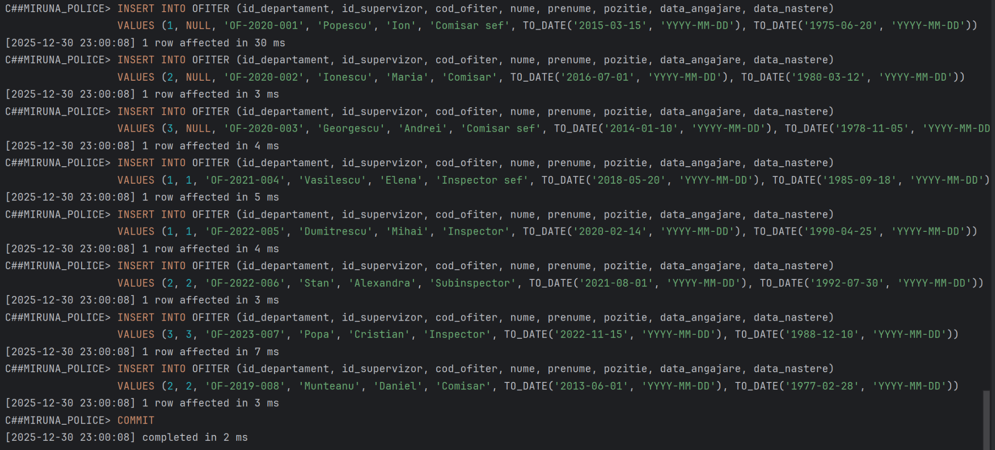

Adăugare înregistrări pentru tabela CAZ:

-- INSERT PENTRU TABELA CAZ

INSERT INTO CAZ (id_departament, numar_caz, tip_caz, prioritate_caz, status_caz, data_incidentului, data_raportare, data_deschidere_caz, data_inchidere_caz, oras, tara)

VALUES (1, '2024/OMO/001', 'Omor', 'critica', 'activ',

*TO_TIMESTAMP*('2024-11-15 22:30:00', 'YYYY-MM-DD HH24:MI:SS'),

*TO_TIMESTAMP*('2024-11-15 23:15:00', 'YYYY-MM-DD HH24:MI:SS'),

*TO_DATE*('2024-11-16', 'YYYY-MM-DD'), NULL, 'Bucuresti', 'Romania');

INSERT INTO CAZ (id_departament, numar_caz, tip_caz, prioritate_caz, status_caz, data_incidentului, data_raportare, data_deschidere_caz, data_inchidere_caz, oras, tara)

VALUES (2, '2024/ANTI/045', 'Trafic de droguri', 'ridicata', 'activ',

*TO_TIMESTAMP*('2024-12-01 14:00:00', 'YYYY-MM-DD HH24:MI:SS'),

*TO_TIMESTAMP*('2024-12-01 18:30:00', 'YYYY-MM-DD HH24:MI:SS'),

*TO_DATE*('2024-12-02', 'YYYY-MM-DD'), NULL, 'Bucuresti', 'Romania');

INSERT INTO CAZ (id_departament, numar_caz, tip_caz, prioritate_caz, status_caz, data_incidentului, data_raportare, data_deschidere_caz, data_inchidere_caz, oras, tara)

VALUES (3, '2024/OMO/012', 'Tentativa de omor', 'critica', 'rezolvat',

*TO_TIMESTAMP*('2024-10-20 19:45:00', 'YYYY-MM-DD HH24:MI:SS'),

*TO_TIMESTAMP*('2024-10-20 20:00:00', 'YYYY-MM-DD HH24:MI:SS'),

*TO_DATE*('2024-10-21', 'YYYY-MM-DD'), *TO_DATE*('2024-12-10', 'YYYY-MM-DD'), 'Bucuresti', 'Romania');

INSERT INTO CAZ (id_departament, numar_caz, tip_caz, prioritate_caz, status_caz, data_incidentului, data_raportare, data_deschidere_caz, data_inchidere_caz, oras, tara)

VALUES (4, '2024/PERS/078', 'Persoana disparuta', 'ridicata', 'activ',

*TO_TIMESTAMP*('2024-12-20 10:00:00', 'YYYY-MM-DD HH24:MI:SS'),

*TO_TIMESTAMP*('2024-12-20 16:30:00', 'YYYY-MM-DD HH24:MI:SS'),

*TO_DATE*('2024-12-20', 'YYYY-MM-DD'), NULL, 'Cluj-Napoca', 'Romania');

INSERT INTO CAZ (id_departament, numar_caz, tip_caz, prioritate_caz, status_caz, data_incidentului, data_raportare, data_deschidere_caz, data_inchidere_caz, oras, tara)

VALUES (5, '2024/CRIM/023', 'Crima organizata - extorcare', 'critica', 'activ',

*TO_TIMESTAMP*('2024-11-05 08:00:00', 'YYYY-MM-DD HH24:MI:SS'),

*TO_TIMESTAMP*('2024-11-05 12:00:00', 'YYYY-MM-DD HH24:MI:SS'),

*TO_DATE*('2024-11-06', 'YYYY-MM-DD'), NULL, 'Timisoara', 'Romania');

INSERT INTO CAZ (id_departament, numar_caz, tip_caz, prioritate_caz, status_caz, data_incidentului, data_raportare, data_deschidere_caz, data_inchidere_caz, oras, tara)

VALUES (6, '2024/FURT/156', 'Furt cu efractie', 'medie', 'suspendat',

*TO_TIMESTAMP*('2024-09-15 03:00:00', 'YYYY-MM-DD HH24:MI:SS'),

*TO_TIMESTAMP*('2024-09-15 08:30:00', 'YYYY-MM-DD HH24:MI:SS'),

*TO_DATE*('2024-09-15', 'YYYY-MM-DD'), NULL, 'Iasi', 'Romania');

INSERT INTO CAZ (id_departament, numar_caz, tip_caz, prioritate_caz, status_caz, data_incidentului, data_raportare, data_deschidere_caz, data_inchidere_caz, oras, tara)

VALUES (7, '2024/CYBER/089', 'Frauda online', 'ridicata', 'activ',

*TO_TIMESTAMP*('2024-12-10 12:00:00', 'YYYY-MM-DD HH24:MI:SS'),

*TO_TIMESTAMP*('2024-12-11 09:00:00', 'YYYY-MM-DD HH24:MI:SS'),

*TO_DATE*('2024-12-11', 'YYYY-MM-DD'), NULL, 'Constanta', 'Romania');

INSERT INTO CAZ (id_departament, numar_caz, tip_caz, prioritate_caz, status_caz, data_incidentului, data_raportare, data_deschidere_caz, data_inchidere_caz, oras, tara)

VALUES (8, '2024/VIOL/034', 'Violenta domestica', 'ridicata', 'trimis in judecata',

*TO_TIMESTAMP*('2024-11-28 20:00:00', 'YYYY-MM-DD HH24:MI:SS'),

*TO_TIMESTAMP*('2024-11-28 21:00:00', 'YYYY-MM-DD HH24:MI:SS'),

*TO_DATE*('2024-11-29', 'YYYY-MM-DD'), *TO_DATE*('2024-12-20', 'YYYY-MM-DD'), 'Brasov', 'Romania');

COMMIT;

Cod rulat:

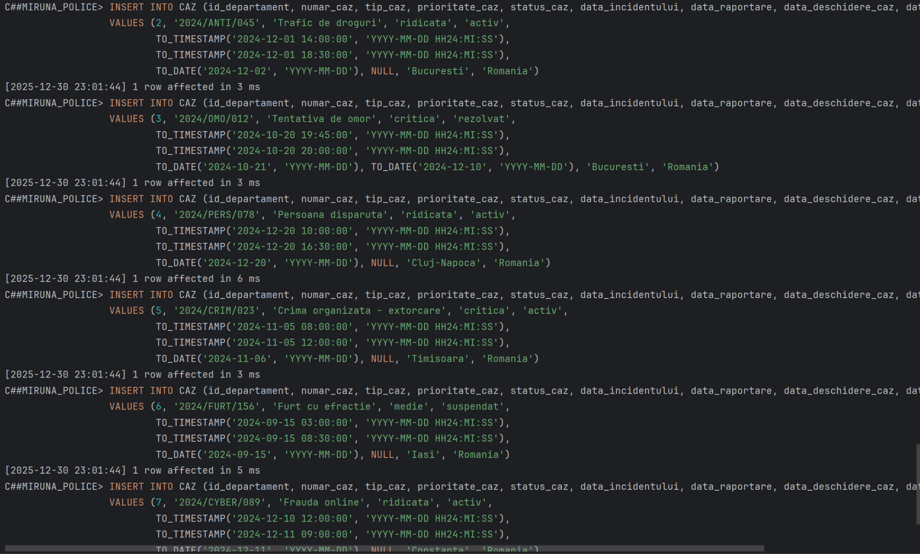

Adăugare înregistrări pentru tabela SUSPECT:

-- INSERT PENTRU TABELA SUSPECT

INSERT INTO SUSPECT (nume, prenume, data_nasterii, gen, numar_telefon, nivel_pericol, armat, amprenta)

VALUES ('Radu', 'Bogdan', *TO_DATE*('1985-05-10', 'YYYY-MM-DD'), 'masculin', '0721123456', 'extrem', 'D', 'AMP-2024-001');

INSERT INTO SUSPECT (nume, prenume, data_nasterii, gen, numar_telefon, nivel_pericol, armat, amprenta)

VALUES ('Marinescu', 'Victor', *TO_DATE*('1990-08-22', 'YYYY-MM-DD'), 'masculin', '0732234567', 'ridicat', 'N', 'AMP-2024-002');

INSERT INTO SUSPECT (nume, prenume, data_nasterii, gen, numar_telefon, nivel_pericol, armat, amprenta)

VALUES ('Constantinescu', 'Adrian', *TO_DATE*('1982-12-05', 'YYYY-MM-DD'), 'masculin', NULL, 'ridicat', 'D', 'AMP-2024-003');

INSERT INTO SUSPECT (nume, prenume, data_nasterii, gen, numar_telefon, nivel_pericol, armat, amprenta)

VALUES ('Ion', 'Gabriel', *TO_DATE*('1995-03-18', 'YYYY-MM-DD'), 'masculin', '0745345678', 'mediu', 'N', 'AMP-2024-004');

INSERT INTO SUSPECT (nume, prenume, data_nasterii, gen, numar_telefon, nivel_pericol, armat, amprenta)

VALUES ('Stoica', 'Florin', *TO_DATE*('1988-07-14', 'YYYY-MM-DD'), 'masculin', '0756456789', 'scazut', 'N', NULL);

INSERT INTO SUSPECT (nume, prenume, data_nasterii, gen, numar_telefon, nivel_pericol, armat, amprenta)

VALUES ('Nicolae', 'Marian', *TO_DATE*('1992-11-30', 'YYYY-MM-DD'), 'masculin', '0767567890', 'ridicat', 'N', 'AMP-2024-006');

INSERT INTO SUSPECT (nume, prenume, data_nasterii, gen, numar_telefon, nivel_pericol, armat, amprenta)

VALUES ('Andreescu', 'Viorel', *TO_DATE*('1980-01-25', 'YYYY-MM-DD'), 'masculin', NULL, 'extrem', 'D', 'AMP-2024-007');

INSERT INTO SUSPECT (nume, prenume, data_nasterii, gen, numar_telefon, nivel_pericol, armat, amprenta)

VALUES ('Tudor', 'Gheorghe', *TO_DATE*('1998-09-08', 'YYYY-MM-DD'), 'masculin', '0778678901', 'mediu', 'N', 'AMP-2024-008');

COMMIT;

Cod rulat:

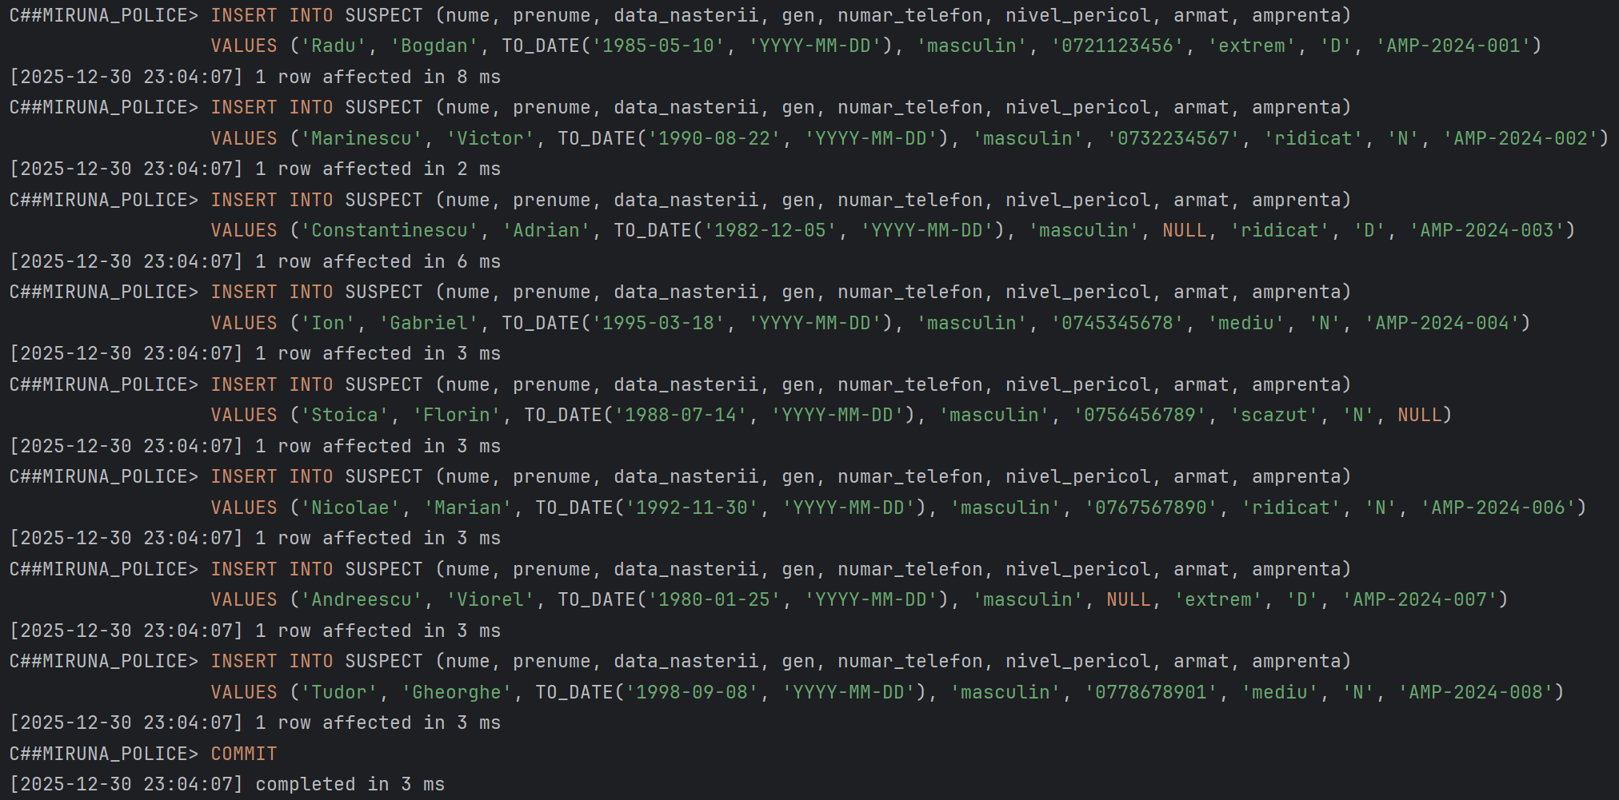

Adăugare înregistrări pentru tabela VICTIMA:

-- INSERT PENTRU TABELA VICTIMA

INSERT INTO VICTIMA (nume, prenume, genul, data_nastere, inaltime, greutate, culoarea_ochilor, culoarea_parului, numar_telefon, email, oras, tara)

VALUES ('Matei', 'Ana', 'feminin', *TO_DATE*('1990-04-12', 'YYYY-MM-DD'), 165, 55.5, 'caprui', 'saten', '0721111222', 'ana.matei@email.com', 'Bucuresti', 'Romania');

INSERT INTO VICTIMA (nume, prenume, genul, data_nastere, inaltime, greutate, culoarea_ochilor, culoarea_parului, numar_telefon, email, oras, tara)

VALUES ('Popescu', 'Elena', 'feminin', *TO_DATE*('1985-08-20', 'YYYY-MM-DD'), 170, 62.0, 'albastri', 'blond', '0732222333', 'elena.popescu@email.com', 'Cluj-Napoca', 'Romania');

INSERT INTO VICTIMA (nume, prenume, genul, data_nastere, inaltime, greutate, culoarea_ochilor, culoarea_parului, numar_telefon, email, oras, tara)

VALUES ('Ionescu', 'Mihaela', 'feminin', *TO_DATE*('1992-06-15', 'YYYY-MM-DD'), 168, 58.0, 'verzi', 'negru', '0743333444', 'mihaela.ion@email.com', 'Timisoara', 'Romania');

INSERT INTO VICTIMA (nume, prenume, genul, data_nastere, inaltime, greutate, culoarea_ochilor, culoarea_parului, numar_telefon, email, oras, tara)

VALUES ('Georgescu', 'Maria', 'feminin', *TO_DATE*('1988-12-03', 'YYYY-MM-DD'), 160, 52.0, 'caprui', 'roscat', '0754444555', NULL, 'Iasi', 'Romania');

INSERT INTO VICTIMA (nume, prenume, genul, data_nastere, inaltime, greutate, culoarea_ochilor, culoarea_parului, numar_telefon, email, oras, tara)

VALUES ('Stan', 'Ioana', 'feminin', *TO_DATE*('1995-02-28', 'YYYY-MM-DD'), 172, 65.0, 'albastri', 'saten', '0765555666', 'ioana.stan@email.com', 'Constanta', 'Romania');

INSERT INTO VICTIMA (nume, prenume, genul, data_nastere, inaltime, greutate, culoarea_ochilor, culoarea_parului, numar_telefon, email, oras, tara)

VALUES ('Popa', 'Andreea', 'feminin', *TO_DATE*('1993-10-10', 'YYYY-MM-DD'), 166, 60.0, 'verzi', 'blond', NULL, 'andreea.popa@email.com', 'Brasov', 'Romania');

INSERT INTO VICTIMA (nume, prenume, genul, data_nastere, inaltime, greutate, culoarea_ochilor, culoarea_parului, numar_telefon, email, oras, tara)

VALUES ('Dumitru', 'Cristina', 'feminin', *TO_DATE*('1987-07-22', 'YYYY-MM-DD'), 163, 56.0, 'caprui', 'negru', '0776666777', NULL, 'Craiova', 'Romania');

INSERT INTO VICTIMA (nume, prenume, genul, data_nastere, inaltime, greutate, culoarea_ochilor, culoarea_parului, numar_telefon, email, oras, tara)

VALUES ('Vasilescu', 'Diana', 'feminin', *TO_DATE*('1991-05-18', 'YYYY-MM-DD'), 169, 61.5, 'albastri', 'saten', '0787777888', 'diana.v@email.com', 'Bucuresti', 'Romania');

COMMIT;

Cod rulat:

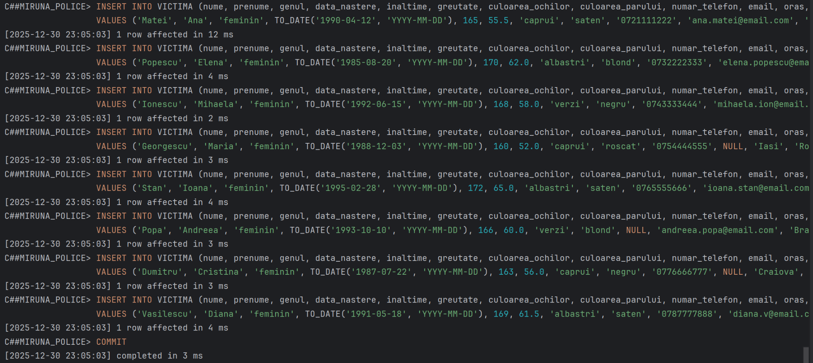

Adăugare înregistrări pentru tabela PROBA:

-- INSERT PENTRU TABELA PROBA

INSERT INTO PROBA (id_caz, numar_evidenta, tip_proba, categorie_proba, data_colectare, conditie_proba, status_analiza, rezultat_analiza, proba_judecata)

VALUES (1, 'PROB-2024-OMO-001-A', 'biologica', 'ADN',

*TO_TIMESTAMP*('2024-11-16 01:30:00', 'YYYY-MM-DD HH24:MI:SS'),

'intacta', 'analizata', 'ADN corespunde suspectului ID 1', 'D');

INSERT INTO PROBA (id_caz, numar_evidenta, tip_proba, categorie_proba, data_colectare, conditie_proba, status_analiza, rezultat_analiza, proba_judecata)

VALUES (1, 'PROB-2024-OMO-001-B', 'balistica', 'Glont',

*TO_TIMESTAMP*('2024-11-16 02:00:00', 'YYYY-MM-DD HH24:MI:SS'),

'intacta', 'analizata', 'Calibru 9mm, compatibil cu arma gasita', 'D');

INSERT INTO PROBA (id_caz, numar_evidenta, tip_proba, categorie_proba, data_colectare, conditie_proba, status_analiza, rezultat_analiza, proba_judecata)

VALUES (1, 'PROB-2024-OMO-001-C', 'fizica', 'Amprenta digitala',

*TO_TIMESTAMP*('2024-11-16 00:45:00', 'YYYY-MM-DD HH24:MI:SS'),

'perfect conservata', 'rezultate disponibile', '12 puncte de corespondenta cu suspectul', 'D');

INSERT INTO PROBA (id_caz, numar_evidenta, tip_proba, categorie_proba, data_colectare, conditie_proba, status_analiza, rezultat_analiza, proba_judecata)

VALUES (2, 'PROB-2024-ANTI-045-A', 'fizica', 'Substanta narcotica',

*TO_TIMESTAMP*('2024-12-02 09:00:00', 'YYYY-MM-DD HH24:MI:SS'),

'intacta', 'analizata', 'Cocaina puritate 85%, greutate 2.5kg', 'D');

INSERT INTO PROBA (id_caz, numar_evidenta, tip_proba, categorie_proba, data_colectare, conditie_proba, status_analiza, rezultat_analiza, proba_judecata)

VALUES (3, 'PROB-2024-OMO-012-A', 'biologica', 'Sange',

*TO_TIMESTAMP*('2024-10-21 08:30:00', 'YYYY-MM-DD HH24:MI:SS'),

'intacta', 'analizata', 'Grup sangvin A+, ADN victima confirmat', 'D');

INSERT INTO PROBA (id_caz, numar_evidenta, tip_proba, categorie_proba, data_colectare, conditie_proba, status_analiza, rezultat_analiza, proba_judecata)

VALUES (5, 'PROB-2024-CRIM-023-A', 'documentara', 'Inregistrare audio',

*TO_TIMESTAMP*('2024-11-06 14:00:00', 'YYYY-MM-DD HH24:MI:SS'),

'intacta', 'analizata', 'Voce identificata - suspect principal', 'D');

INSERT INTO PROBA (id_caz, numar_evidenta, tip_proba, categorie_proba, data_colectare, conditie_proba, status_analiza, rezultat_analiza, proba_judecata)

VALUES (7, 'PROB-2024-CYBER-089-A', 'digitala', 'Hard disk',

*TO_TIMESTAMP*('2024-12-11 15:00:00', 'YYYY-MM-DD HH24:MI:SS'),

'intacta', 'in analiza', NULL, 'N');

INSERT INTO PROBA (id_caz, numar_evidenta, tip_proba, categorie_proba, data_colectare, conditie_proba, status_analiza, rezultat_analiza, proba_judecata)

VALUES (8, 'PROB-2024-VIOL-034-A', 'fizica', 'Fotografie leziuni',

*TO_TIMESTAMP*('2024-11-28 22:00:00', 'YYYY-MM-DD HH24:MI:SS'),

'perfect conservata', 'analizata', 'Vanataipe consistente cu declaratiile victimei', 'D');

COMMIT;

Cod rulat:

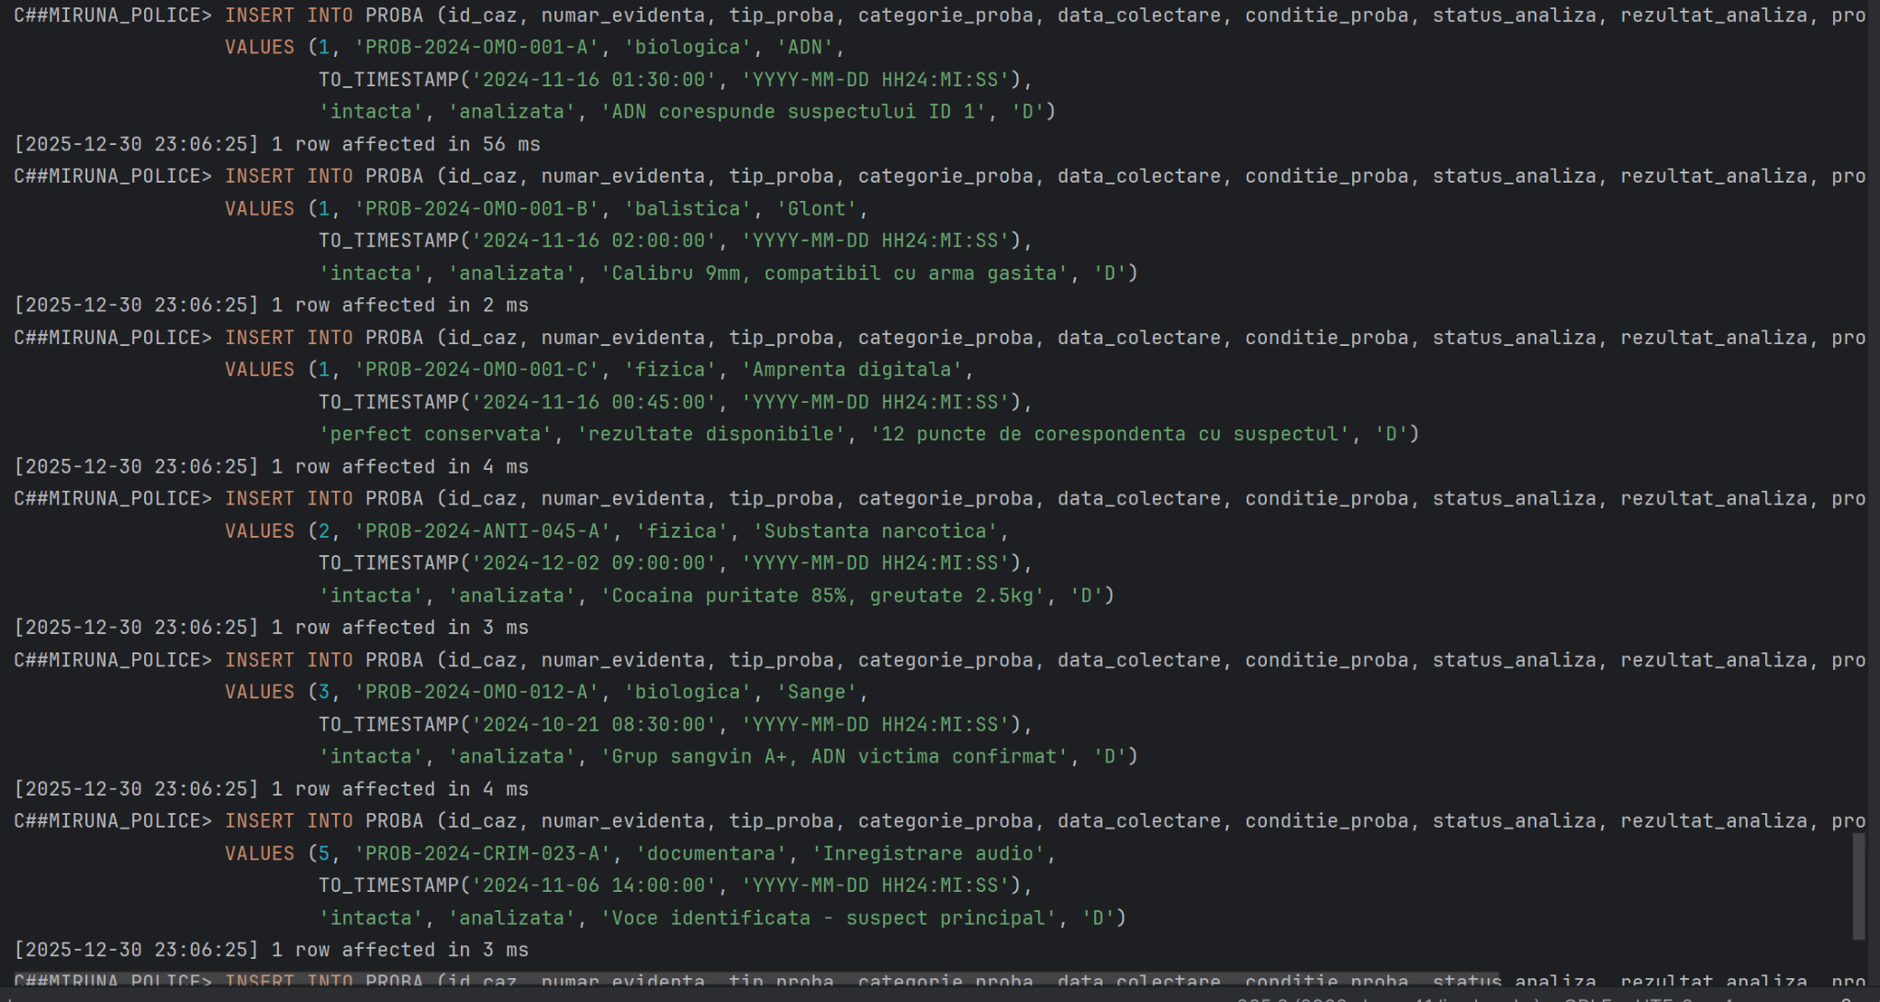

Adăugare înregistrări pentru tabela asociativă CAZ_SUSPECT:

-- INSERT PENTRU TABELA CAZ_SUSPECT

INSERT INTO CAZ_SUSPECT (id_caz, id_suspect, status_suspect, nivel_suspiciune, alibi, motiv_suspiciune, data_interogare, data_adaugare)

VALUES (1, 1, 'arestat', 'principal suspect', 'Fara alibi credibil', 'ADN gasit la fata locului, amprente pe arma',

*TO_TIMESTAMP*('2024-11-17 10:00:00', 'YYYY-MM-DD HH24:MI:SS'), *TO_DATE*('2024-11-16', 'YYYY-MM-DD'));

INSERT INTO CAZ_SUSPECT (id_caz, id_suspect, status_suspect, nivel_suspiciune, alibi, motiv_suspiciune, data_interogare, data_adaugare)

VALUES (1, 2, 'sub investigatie', 'mediu', 'Pretinde ca era acasa, neverificat', 'Martor ocular raporteaza asemanare fizica',

*TO_TIMESTAMP*('2024-11-18 14:00:00', 'YYYY-MM-DD HH24:MI:SS'), *TO_DATE*('2024-11-17', 'YYYY-MM-DD'));

INSERT INTO CAZ_SUSPECT (id_caz, id_suspect, status_suspect, nivel_suspiciune, alibi, motiv_suspiciune, data_interogare, data_adaugare)

VALUES (2, 3, 'retinut', 'foarte ridicat', 'Fara alibi', 'Prins in flagrant cu substante narcotice',

*TO_TIMESTAMP*('2024-12-02 16:00:00', 'YYYY-MM-DD HH24:MI:SS'), *TO_DATE*('2024-12-02', 'YYYY-MM-DD'));

INSERT INTO CAZ_SUSPECT (id_caz, id_suspect, status_suspect, nivel_suspiciune, alibi, motiv_suspiciune, data_interogare, data_adaugare)

VALUES (2, 4, 'sub investigatie', 'ridicat', 'La serviciu, verificat partial', 'Conexiuni cu suspectul principal, transferuri bancare suspecte',

NULL, *TO_DATE*('2024-12-03', 'YYYY-MM-DD'));

INSERT INTO CAZ_SUSPECT (id_caz, id_suspect, status_suspect, nivel_suspiciune, alibi, motiv_suspiciune, data_interogare, data_adaugare)

VALUES (3, 2, 'condamnat', 'principal suspect', 'Contrazis de probe video', 'Amprenta pe arma crimei, marturie victima',

*TO_TIMESTAMP*('2024-10-22 09:00:00', 'YYYY-MM-DD HH24:MI:SS'), *TO_DATE*('2024-10-21', 'YYYY-MM-DD'));

INSERT INTO CAZ_SUSPECT (id_caz, id_suspect, status_suspect, nivel_suspiciune, alibi, motiv_suspiciune, data_interogare, data_adaugare)

VALUES (5, 1, 'sub investigatie', 'foarte ridicat', NULL, 'Legaturi cu retea de crima organizata, interceptari telefonice',

NULL, *TO_DATE*('2024-11-08', 'YYYY-MM-DD'));

INSERT INTO CAZ_SUSPECT (id_caz, id_suspect, status_suspect, nivel_suspiciune, alibi, motiv_suspiciune, data_interogare, data_adaugare)

VALUES (5, 6, 'retinut', 'ridicat', 'Pretinde ca era in alt oras, neverificat', 'Recunoscut de victima, interceptari',

*TO_TIMESTAMP*('2024-11-10 11:00:00', 'YYYY-MM-DD HH24:MI:SS'), *TO_DATE*('2024-11-09', 'YYYY-MM-DD'));

INSERT INTO CAZ_SUSPECT (id_caz, id_suspect, status_suspect, nivel_suspiciune, alibi, motiv_suspiciune, data_interogare, data_adaugare)

VALUES (5, 7, 'arestat', 'principal suspect', 'Fara alibi', 'Lider de grup, identificat in inregistrari audio',

*TO_TIMESTAMP*('2024-11-11 15:00:00', 'YYYY-MM-DD HH24:MI:SS'), *TO_DATE*('2024-11-10', 'YYYY-MM-DD'));

INSERT INTO CAZ_SUSPECT (id_caz, id_suspect, status_suspect, nivel_suspiciune, alibi, motiv_suspiciune, data_interogare, data_adaugare)

VALUES (6, 5, 'eliberat', 'scazut', 'Alibi verificat si confirmat de 3 martori', 'Asemanare fizica cu descrierea initiala',

*TO_TIMESTAMP*('2024-09-16 10:00:00', 'YYYY-MM-DD HH24:MI:SS'), *TO_DATE*('2024-09-15', 'YYYY-MM-DD'));

INSERT INTO CAZ_SUSPECT (id_caz, id_suspect, status_suspect, nivel_suspiciune, alibi, motiv_suspiciune, data_interogare, data_adaugare)

VALUES (7, 4, 'sub investigatie', 'ridicat', NULL, 'Adresa IP trasata, activitate suspicioasa online', NULL, *TO_DATE*('2024-12-12', 'YYYY-MM-DD'));

INSERT INTO CAZ_SUSPECT (id_caz, id_suspect, status_suspect, nivel_suspiciune, alibi, motiv_suspiciune, data_interogare, data_adaugare)

VALUES (7, 8, 'sub investigatie', 'mediu', 'Verificare in curs', 'Cont bancar conectat la tranzactii frauduloase', NULL, *TO_DATE*('2024-12-13', 'YYYY-MM-DD'));

INSERT INTO CAZ_SUSPECT (id_caz, id_suspect, status_suspect, nivel_suspiciune, alibi, motiv_suspiciune, data_interogare, data_adaugare)

VALUES (8, 6, 'acuzat formal', 'principal suspect', 'Fara alibi credibil', 'Marturii multiple victime, istoric violenta',

*TO_TIMESTAMP*('2024-11-29 09:00:00', 'YYYY-MM-DD HH24:MI:SS'), *TO_DATE*('2024-11-29', 'YYYY-MM-DD'));

INSERT INTO CAZ_SUSPECT (id_caz, id_suspect, status_suspect, nivel_suspiciune, alibi, motiv_suspiciune, data_interogare, data_adaugare)

VALUES (3, 7, 'sub investigatie', 'mediu', 'Alibi partial verificat', 'Prezent in zona la ora incidentului, relatie anterioara cu victima',

*TO_TIMESTAMP*('2024-10-23 13:00:00', 'YYYY-MM-DD HH24:MI:SS'), *TO_DATE*('2024-10-22', 'YYYY-MM-DD'));

COMMIT;

Cod rulat:

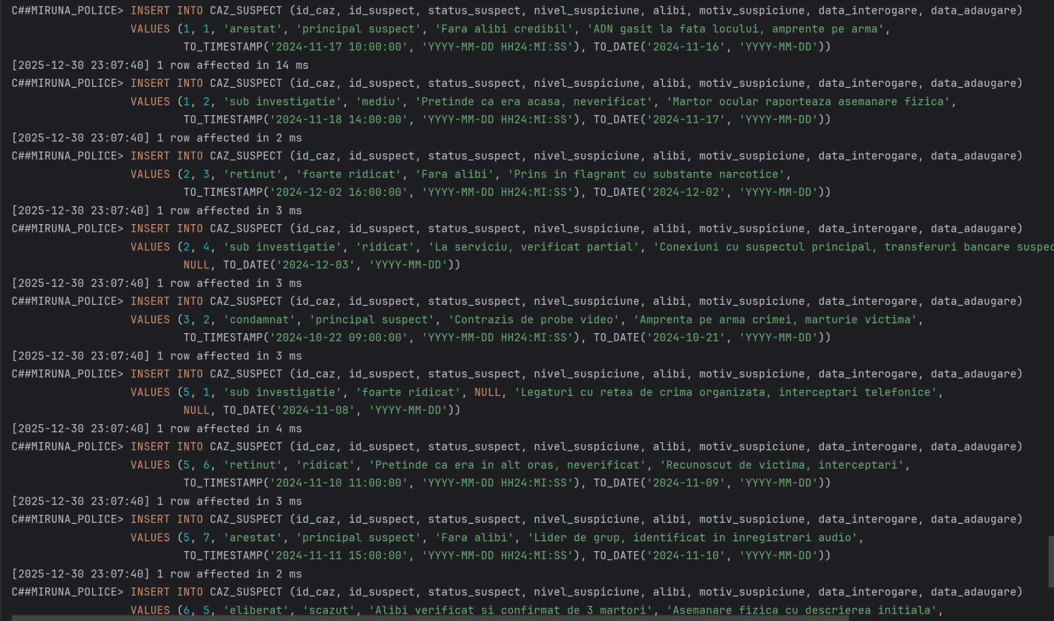

Adăugare înregistrări pentru tabela asociativă CAZ_VICTIMA:

-- INSERT PENTRU TABELA CAZ_VICTIMA

INSERT INTO CAZ_VICTIMA (id_caz, id_victima, rol_victima, status_victima, nivel_ranire)

VALUES (1, 1, 'victima directa', 'decedata', 'deces');

INSERT INTO CAZ_VICTIMA (id_caz, id_victima, rol_victima, status_victima, nivel_ranire)

VALUES (1, 2, 'martor victimizat', 'in viata - traumatizata', 'usoara');

INSERT INTO CAZ_VICTIMA (id_caz, id_victima, rol_victima, status_victima, nivel_ranire)

VALUES (2, 3, 'victima secundara', 'in viata - recuperare', 'niciuna');

INSERT INTO CAZ_VICTIMA (id_caz, id_victima, rol_victima, status_victima, nivel_ranire)

VALUES (3, 4, 'victima directa', 'in viata - recuperare', 'grava');

INSERT INTO CAZ_VICTIMA (id_caz, id_victima, rol_victima, status_victima, nivel_ranire)

VALUES (3, 8, 'martor victimizat', 'in viata - traumatizata', 'usoara');

INSERT INTO CAZ_VICTIMA (id_caz, id_victima, rol_victima, status_victima, nivel_ranire)

VALUES (4, 5, 'victima directa', 'disparuta', 'niciuna');

INSERT INTO CAZ_VICTIMA (id_caz, id_victima, rol_victima, status_victima, nivel_ranire)

VALUES (5, 6, 'victima directa', 'in protectie', 'medie');

INSERT INTO CAZ_VICTIMA (id_caz, id_victima, rol_victima, status_victima, nivel_ranire)

VALUES (5, 7, 'victima secundara', 'in protectie', 'usoara');

INSERT INTO CAZ_VICTIMA (id_caz, id_victima, rol_victima, status_victima, nivel_ranire)

VALUES (5, 3, 'victima secundara', 'relocata', 'niciuna');

INSERT INTO CAZ_VICTIMA (id_caz, id_victima, rol_victima, status_victima, nivel_ranire)

VALUES (6, 2, 'victima directa', 'in viata - recuperare', 'niciuna');

INSERT INTO CAZ_VICTIMA (id_caz, id_victima, rol_victima, status_victima, nivel_ranire)

VALUES (7, 4, 'victima directa', 'in viata - traumatizata', 'niciuna');

INSERT INTO CAZ_VICTIMA (id_caz, id_victima, rol_victima, status_victima, nivel_ranire)

VALUES (8, 6, 'victima directa', 'spitalizata', 'grava');

INSERT INTO CAZ_VICTIMA (id_caz, id_victima, rol_victima, status_victima, nivel_ranire)

VALUES (8, 1, 'ruda victima indirecta', 'in viata - traumatizata', 'niciuna');

COMMIT;

Cod rulat:

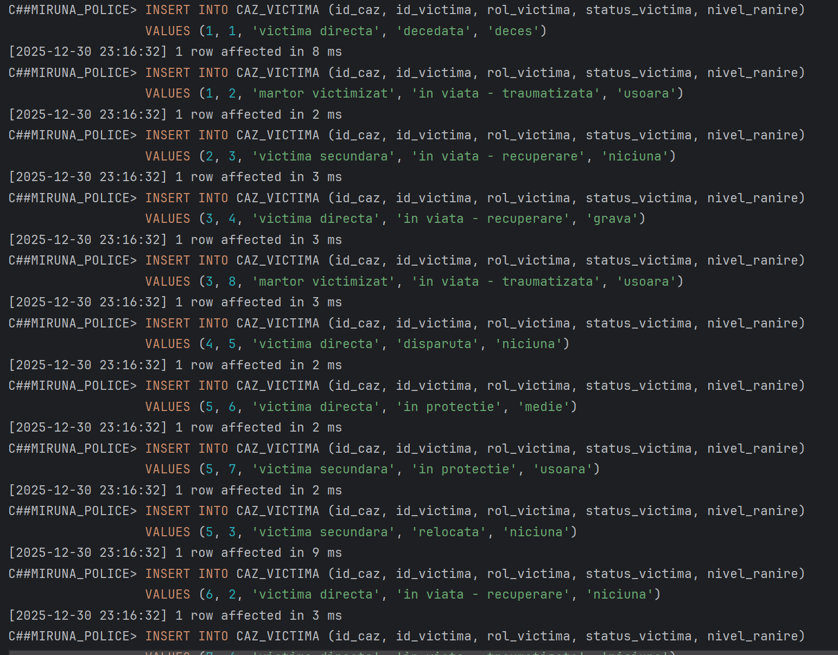

##### 6. Formulați în limbaj natural o problemă pe care să o rezolvați folosind un subprogram stocat independent care să utilizeze toate cele 3 tipuri de colecții studiate. Apelați subprogramul.

**Cerința în limbaj natural:**

Comisarul șef trebuie să prezinte un raport urgent conducerii legat de eficiența investigațiilor din ultima lună. Sistemul automatizat va cere utilizatorului să introducă ID-ul secției pentru care se dorește raportul, apoi va genera următoarele informații:

1. O vedere de ansamblu asupra fiecarui departament din secția specificată (câți ofițeri lucrează în fiecare departament și care este gradul de ocupare). Aceste informații trebuie să fie disponibile instant prin acees direct. Limitele pentru gradul de ocupare sunt următoarele:
   1. Dacă avem sub 3 ofițeri în departament, gradul de ocupare va fi subîncărcat;
   2. Dacă avem sub 6 ofițeri în departament, gradul de ocupare va fi normal;
   3. Dacă avem mai mulți de 6 ofițeri în departament, gradul de ocupare va fi supraîncărcat.
2. O listă completă cu toți suspecții periculoși care au fost implicați în multiple cazuri din secția respectivă. Lista poate fi modificată dinamic, adică se pot adăuga suspecți noi dacă se descoperă legături noi între cazuri sau se pot șterge suspecți dacă aceștia sunt găsiți nevinovați.
3. Un top 5 al celor mai complexe cazuri active din secția respectivă, complexitatea acestora fiind determinată de numărul de probe colectate.

**Descriere cerință în limbaj natural:**

Vom folosi un subprogram stocat independent, numit *generator_raport* care va genera informațiile dorite de fiecare subcerință. Subcerințele au fost modelate astfel încât să putem folosi toate cele 3 tipuri de colecții:

1. Deoarece avem nevoie ca informațiile legate de departament să fie disponibile instant prin acces direct, vom folosi index-by table -> avem acces direct prin poziție la toate informațiile.
2. Deoarece lista cu suspecții periculoși poate fi modificată dinamic pe parcursul investigației, în funcție de evoluția cazurilor (adică se pot adăuga noi suspecți sau se pot șterge suspecții nevinovați), vom folosi nasted table -> astfel ni se vor permite operațiile de adăugare și ștergere.
3. Deoarece ni se cere o dimensiune exactă a topului de doar 5 cazuri (limită fixă și strict definită), vom folosi varrays -> astfel vom avea dimensiunea fixă predefinită (maxim 5 elemente), ordonarea va rămâne intactă în ordinea complexității și prevenim overflow-ul.

Cod text pentru cerință:

-- predefinire tipuri de date!

-- structura info departament

CREATE OR REPLACE TYPE tip_info_departament AS OBJECT

(

id_departament NUMBER,

nume_departament VARCHAR2(150),

cod_departament VARCHAR2(30),

nr_ofiteri NUMBER,

grad_ocupare VARCHAR2(20)

);

-- structura suspect periculos

CREATE OR REPLACE TYPE tip_suspect_periculos AS OBJECT

(

id_suspect NUMBER,

nume_complet VARCHAR2(100),

nivel_pericol VARCHAR2(20),

nr_cazuri_implicate NUMBER,

este_armat VARCHAR2(3),

ultimul_update DATE

);

-- NESTED TABLE pt lista dinamica de suspecti

CREATE OR REPLACE TYPE colectie_suspecti_periculosi AS TABLE OF tip_suspect_periculos;

-- structura pt caz complex

CREATE OR REPLACE TYPE tip_caz_complex AS OBJECT

(

pozitie_top NUMBER,

numar_caz VARCHAR2(50),

tip_infractiune VARCHAR2(100),

nr_probe_colectate NUMBER,

nr_probe_analizate NUMBER,

procent_analizat NUMBER,

status VARCHAR2(30),

prioritate VARCHAR2(20)

);

-- VARRAY pt top ul fix de 5 cazuri

CREATE OR REPLACE TYPE colectie_top_cazuri AS VARRAY(5) OF tip_caz_complex;

-- !!! PROCEDURA PRINCIPALA

CREATE OR REPLACE PROCEDURE *generator_raport* (

p_id_sectie IN NUMBER,

p_data_raport IN DATE DEFAULT *SYSDATE*

)

AS

-- COLECTIE 1 ->>> index by table pt acces rapid la departamente

TYPE tip_colectie_departamente IS TABLE OF tip_info_departament INDEX BY PLS_INTEGER;

v_departamente tip_colectie_departamente;

-- COLECTIE 2 ->>> nested table pt lista dinamica de suspecti

v_suspecti_periculosi colectie_suspecti_periculosi;

-- COLECTIE 3 ->>> varray pt top 5 cazuri complexe

v_top_cazuri_complexe colectie_top_cazuri;

-- variabile auxiliare

v_nume_sectie VARCHAR2(100);

v_cod_sectie VARCHAR2(20);

v_total_ofiteri NUMBER := 0;

v_index_dept PLS_INTEGER := 1;

v_temp_grad VARCHAR2(20);

BEGIN

-- verificare sectie

BEGIN

SELECT nume_sectie, cod_sectie

INTO v_nume_sectie, v_cod_sectie

FROM SECTIE_POLITIE

WHERE id_sectie = p_id_sectie;

EXCEPTION

WHEN NO_DATA_FOUND THEN

*RAISE_APPLICATION_ERROR*(-20001,

'Sectia cu ID-ul ' || p_id_sectie || ' nu exista in sistem!!!');

END;

-- raport

DBMS_OUTPUT.*PUT_LINE*('--------- RAPORT INVESTIGATII -------------');

DBMS_OUTPUT.*PUT_LINE*('');

DBMS_OUTPUT.*PUT_LINE*('Sectia: ' || v_nume_sectie || ' (' || v_cod_sectie || ')');

DBMS_OUTPUT.*PUT_LINE*('Data raport: ' || *TO_CHAR*(p_data_raport, 'DD-MONTH-YYYY HH24:MI'));

DBMS_OUTPUT.*PUT_LINE*('--------------------------------------------');

-- CERINTA 1 - situatia departamentelor cu index by table

DBMS_OUTPUT.*PUT_LINE*('****** Situatia departamentelor *******');

-- populare index by table

FOR rec_dept IN (

SELECT

d.id_departament,

d.nume_departament,

d.cod_departament,

*COUNT*(o.id_ofiter) AS nr_ofiteri

FROM DEPARTAMENT d

LEFT JOIN OFITER o ON d.id_departament = o.id_departament

WHERE d.id_sectie = p_id_sectie

GROUP BY d.id_departament, d.nume_departament, d.cod_departament

ORDER BY d.id_departament

) LOOP

-- calculez gradul de ocupare bazat pe numarul de ofiteri

IF rec_dept.nr_ofiteri <= 2 THEN

v_temp_grad := 'SUBINCARCAT';

ELSIF rec_dept.nr_ofiteri <= 5 THEN

v_temp_grad := 'NORMAL';

ELSE

v_temp_grad := 'SUPRAINCARCAT';

END IF;

-- stocare in index by table

v_departamente(v_index_dept) := tip_info_departament(

rec_dept.id_departament,

rec_dept.nume_departament,

rec_dept.cod_departament,

rec_dept.nr_ofiteri,

v_temp_grad

);

v_total_ofiteri := v_total_ofiteri + rec_dept.nr_ofiteri;

v_index_dept := v_index_dept + 1;

END LOOP;

-- afisez departamentele

IF v_departamente.COUNT > 0 THEN

FOR i IN v_departamente.FIRST .. v_departamente.LAST LOOP

DBMS_OUTPUT.*PUT_LINE*('Departament -> ' || i || ':');

DBMS_OUTPUT.*PUT_LINE*(' Nume: ' || v_departamente(i).nume_departament);

DBMS_OUTPUT.*PUT_LINE*(' Cod: ' || v_departamente(i).cod_departament);

DBMS_OUTPUT.*PUT_LINE*(' Ofiteri: ' || v_departamente(i).nr_ofiteri);

DBMS_OUTPUT.*PUT_LINE*(' Status: ' || v_departamente(i).grad_ocupare);

DBMS_OUTPUT.*PUT_LINE*('');

END LOOP;

DBMS_OUTPUT.*PUT_LINE*('--->>> TOTAL DEPARTAMENTE: ' || v_departamente.COUNT);

DBMS_OUTPUT.*PUT_LINE*('--->>> TOTAL OFITERI IN SECTIE: ' || v_total_ofiteri);

DBMS_OUTPUT.*PUT_LINE*('--->>> MEDIE OFITERI PER DEPARTAMENT: ' ||

*ROUND*(v_total_ofiteri / v_departamente.COUNT, 2));

DBMS_OUTPUT.*PUT_LINE*('');

ELSE

DBMS_OUTPUT.*PUT_LINE*('!!! NU EXISTA DEPARTAMENTE IN ACEASTA SECTIE!!! ');

END IF;

DBMS_OUTPUT.*PUT_LINE*('');

DBMS_OUTPUT.*PUT_LINE*('-----------------------------------');

DBMS_OUTPUT.*PUT_LINE*('');

-- CERINTA 2 - suspecti periculosi cu nested table

DBMS_OUTPUT.*PUT_LINE*('****** Suspecti periculosi recidivisti *******');

-- populare nested table cu bulk collect

BEGIN

SELECT tip_suspect_periculos(

s.id_suspect,

s.nume || ' ' || s.prenume,

s.nivel_pericol,

*COUNT*(DISTINCT cs.id_caz),

CASE WHEN s.armat = 'D' THEN 'DA' ELSE 'NU' END,

*SYSDATE*

)

BULK COLLECT INTO v_suspecti_periculosi

FROM SUSPECT s

INNER JOIN CAZ_SUSPECT cs ON s.id_suspect = cs.id_suspect

INNER JOIN CAZ c ON cs.id_caz = c.id_caz

INNER JOIN DEPARTAMENT d ON c.id_departament = d.id_departament

WHERE d.id_sectie = p_id_sectie

AND s.nivel_pericol IN ('ridicat', 'extrem')

AND cs.status_suspect NOT IN ('achitat', 'eliberat')

GROUP BY s.id_suspect, s.nume, s.prenume, s.nivel_pericol, s.armat

HAVING *COUNT*(DISTINCT cs.id_caz) >= 2

ORDER BY s.nivel_pericol DESC, *COUNT*(DISTINCT cs.id_caz) DESC;

EXCEPTION

WHEN NO_DATA_FOUND THEN

v_suspecti_periculosi := colectie_suspecti_periculosi(); -- colectie goala

WHEN OTHERS THEN

DBMS_OUTPUT.*PUT_LINE*('Eroare la preluare suspecti: ' || *SQLERRM*);

v_suspecti_periculosi := colectie_suspecti_periculosi(); -- coletie goala

END;

-- afisez suspectii

IF v_suspecti_periculosi IS NOT NULL AND v_suspecti_periculosi.COUNT > 0 THEN

FOR i IN v_suspecti_periculosi.FIRST .. v_suspecti_periculosi.LAST LOOP

DBMS_OUTPUT.*PUT_LINE*('Suspect ->' || i || ' - RECIDIVIST PERICULOS');

DBMS_OUTPUT.*PUT_LINE*(' --->>> Nume: ' || v_suspecti_periculosi(i).nume_complet);

DBMS_OUTPUT.*PUT_LINE*(' --->>> Nivel pericol: ' ||

*UPPER*(v_suspecti_periculosi(i).nivel_pericol));

DBMS_OUTPUT.*PUT_LINE*(' --->>> Cazuri implicate: ' ||

v_suspecti_periculosi(i).nr_cazuri_implicate);

DBMS_OUTPUT.*PUT_LINE*(' --->>> Armat: ' || v_suspecti_periculosi(i).este_armat);

DBMS_OUTPUT.*PUT_LINE*(' --->>> Actualizat: ' ||

*TO_CHAR*(v_suspecti_periculosi(i).ultimul_update, 'DD-MON-YYYY'));

DBMS_OUTPUT.*PUT_LINE*('');

END LOOP;

DBMS_OUTPUT.*PUT_LINE*('---->>> Total suspecti periculosi identificati: ' ||

v_suspecti_periculosi.COUNT);

ELSE

DBMS_OUTPUT.*PUT_LINE*('!!! Nu exista suspecti recidivisti periculosi activi in sistem !!!');

END IF;

DBMS_OUTPUT.*PUT_LINE*('');

DBMS_OUTPUT.*PUT_LINE*('-----------------------------------');

DBMS_OUTPUT.*PUT_LINE*('');

-- CERINTA 3 - top 5 cazuri complexe cu varray

DBMS_OUTPUT.*PUT_LINE*('****** Topul celor 5 cazuri cele mai complexe *******');

-- populare varray

BEGIN

SELECT tip_caz_complex(

*ROW_NUMBER*() OVER (ORDER BY *COUNT*(p.id_proba) DESC, c.prioritate_caz DESC),

c.numar_caz, c.tip_caz, *COUNT*(p.id_proba),

*COUNT*(CASE WHEN p.status_analiza IN ('analizata', 'rezultate disponibile')

THEN 1 END),

CASE

WHEN *COUNT*(p.id_proba) > 0 THEN

*ROUND*(*COUNT*(CASE WHEN p.status_analiza IN ('analizata', 'rezultate disponibile')

THEN 1 END) * 100.0 / *COUNT*(p.id_proba), 1)

ELSE 0

END,

c.status_caz, c.prioritate_caz

)

BULK COLLECT INTO v_top_cazuri_complexe

FROM CAZ c

INNER JOIN DEPARTAMENT d ON c.id_departament = d.id_departament

LEFT JOIN PROBA p ON c.id_caz = p.id_caz

WHERE d.id_sectie = p_id_sectie

AND c.status_caz IN ('activ', 'in asteptare')

GROUP BY c.id_caz, c.numar_caz, c.tip_caz, c.status_caz, c.prioritate_caz

ORDER BY *COUNT*(p.id_proba) DESC, c.prioritate_caz DESC

FETCH FIRST 5 ROWS ONLY;

EXCEPTION

WHEN NO_DATA_FOUND THEN

v_top_cazuri_complexe := colectie_top_cazuri(); -- coletie goala

WHEN OTHERS THEN

DBMS_OUTPUT.*PUT_LINE*('Eroare la preluare cazuri: ' || *SQLERRM*);

v_top_cazuri_complexe := colectie_top_cazuri(); -- colectie goala

END;

-- afisare top cazuri

IF v_top_cazuri_complexe IS NOT NULL AND v_top_cazuri_complexe.COUNT > 0 THEN

FOR i IN v_top_cazuri_complexe.FIRST .. v_top_cazuri_complexe.LAST LOOP

DBMS_OUTPUT.*PUT_LINE*(' Pozitia -> ' || v_top_cazuri_complexe(i).pozitie_top);

DBMS_OUTPUT.*PUT_LINE*(' --->>> Numar caz: ' || v_top_cazuri_complexe(i).numar_caz);

DBMS_OUTPUT.*PUT_LINE*(' --->>> Tip infractiune: ' || v_top_cazuri_complexe(i).tip_infractiune);

DBMS_OUTPUT.*PUT_LINE*(' --->>> Probe colectate: ' ||

v_top_cazuri_complexe(i).nr_probe_colectate);

DBMS_OUTPUT.*PUT_LINE*(' --->>> Probe analizate: ' ||

v_top_cazuri_complexe(i).nr_probe_analizate ||

' (' || v_top_cazuri_complexe(i).procent_analizat || '%)');

DBMS_OUTPUT.*PUT_LINE*(' --->>> Status: ' || v_top_cazuri_complexe(i).status);

DBMS_OUTPUT.*PUT_LINE*(' --->>> Prioritate: ' || v_top_cazuri_complexe(i).prioritate);

DBMS_OUTPUT.*PUT_LINE*('');

END LOOP;

DBMS_OUTPUT.*PUT_LINE*('---->>>> Total cazuri in top: ' || v_top_cazuri_complexe.COUNT || ' / 5');

ELSE

DBMS_OUTPUT.*PUT_LINE*('!!! Nu exista cazuri active cu probe colectate.');

END IF;

DBMS_OUTPUT.*PUT_LINE*('');

DBMS_OUTPUT.*PUT_LINE*('-----------------------------------');

DBMS_OUTPUT.*PUT_LINE*('');

EXCEPTION

WHEN OTHERS THEN

DBMS_OUTPUT.*PUT_LINE*('');

DBMS_OUTPUT.*PUT_LINE*(' EROARE CRITICA IN GENERARE RAPORT: ' || *SQLERRM*);

DBMS_OUTPUT.*PUT_LINE*('BACKTRACE: ' || DBMS_UTILITY.*FORMAT_ERROR_BACKTRACE*);

RAISE;

END *generator_raport*;

-- apelarea procedurii

BEGIN

DBMS_OUTPUT.*PUT_LINE*('Initiere generare raport .........');

*generator_raport*(

p_id_sectie => &id_sectie,

p_data_raport => *SYSDATE*

);

END;

Compilare cod:

* Predefinirea tipurilor de date:

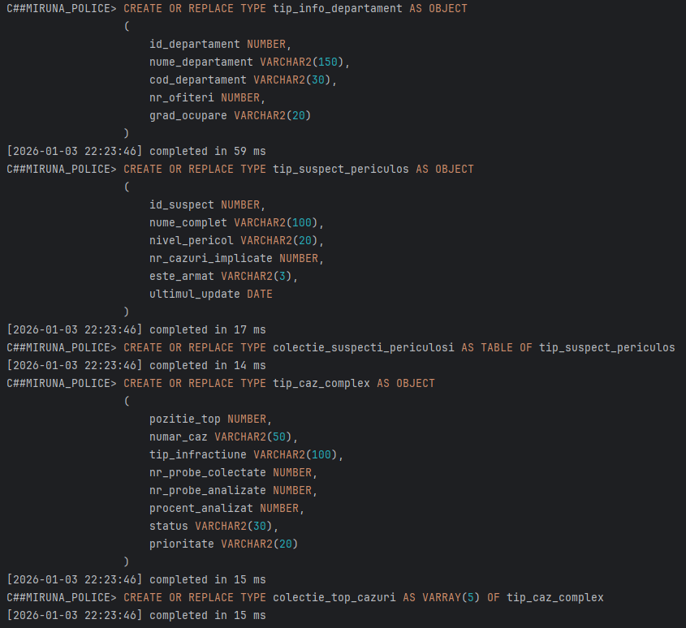

* Procedura principală a subprogramului stocat independent care să folosească toate cele 3 tipuri de colecții:

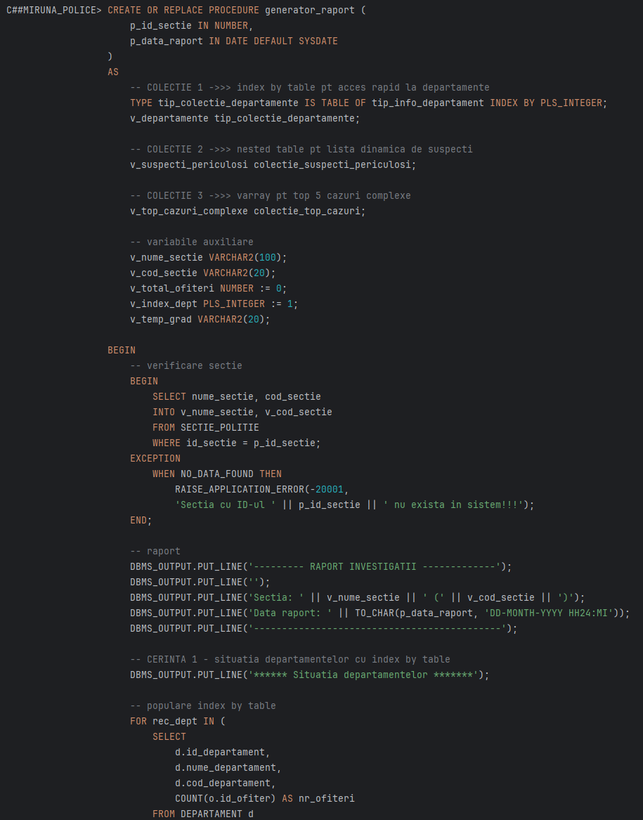

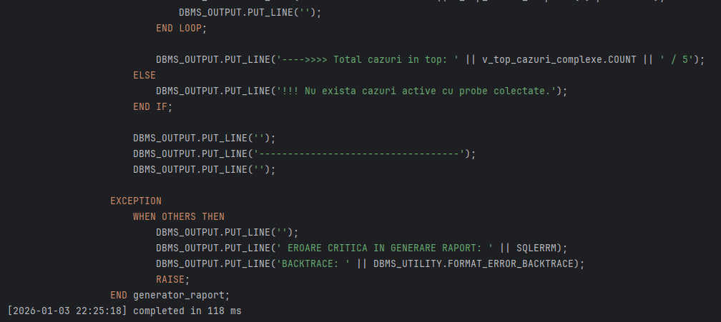

* Apelare subprogram:

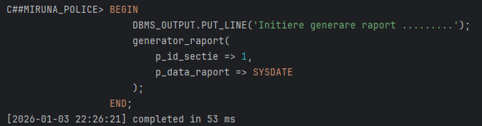

Rezultatele codului:

* Pentru introducerea ID-ului 1:

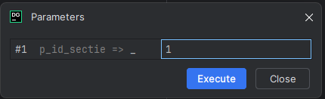

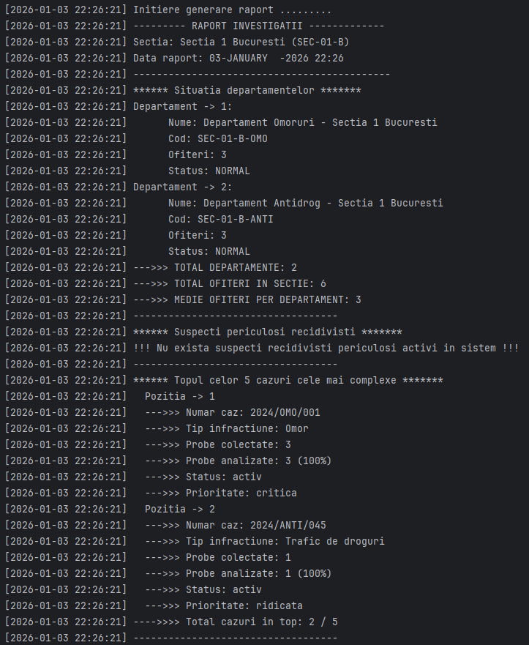

* Pentru introducerea ID-ului 4:

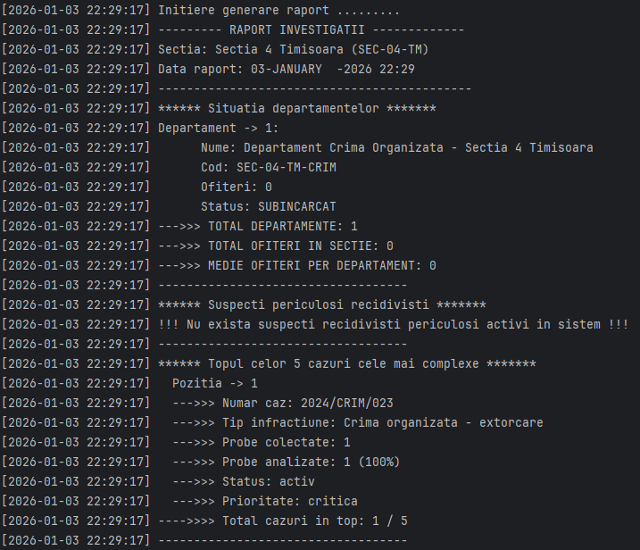

##### 7. Formulați în limbaj natural o problemă pe care să o rezolvați folosind un subprogram stocat independent care să utilizeze 2 tipuri diferite de cursoare studiate, unul dintre acestea fiind cursor parametrizat, dependent de celălalt cursor. Apelați subprogramul.

**Cerința în limbaj natural:**

Departamentul de resurse umane trebuie să genereze un raport detaliat despre structura organizațională și activitatea fiecărui departament dintr-o secție. Pentru fiecare departament, sistemul va afișa informații generale, apoi va lista toți ofițerii din acel departament împreună cu informații despre cazurile care sunt gestionate de departamentul respectiv.

Raportul trebuie să permită filtrarea după secție și să se afișeze pentru fiecare departament următoarele informații:

1. Informații despre departament (nume, cod, specializare, numărul total de ofițeri, numărul total de cazuri).
2. Pentru fiecare ofițer din departament: date persoanele (nume, poziție, vechime); informații despre supervizor, dacă există.
3. Statistici despre cazurile departamentului (statusul cazului: activ, rezolvat).

Acest raport ajută conducerea să identifice rapid departamentele supraîncărcate și distrubuția resurselor umane.

**Descrierea cerinței:**

Vom implementa un subprogram stocat independent care să ne ajute să determinăm informațiile cerute. În rezolvarea cerinței, avem nevoie de 2 tipuri de cursoare:

1. un cursor explicit (neparametrizat) -> îl vom folosi pentru a parcurge toate departamentele din secție. Acest cursor este independent, nu depinde de alt cursor.
2. un cursor parametrizat -> îl vom folosi pentru a parcurge ofițerii din departamentul curent. Așadar, acest cursor depinde de cursorul anterior, deoarece primește id_departament ca parametru.

Implementare cod:

CREATE OR REPLACE PROCEDURE *raport_departamente_ofiteri*(

p_id_sectie IN NUMBER

) AS

-- variabilele

v_nume_sectie VARCHAR2(100);

v_total_departamente NUMBER := 0;

v_total_ofiteri NUMBER := 0;

v_total_cazuri NUMBER := 0;

v_nume_specializare VARCHAR2(100);

v_nr_cazuri_dept NUMBER;

v_nr_cazuri_active NUMBER;

v_nr_cazuri_inchise NUMBER;

-- CURSORUL 1 - explicit pt departamentele din sectie

CURSOR c_departamente IS

SELECT

d.id_departament,

d.nume_departament,

d.cod_departament,

d.locatie_cladire,

d.numar_telefon,

d.id_specializare,

*COUNT*(DISTINCT o.id_ofiter) AS nr_ofiteri,

*COUNT*(DISTINCT c.id_caz) AS nr_cazuri

FROM DEPARTAMENT d

LEFT JOIN OFITER o ON d.id_departament = o.id_departament

LEFT JOIN CAZ c ON d.id_departament = c.id_departament

WHERE d.id_sectie = p_id_sectie

GROUP BY d.id_departament, d.nume_departament, d.cod_departament,

d.locatie_cladire, d.numar_telefon, d.id_specializare

ORDER BY d.nume_departament;

-- CURSOR 2 - parametrizat, depinde de cursor 1, pt ofiterii din departamentul curent

-- primeste id_departament din cursorul 1

CURSOR c_ofiteri(p_id_departament NUMBER) IS

SELECT

o.id_ofiter,

o.cod_ofiter,

o.nume,

o.prenume,

o.pozitie,

o.data_angajare,

*ROUND*(*MONTHS_BETWEEN*(*SYSDATE*, o.data_angajare) / 12, 1) AS vechime_ani,

o.id_supervizor,

s.nume AS nume_supervizor,

s.prenume AS prenume_supervizor,

s.pozitie AS pozitie_supervizor

FROM OFITER o

LEFT JOIN OFITER s ON o.id_supervizor = s.id_ofiter

WHERE o.id_departament = p_id_departament

ORDER BY o.pozitie DESC, o.nume;

-- variabile pentru cursoare

rec_dept c_departamente%ROWTYPE;

rec_ofiter c_ofiteri%ROWTYPE;

BEGIN

-- verificare si obtinere nume sectie

BEGIN

SELECT nume_sectie INTO v_nume_sectie

FROM SECTIE_POLITIE

WHERE id_sectie = p_id_sectie;

EXCEPTION

WHEN NO_DATA_FOUND THEN

*RAISE_APPLICATION_ERROR*(-20001,

'Sectia cu ID ' || p_id_sectie || ' nu exista!');

END;

-- raport

DBMS_OUTPUT.*PUT_LINE*('***** RAPORT STRUCTURA DEPARTAMENTE SI OFITERI ******');

DBMS_OUTPUT.*PUT_LINE*('');

DBMS_OUTPUT.*PUT_LINE*('Sectia: ' || v_nume_sectie);

DBMS_OUTPUT.*PUT_LINE*('Data raport: ' || *TO_CHAR*(*SYSDATE*, 'DD-MON-YYYY HH24:MI'));

DBMS_OUTPUT.*PUT_LINE*('');

DBMS_OUTPUT.*PUT_LINE*('----------------------------------------------------');

DBMS_OUTPUT.*PUT_LINE*('');

-- deschid cursorul 1 pt departamente

OPEN c_departamente;

LOOP

-- iau departamentul curent

FETCH c_departamente INTO rec_dept;

EXIT WHEN c_departamente%NOTFOUND;

v_total_departamente := v_total_departamente + 1;

v_total_ofiteri := v_total_ofiteri + rec_dept.nr_ofiteri;

v_total_cazuri := v_total_cazuri + rec_dept.nr_cazuri;

-- obtin nume specializare

BEGIN

SELECT nume_specializare INTO v_nume_specializare

FROM SPECIALIZARE

WHERE id_specializare = rec_dept.id_specializare;

EXCEPTION

WHEN NO_DATA_FOUND THEN

v_nume_specializare := 'N/A';

END;

-- statistici cazuri

BEGIN

SELECT

*COUNT*(CASE WHEN status_caz = 'activ' THEN 1 END),

*COUNT*(CASE WHEN status_caz = 'rezolvat' THEN 1 END)

INTO v_nr_cazuri_active, v_nr_cazuri_inchise

FROM CAZ

WHERE id_departament = rec_dept.id_departament;

EXCEPTION

WHEN NO_DATA_FOUND THEN

v_nr_cazuri_active := 0;

v_nr_cazuri_inchise := 0;

END;

-- informatii departament

DBMS_OUTPUT.*PUT_LINE*(' DEPARTAMENT -> ' || v_total_departamente);

DBMS_OUTPUT.*PUT_LINE*(' --->>> Nume: ' || rec_dept.nume_departament);

DBMS_OUTPUT.*PUT_LINE*(' --->>> Cod: ' || rec_dept.cod_departament);

DBMS_OUTPUT.*PUT_LINE*(' --->>> Specializare: ' || v_nume_specializare);

DBMS_OUTPUT.*PUT_LINE*(' --->>> Locatie: ' || *NVL*(rec_dept.locatie_cladire, 'N/A'));

DBMS_OUTPUT.*PUT_LINE*(' --->>> Telefon: ' || *NVL*(rec_dept.numar_telefon, 'N/A'));

DBMS_OUTPUT.*PUT_LINE*(' ─────────────────────────────────────────────');

DBMS_OUTPUT.*PUT_LINE*(' Statistici: ');

DBMS_OUTPUT.*PUT_LINE*(' -->> Total ofiteri: ' || rec_dept.nr_ofiteri);

DBMS_OUTPUT.*PUT_LINE*(' -->> Total cazuri: ' || rec_dept.nr_cazuri);

DBMS_OUTPUT.*PUT_LINE*(' -->> Cazuri active: ' || v_nr_cazuri_active);

DBMS_OUTPUT.*PUT_LINE*(' -->> Cazuri inchise: ' || v_nr_cazuri_inchise);

DBMS_OUTPUT.*PUT_LINE*(' ─────────────────────────────────────────────');

-- verific supraincarcarea departamentului

IF rec_dept.nr_cazuri > 20 THEN

DBMS_OUTPUT.*PUT_LINE*(' !!!! ATENTIE: Departament cu volum mare de cazuri !!!');

END IF;

IF rec_dept.nr_ofiteri > 0 THEN

DBMS_OUTPUT.*PUT_LINE*('');

DBMS_OUTPUT.*PUT_LINE*(' LISTA OFITERI:');

DBMS_OUTPUT.*PUT_LINE*('');

-- deschid cursorul 2 parametrizat -> trimit id_departament din cursorul 1

OPEN c_ofiteri(rec_dept.id_departament);

LOOP

-- preiau ofiterul curent

FETCH c_ofiteri INTO rec_ofiter;

EXIT WHEN c_ofiteri%NOTFOUND;

-- informatii ofiter

DBMS_OUTPUT.*PUT_LINE*(' * Ofiter: ' || rec_ofiter.nume || ' ' || rec_ofiter.prenume);

DBMS_OUTPUT.*PUT_LINE*(' --->> Cod: ' || rec_ofiter.cod_ofiter);

DBMS_OUTPUT.*PUT_LINE*(' --->> Pozitie: ' || rec_ofiter.pozitie);

DBMS_OUTPUT.*PUT_LINE*(' --->> Data angajare: ' ||

*TO_CHAR*(rec_ofiter.data_angajare, 'DD-MON-YYYY'));

DBMS_OUTPUT.*PUT_LINE*(' --->> Vechime: ' || rec_ofiter.vechime_ani || ' ani');

-- informatii supervizor

IF rec_ofiter.id_supervizor IS NOT NULL THEN

DBMS_OUTPUT.*PUT_LINE*(' --->> Supervizor: ' || rec_ofiter.nume_supervizor || ' ' ||

rec_ofiter.prenume_supervizor ||

' (' || rec_ofiter.pozitie_supervizor || ')');

ELSE

DBMS_OUTPUT.*PUT_LINE*(' !!! Supervizor: Nu are supervizor (pozitie de conducere)');

END IF;

-- avertizare pt vechime

IF rec_ofiter.vechime_ani < 1 THEN

DBMS_OUTPUT.*PUT_LINE*(' ** Ofiter nou - necesita training');

ELSIF rec_ofiter.vechime_ani > 15 THEN

DBMS_OUTPUT.*PUT_LINE*(' ** Ofiter senior - experienta vasta');

END IF;

DBMS_OUTPUT.*PUT_LINE*('');

END LOOP;

-- inchid cursorul parametrizat

CLOSE c_ofiteri;

ELSE

DBMS_OUTPUT.*PUT_LINE*('');

DBMS_OUTPUT.*PUT_LINE*(' Departamentul nu are ofiteri asignati');

END IF;

DBMS_OUTPUT.*PUT_LINE*('');

DBMS_OUTPUT.*PUT_LINE*('--------------------------------------------');

DBMS_OUTPUT.*PUT_LINE*('');

END LOOP;

-- inchid cursorul explicit pt departamente

CLOSE c_departamente;

EXCEPTION

WHEN OTHERS THEN

-- inchid cursoarele in caz de eroare

IF c_departamente%ISOPEN THEN

CLOSE c_departamente;

END IF;

IF c_ofiteri%ISOPEN THEN

CLOSE c_ofiteri;

END IF;

DBMS_OUTPUT.*PUT_LINE*('');

DBMS_OUTPUT.*PUT_LINE*(' EROARE: ' || *SQLERRM*);

RAISE;

END *raport_departamente_ofiteri*;

-- apelare procedura!!

BEGIN

*raport_departamente_ofiteri*(1);

END;

Compilarea codului:

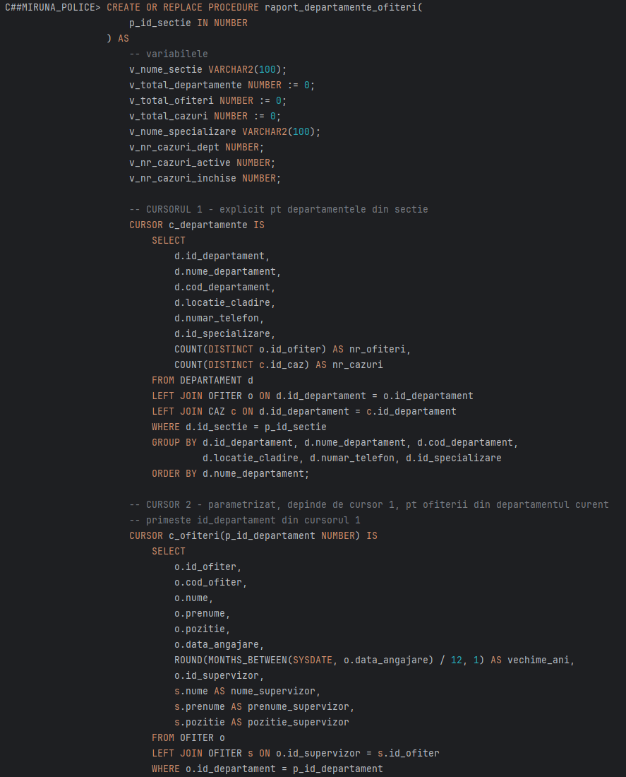

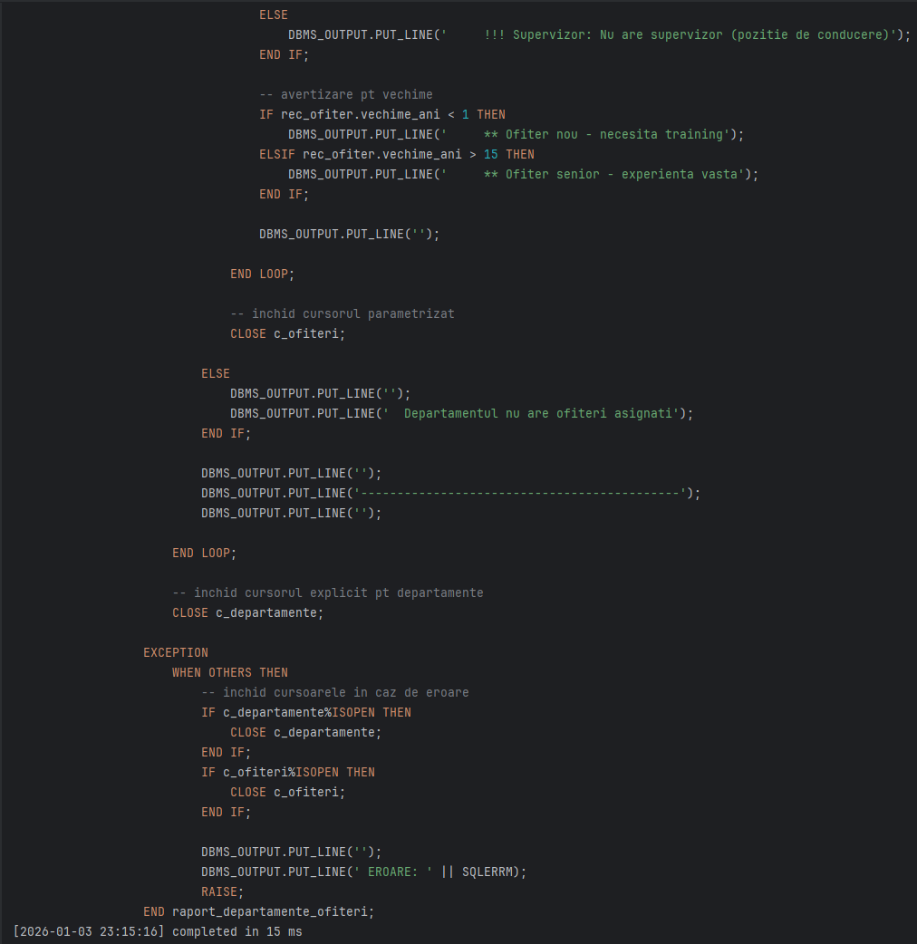

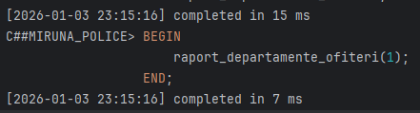

Rezultatele codului (apelare subprogram pentru secția cu ID-ul 1):

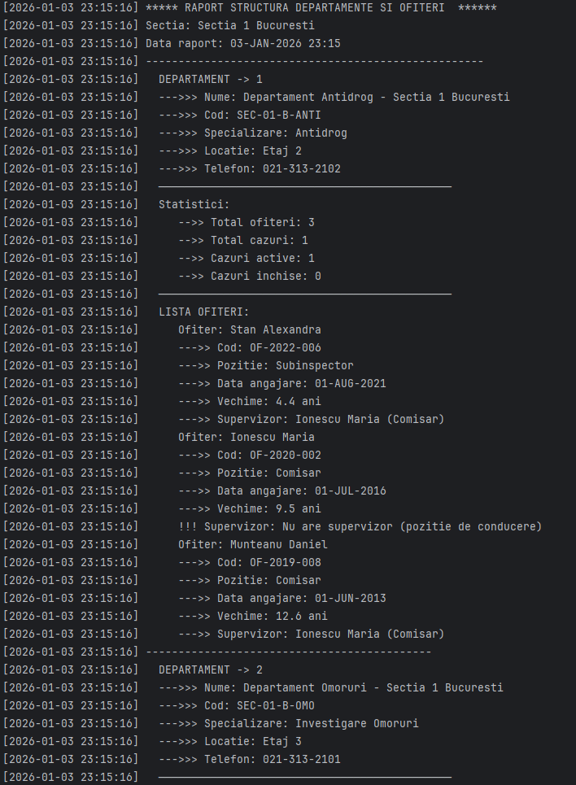

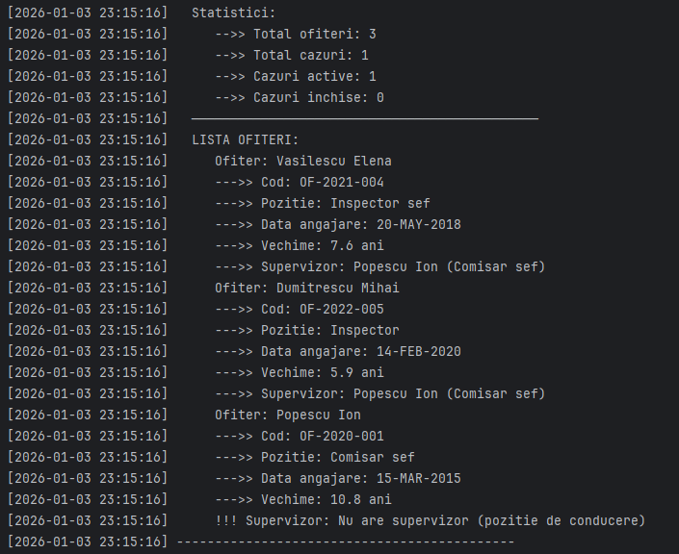

##### 8. Formulați în limbaj natural o problemă pe care să o rezolvați folosind un subprogram stocat independent de tip funcție care să utilizeze într-o singură comandă SQL 3 dintre tabelele create. Tratați toate excepțiile care pot apărea, incluzând excepțiile predefinite NO_DATA_FOUND și TOO_MANY_ROWS. Apelați subprogramul astfel încât să evidențiați toate cazurile tratate.

**Cerință în limbaj natural:**

Conducerea secției de poliție dorește să evalueze eficiența departamentelor prin calcularea unui scor de performanță. Acest scor se bazează pe trei factori:

* numărul de ofițeri activi (care arată capacitatea de lucru);
* numărul de cazuri gestionate (care arată volumul de muncă);
* numărul de probe colectate (care arată calitatea investigațiilor).

Sistemul trebuie să permită calcularea rapidă a acestui scor pentru orice departament și să gestioneze corect situațiile problematice (departamente inexistente, date invalide).

Modul de calcul pentru scor:

* Pentru fiecare ofițer -> 10 puncte (resurse umane)
* Pentru fiecare caz -> 5 punte (volum de muncă)
* Pentru fiecare probă -> 2 puncte (calitatea investigației)

**Descriere cerință:**

Vom implementa o funcție care primește ca parametru ID-ul unui departament și folosește o singură interogare pentru următoarele tabele: DEPARTAMENT, OFIȚER, CAZ, PROBĂ.

* DEPARTAMENT -> pentru a verifica existența și a obține numele
* OFIȚER -> număr câți ofițeri lucrează în departament
* CAZ -> număr câte cazuri gestionează departamentul respectiv
* PROBA -> număr câte probe au fost colectate pentru acele cazuri

Excepțiile posibile care au fost tratate sunt următoarele:

* NO_DATA_FOUND -> dacă departamentul nu există în baza de date
* TOO_MANY_ROWS -> dacă query-ul returnează multiple rânduri
* VALUE_ERROR -> pentru erori de conversie sau valori invalide
* excepții personalizate pentru validări (NULL, numere negative și date inconsistente)
* OTHERS -> alte posibile excepții

Dacă scorul este pozitiv, înseamnă că nu am avut erori, în caz contrat, vom returna coduri negative specifice pentru fiecare tip de eroare.

Implementarea cerinței:

CREATE OR REPLACE FUNCTION *calculeaza_scor_departament*(

p_id_departament IN NUMBER

) RETURN NUMBER AS

-- variabile pt calcul spor

v_nr_ofiteri NUMBER := 0;

v_nr_cazuri NUMBER := 0;

v_nr_probe NUMBER := 0;

v_scor_total NUMBER := 0;

v_nume_departament VARCHAR2(100);

-- constante pt punctaj

c_puncte_ofiter CONSTANT NUMBER := 10;

c_puncte_caz CONSTANT NUMBER := 5;

c_puncte_proba CONSTANT NUMBER := 2;

-- exceptii personalizate

e_departament_invalid EXCEPTION;

e_date_inconsistente EXCEPTION;

BEGIN

-- validare input

IF p_id_departament IS NULL THEN

RAISE e_departament_invalid;

END IF;

IF p_id_departament <= 0 THEN

RAISE e_departament_invalid;

END IF;

-- tabelele folosite sunt: DEPARTAMENT, OFITER, CAZ, PROBA

BEGIN

SELECT

d.nume_departament,

*COUNT*(DISTINCT o.id_ofiter) AS nr_ofiteri,

*COUNT*(DISTINCT c.id_caz) AS nr_cazuri,

*COUNT*(DISTINCT p.id_proba) AS nr_probe

INTO

v_nume_departament,

v_nr_ofiteri,

v_nr_cazuri,

v_nr_probe

FROM DEPARTAMENT d

LEFT JOIN OFITER o ON d.id_departament = o.id_departament

LEFT JOIN CAZ c ON d.id_departament = c.id_departament

LEFT JOIN PROBA p ON c.id_caz = p.id_caz

WHERE d.id_departament = p_id_departament

GROUP BY d.nume_departament, d.id_departament;

EXCEPTION

WHEN NO_DATA_FOUND THEN

-- departamentul nu exista in baza de date

DBMS_OUTPUT.*PUT_LINE*(' EXCEPTIE NO_DATA_FOUND:');

DBMS_OUTPUT.*PUT_LINE*(' Departamentul cu ID ' || p_id_departament || ' nu exista!');

RETURN -1;

WHEN TOO_MANY_ROWS THEN

-- practic imposibil datorita GROUP BY

DBMS_OUTPUT.*PUT_LINE*(' EXCEPTIE TOO_MANY_ROWS:');

DBMS_OUTPUT.*PUT_LINE*(' Interogarea a returnat multiple randuri pentru ID ' || p_id_departament);

RETURN -2;

END;

-- verificam datele inconsistente

IF v_nr_ofiteri < 0 OR v_nr_cazuri < 0 OR v_nr_probe < 0 THEN

RAISE e_date_inconsistente;

END IF;

-- calcul efectiv scor

v_scor_total := (v_nr_ofiteri * c_puncte_ofiter) +

(v_nr_cazuri * c_puncte_caz) +

(v_nr_probe * c_puncte_proba);

-- afisare detalii calcul

DBMS_OUTPUT.*PUT_LINE*('');

DBMS_OUTPUT.*PUT_LINE*(' CALCUL REUSIT pentru: ' || v_nume_departament);

DBMS_OUTPUT.*PUT_LINE*(' ─────────────────────────────────────');

DBMS_OUTPUT.*PUT_LINE*(' * Ofiteri activi: ' || v_nr_ofiteri ||

' × ' || c_puncte_ofiter || ' puncte = ' ||

(v_nr_ofiteri * c_puncte_ofiter) || ' puncte');

DBMS_OUTPUT.*PUT_LINE*(' * Cazuri gestionate: ' || v_nr_cazuri ||

' × ' || c_puncte_caz || ' puncte = ' ||

(v_nr_cazuri * c_puncte_caz) || ' puncte');

DBMS_OUTPUT.*PUT_LINE*(' * Probe colectate: ' || v_nr_probe ||

' × ' || c_puncte_proba || ' puncte = ' ||

(v_nr_probe * c_puncte_proba) || ' puncte');

DBMS_OUTPUT.*PUT_LINE*(' ─────────────────────────────────────');

DBMS_OUTPUT.*PUT_LINE*(' SCOR TOTAL: ' || v_scor_total || ' puncte');

DBMS_OUTPUT.*PUT_LINE*('');

RETURN v_scor_total;

EXCEPTION

WHEN e_departament_invalid THEN

DBMS_OUTPUT.*PUT_LINE*(' EXCEPTIE PERSONALIZATA (e_departament_invalid):');

DBMS_OUTPUT.*PUT_LINE*(' ID departament invalid: ' || *NVL*(*TO_CHAR*(p_id_departament), 'NULL'));

RETURN -3;

WHEN e_date_inconsistente THEN

DBMS_OUTPUT.*PUT_LINE*(' EXCEPTIE PERSONALIZATA (e_date_inconsistente):');

DBMS_OUTPUT.*PUT_LINE*(' Date negative sau inconsistente detectate!');

RETURN -4;

WHEN VALUE_ERROR THEN

DBMS_OUTPUT.*PUT_LINE*(' EXCEPTIE VALUE_ERROR:');

DBMS_OUTPUT.*PUT_LINE*(' Eroare de conversie sau valoare invalida!');

DBMS_OUTPUT.*PUT_LINE*(' Detalii: ' || *SQLERRM*);

RETURN -5;

WHEN OTHERS THEN

DBMS_OUTPUT.*PUT_LINE*(' EXCEPTIE GENERALA NETRATATA:');

DBMS_OUTPUT.*PUT_LINE*(' Cod eroare: ' || *SQLCODE*);

DBMS_OUTPUT.*PUT_LINE*(' Mesaj: ' || *SQLERRM*);

RETURN -99;

END *calculeaza_scor_departament*;

-- tratare diferite cazuri

DECLARE

v_scor NUMBER;

BEGIN

DBMS_OUTPUT.*PUT_LINE*('******* TESTEEE ***********');

DBMS_OUTPUT.*PUT_LINE*('');

-- departament existent cu date - caz normal

DBMS_OUTPUT.*PUT_LINE*('-------------------------------------------');

DBMS_OUTPUT.*PUT_LINE*('TEST 1: Departament VALID cu date complete');

v_scor := *calculeaza_scor_departament*(1); -- exista acest departament

IF v_scor >= 0 THEN

DBMS_OUTPUT.*PUT_LINE*(' Rezultat: Scor calculat = ' || v_scor);

ELSE

DBMS_OUTPUT.*PUT_LINE*(' Rezultat: Cod eroare = ' || v_scor);

END IF;

DBMS_OUTPUT.*PUT_LINE*('');

-- test 2 -->> departament inexistent -- pt NO_DATA_FOUND

DBMS_OUTPUT.*PUT_LINE*('-------------------------------------------');

DBMS_OUTPUT.*PUT_LINE*('TEST 2: Departament INEXISTENT (NO_DATA_FOUND)');

v_scor := *calculeaza_scor_departament*(99999); -- ID inexistent

IF v_scor = -1 THEN

DBMS_OUTPUT.*PUT_LINE*(' Rezultat: Exceptie NO_DATA_FOUND tratata corect!');

ELSE

DBMS_OUTPUT.*PUT_LINE*(' Rezultat: Cod eroare = ' || v_scor);

END IF;

DBMS_OUTPUT.*PUT_LINE*('');

-- test 3 -- input null

DBMS_OUTPUT.*PUT_LINE*('-------------------------------------------');

DBMS_OUTPUT.*PUT_LINE*('TEST 3: Input NULL (Validare)');

v_scor := *calculeaza_scor_departament*(NULL);

IF v_scor = -3 THEN

DBMS_OUTPUT.*PUT_LINE*(' Rezultat: Input invalid tratat corect!');

ELSE

DBMS_OUTPUT.*PUT_LINE*(' Rezultat: Cod eroare = ' || v_scor);

END IF;

DBMS_OUTPUT.*PUT_LINE*('');

-- test 4 -- input negativ!!

DBMS_OUTPUT.*PUT_LINE*('-------------------------------------------');

DBMS_OUTPUT.*PUT_LINE*('TEST 4: Input NEGATIV (Validare)');

v_scor := *calculeaza_scor_departament*(-5);

IF v_scor = -3 THEN

DBMS_OUTPUT.*PUT_LINE*(' Rezultat: Input invalid tratat corect!');

ELSE

DBMS_OUTPUT.*PUT_LINE*(' Rezultat: Cod eroare = ' || v_scor);

END IF;

DBMS_OUTPUT.*PUT_LINE*('');

-- test 5 --- departament fara ofiteri/cazuri, cu scor 0

DBMS_OUTPUT.*PUT_LINE*('-------------------------------------------');

DBMS_OUTPUT.*PUT_LINE*('TEST 5: Departament GOL (fara ofiteri/cazuri)');

-- pt departamentele 4, 5, 6, etc nu am ofiteri

v_scor := *calculeaza_scor_departament*(5);

IF v_scor >= 0 THEN

DBMS_OUTPUT.*PUT_LINE*(' Rezultat: Scor = ' || v_scor || ' (departament fara activitate)');

ELSE

DBMS_OUTPUT.*PUT_LINE*(' Rezultat: Cod eroare = ' || v_scor);

END IF;

END;

-- afisez scorurile pt toate departamentele (utilizez subprogramul si in select)

SELECT

d.id_departament,

d.nume_departament,

d.cod_departament,

*calculeaza_scor_departament*(d.id_departament) AS scor_performanta

FROM DEPARTAMENT d

ORDER BY *calculeaza_scor_departament*(d.id_departament) DESC;

Compilarea codului:

* Compilarea subprogramului stocat independent de tip funcție:

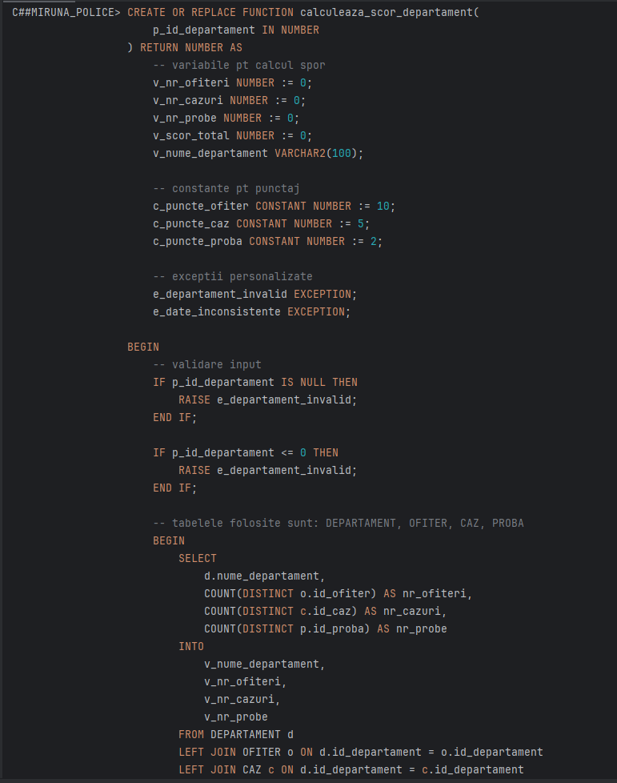

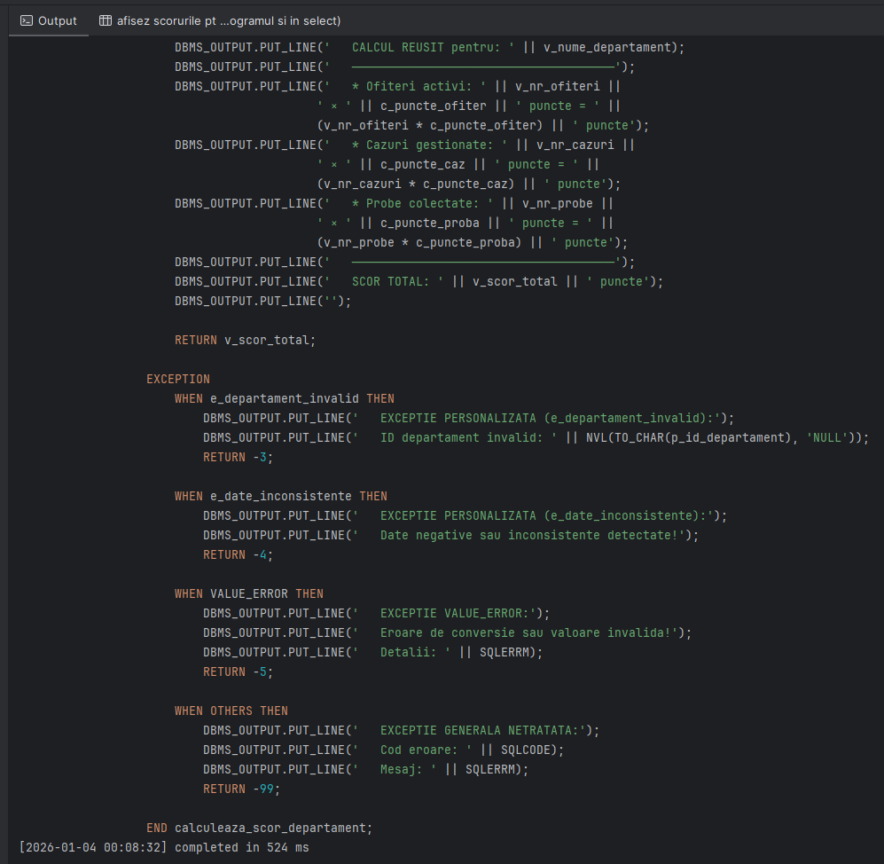

* Compilarea testelor personalizate pentru excepții:

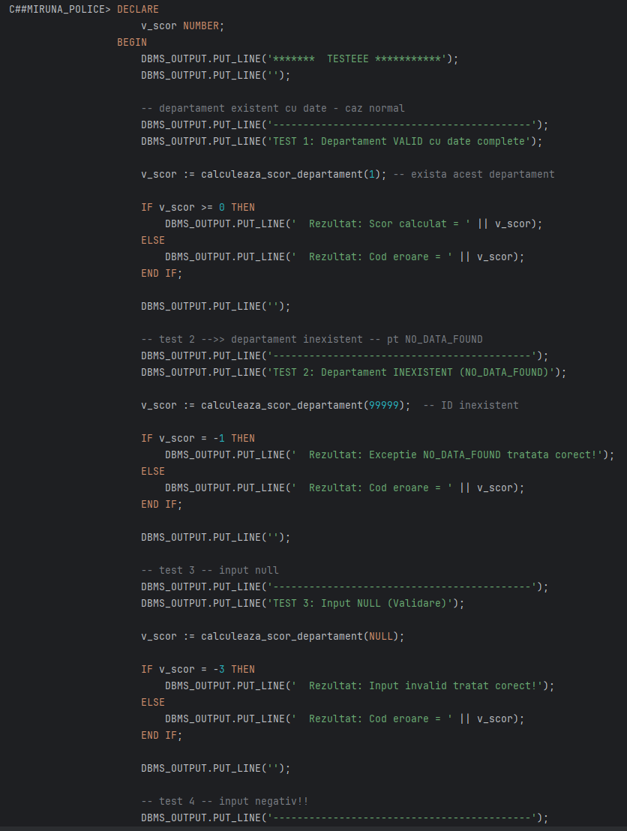

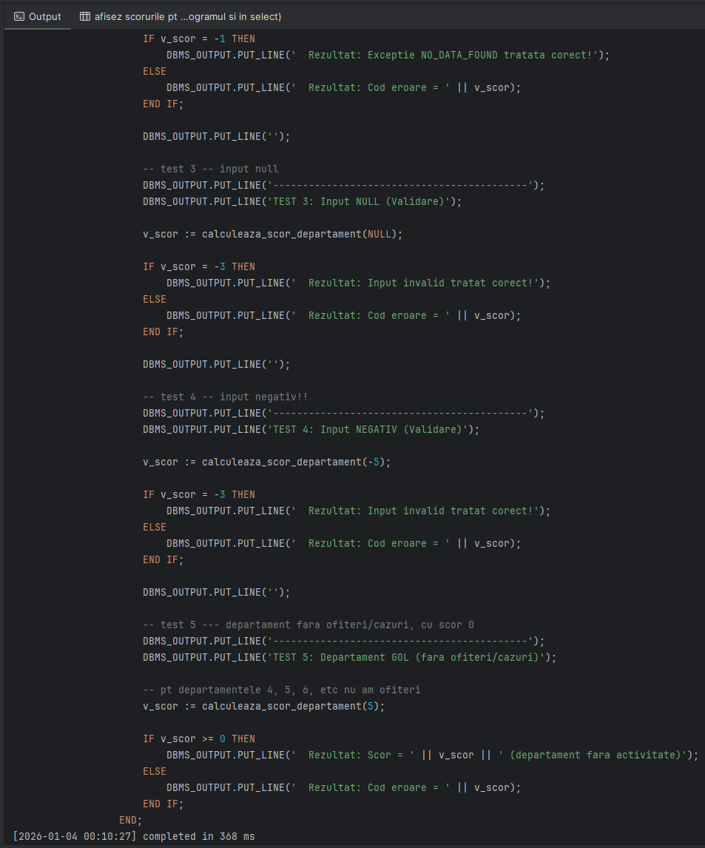

* Compilarea subprogramului într-un bloc de SELECT:

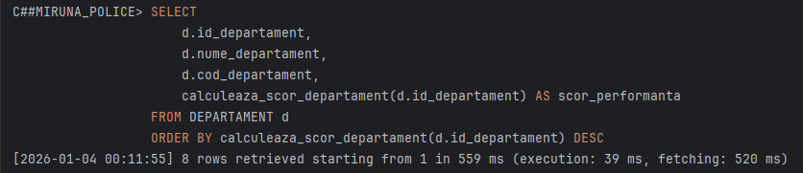

Rezultate teste personalizate:

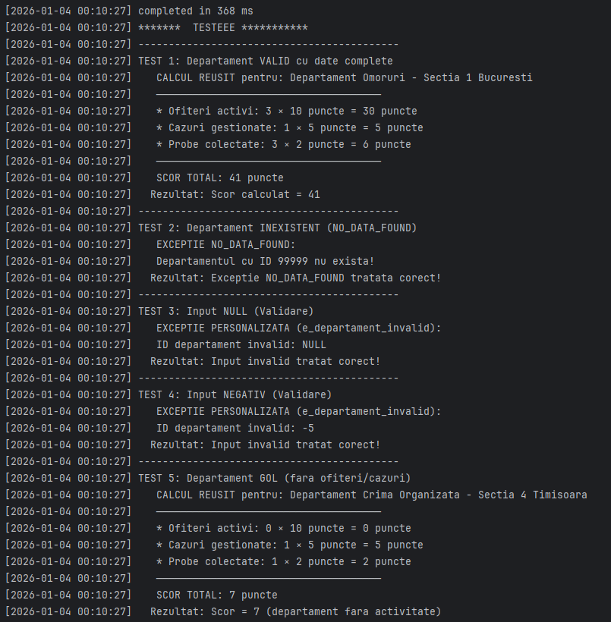

Rezultat apelare subprogram în SELECT:

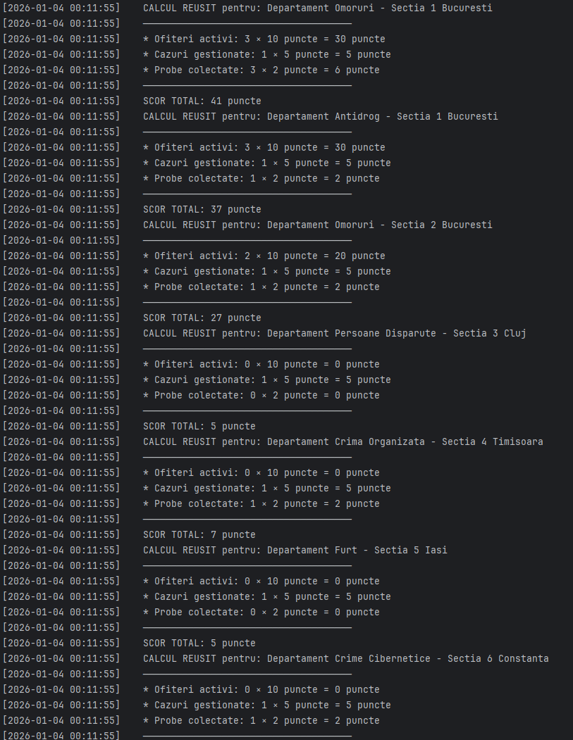

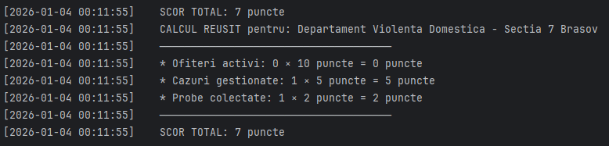

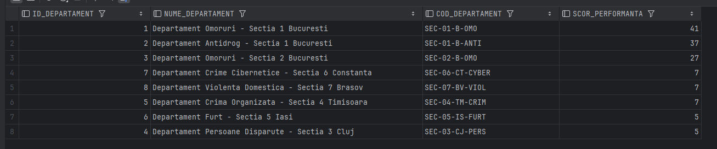

##### 9. Formulați în limbaj natural o problemă pe care să o rezolvați folosind un subprogram stocat independent de tip procedură care să aibă minim 2 parametri și să utilizeze într-o singură comandă SQL 5 dintre tabelele create. Definiți minim 2 excepții proprii, altele decât cele predefinite la nivel de sistem. Apelați subprogramul astfel încât să evidențiați toate cazurile definite și tratate.

**Cerință în limbaj natural:**

Departamentul de coordonare al secțiilor de poliție trebuie să transfere un caz de la un departament la altul (de exemplu, când un caz devine prea complex și trebuie preluat de un departament specializat). Sistemul trebuie să valideze următoarele aspecte:

* Ambele departamente (departamentul sursă și departamentul de destinație) trebuie să existe în sistem;
* Departamentele între care este transferat cazul trebuie să fie din aceeași secție de poliție (cazurile nu pot fi transferate între alte secții de poliție, ci doar la nivel de secție între departamente interioare);
* Cazul care urmează să fie transferat trebuie să existe și să fie în disponibilitate de a fi transferat (să fie încă activ, în așteptare);
* Departamentul de destinație să nu fie deja supraîncărcat, în această situație nu se pot transfera alte cazuri la el (fiecare departament trebuie să aibă un maxim de 10 cazuri active.

După aceste validări, sistemul va transfera cazul la departamentul de destinație, va actualiza statusul cazului și va afișa un rezultat complet al istoricului cazului ce implică: ambele departamente, cazul respectiv, secția din care face parte, suspecții, victimele și probele.

**Descrierea cerinței:**

Pentru rezolvarea cerinței, vom implementa un subprogram stocat independent de tip procedură *transfer_caz_departament,* în intermediul căruia voi defini 3 excepții personalizate:

* Excepție pentru supraîncarcarea unui departament
* Excepție pentru conflictul de secție (în cazul în care se dorește transferul între departamente care nu fac parte din aceeași secție de poliție)
* Excepție pentru situația în care cazul nu este în disponibilitate pentru a fi transferat.

Pe parcursul implementării cerinței, am avut grijă la validările specifice: cazul care se dorește să fie transferat să existe, departamentul de destinație să existe.

Cele 5 tabele care au fost utilizate sunt următoarele:

* CAZ -> pentru a prelua datele specifice cazului în situație de transfer).
* DEPARTAMENT -> preluez datele specifice departamentului de destinație.
* SECTIE_POLITIE -> trebuie să știu și secția de poliție în care se face transferul.
* CAZ_SUSPECT -> doresc să rețin numărul de suspecți implicați în cazul în situația de transfer.
* PROBA -> doresc să rețin și numărul de probe specifice cazului.

Implementare cerință problemă:

CREATE OR REPLACE PROCEDURE *transfer_caz_departament*(

p_id_caz IN NUMBER,

p_id_dept_destinatie IN NUMBER

) AS

-- exceptii personalizate

ex_departament_supraincarcat EXCEPTION;

ex_conflict_sectie EXCEPTION;

ex_caz_netransferabil EXCEPTION;

-- variabilele pentru departamentul sursa

v_id_dept_sursa NUMBER;

v_nume_dept_sursa VARCHAR2(150);

v_id_sectie_sursa NUMBER;

-- declarare variabile

v_numar_caz VARCHAR2(50);

v_tip_caz VARCHAR2(100);

v_status_caz VARCHAR2(30);

v_prioritate VARCHAR2(20);

v_data_incident DATE;

v_nume_dept_dest VARCHAR2(150);

v_cod_dept_dest VARCHAR2(30);

v_nume_sectie VARCHAR2(100);

v_id_sectie_dest NUMBER;

v_nr_suspecti NUMBER;

v_nr_probe NUMBER;

v_nr_cazuri_dest NUMBER;

v_caz_exista NUMBER;

v_dept_exista NUMBER;

BEGIN

DBMS_OUTPUT.*PUT_LINE*('----------------------------------------------------');

DBMS_OUTPUT.*PUT_LINE*('*********** TRANSFER CAZ LA DEPARTAMENT NOU ***********');

DBMS_OUTPUT.*PUT_LINE*('');

DBMS_OUTPUT.*PUT_LINE*('Parametri:');

DBMS_OUTPUT.*PUT_LINE*(' -->> ID Caz: ' || p_id_caz);

DBMS_OUTPUT.*PUT_LINE*(' -->> ID Departament destinatie: ' || p_id_dept_destinatie);

DBMS_OUTPUT.*PUT_LINE*('');

-- validare 1: verificam daca acel caz exista

DBMS_OUTPUT.*PUT_LINE*('');

DBMS_OUTPUT.*PUT_LINE*('-----------------------------------------------');

DBMS_OUTPUT.*PUT_LINE*(' ** PASUL 1: Validare existenta caz **');

BEGIN

SELECT *COUNT*(*) INTO v_caz_exista

FROM CAZ WHERE id_caz = p_id_caz;

IF v_caz_exista = 0 THEN

RAISE NO_DATA_FOUND;

END IF;

DBMS_OUTPUT.*PUT_LINE*(' VALIDAT -> Cazul cu ID ' || p_id_caz || ' exista');

EXCEPTION

WHEN NO_DATA_FOUND THEN

DBMS_OUTPUT.*PUT_LINE*(' !!! EROARE: Cazul nu exista!');

*RAISE_APPLICATION_ERROR*(-20001,

'Cazul cu ID ' || p_id_caz || ' nu exista!');

END;

-- validare 2: verificam daca departamentul de destinatie exista

DBMS_OUTPUT.*PUT_LINE*('');

DBMS_OUTPUT.*PUT_LINE*('-----------------------------------------------');

DBMS_OUTPUT.*PUT_LINE*(' ** PASUL 2: Validare departament destinatie **');

BEGIN

SELECT *COUNT*(*) INTO v_dept_exista

FROM DEPARTAMENT WHERE id_departament = p_id_dept_destinatie;

IF v_dept_exista = 0 THEN

RAISE NO_DATA_FOUND;

END IF;

DBMS_OUTPUT.*PUT_LINE*(' VALIDAT -> Departamentul destinatie exista');

EXCEPTION

WHEN NO_DATA_FOUND THEN

DBMS_OUTPUT.*PUT_LINE*(' !!!! EROARE: Departamentul nu exista!');

*RAISE_APPLICATION_ERROR*(-20002,

'Departamentul cu ID ' || p_id_dept_destinatie || ' nu exista!');

END;

-- trebuie sa fac preluarea departamentului sursa

SELECT d.id_departament, d.nume_departament, d.id_sectie

INTO v_id_dept_sursa, v_nume_dept_sursa, v_id_sectie_sursa

FROM CAZ c

INNER JOIN DEPARTAMENT d ON c.id_departament = d.id_departament

WHERE c.id_caz = p_id_caz;

DBMS_OUTPUT.*PUT_LINE*('');

DBMS_OUTPUT.*PUT_LINE*('----------------------------------------------------');

DBMS_OUTPUT.*PUT_LINE*(' *** PASUL 3: PRELUARE DATE ***');

BEGIN

SELECT

-- datele din tabela CAZ

c.numar_caz,

c.tip_caz,

c.status_caz,

c.prioritate_caz,

c.data_incidentului,

-- datele din tabela DEPARTAMENT --- cel de destinatie

d.nume_departament AS dept_dest,

d.cod_departament AS cod_dest,

-- datele din tabla SECTIE_POLITIE

s.nume_sectie,

s.id_sectie,

-- datele din tabela CAZ_SUSPECT

*COUNT*(DISTINCT cs.id_suspect) AS nr_suspecti,

-- datele din tabela PROBA

*COUNT*(DISTINCT p.id_proba) AS nr_probe

INTO

v_numar_caz, v_tip_caz, v_status_caz, v_prioritate, v_data_incident,

v_nume_dept_dest, v_cod_dept_dest,

v_nume_sectie, v_id_sectie_dest,

v_nr_suspecti,

v_nr_probe

FROM CAZ c

INNER JOIN DEPARTAMENT d

ON d.id_departament = p_id_dept_destinatie

INNER JOIN SECTIE_POLITIE s

ON d.id_sectie = s.id_sectie

LEFT JOIN CAZ_SUSPECT cs

ON c.id_caz = cs.id_caz

LEFT JOIN PROBA p

ON c.id_caz = p.id_caz

WHERE c.id_caz = p_id_caz

GROUP BY

c.numar_caz, c.tip_caz, c.status_caz, c.prioritate_caz, c.data_incidentului,

d.nume_departament, d.cod_departament,

s.nume_sectie, s.id_sectie;

DBMS_OUTPUT.*PUT_LINE*(' Validat: Datele s-au preluat cu succes!');

EXCEPTION

WHEN NO_DATA_FOUND THEN

DBMS_OUTPUT.*PUT_LINE*(' !!! EROARE la preluare date!');

*RAISE_APPLICATION_ERROR*(-20003, 'Eroare la preluare informatii!');

END;

-- afisez informatiile preluate

DBMS_OUTPUT.*PUT_LINE*('');

DBMS_OUTPUT.*PUT_LINE*(' ^^ INFORMATII PRELUATE: ^^');

DBMS_OUTPUT.*PUT_LINE*(' --- Caz:');

DBMS_OUTPUT.*PUT_LINE*(' -->> Numar: ' || v_numar_caz);

DBMS_OUTPUT.*PUT_LINE*(' -->> Tip: ' || v_tip_caz);

DBMS_OUTPUT.*PUT_LINE*(' -->> Status: ' || v_status_caz);

DBMS_OUTPUT.*PUT_LINE*(' -->> Prioritate: ' || v_prioritate);

DBMS_OUTPUT.*PUT_LINE*(' -->> Data incident: ' || *TO_CHAR*(v_data_incident, 'DD-MON-YYYY'));

DBMS_OUTPUT.*PUT_LINE*(' -->> Suspecti: ' || v_nr_suspecti);

DBMS_OUTPUT.*PUT_LINE*(' -->> Probe: ' || v_nr_probe);

DBMS_OUTPUT.*PUT_LINE*(' --- Departament SURSA:');

DBMS_OUTPUT.*PUT_LINE*(' -->> Nume: ' || v_nume_dept_sursa);

DBMS_OUTPUT.*PUT_LINE*(' -->> ID Sectie: ' || v_id_sectie_sursa);

DBMS_OUTPUT.*PUT_LINE*(' --- Departament DESTINATIE:');

DBMS_OUTPUT.*PUT_LINE*(' -->> Nume: ' || v_nume_dept_dest);

DBMS_OUTPUT.*PUT_LINE*(' -->> Cod: ' || v_cod_dept_dest);

DBMS_OUTPUT.*PUT_LINE*(' --- Sectie:');

DBMS_OUTPUT.*PUT_LINE*(' -->> Nume: ' || v_nume_sectie);

DBMS_OUTPUT.*PUT_LINE*(' -->> ID: ' || v_id_sectie_dest);

-- calculez nr de cazuri din departamentul de destinatie

SELECT *COUNT*(*) INTO v_nr_cazuri_dest

FROM CAZ

WHERE id_departament = p_id_dept_destinatie

AND status_caz IN ('activ', 'in asteptare');

DBMS_OUTPUT.*PUT_LINE*(' - Cazuri active: ' || v_nr_cazuri_dest);

-- validari personalizate

DBMS_OUTPUT.*PUT_LINE*('');

DBMS_OUTPUT.*PUT_LINE*('--------------------------------');

DBMS_OUTPUT.*PUT_LINE*(' *** PASUL 4: Validari personalizate ***');

-- exceptie personalizata: transfer in acelasi departament!!

IF v_id_dept_sursa = p_id_dept_destinatie THEN

DBMS_OUTPUT.*PUT_LINE*(' !!! EROARE: Cazul este deja in acest departament!');

*RAISE_APPLICATION_ERROR*(-20004,

' !!! Cazul este deja in departamentul specificat!');

END IF;

DBMS_OUTPUT.*PUT_LINE*(' VALIDAT -> Departamente diferite');

-- exceptie personalizata: verificare pentru status caz sa poata fi in continuare validat

IF v_status_caz NOT IN ('activ', 'in asteptare', 'suspendat') THEN

DBMS_OUTPUT.*PUT_LINE*(' !!! EXCEPȚIE: Caz netransferabil!');

DBMS_OUTPUT.*PUT_LINE*(' --->> Status: ' || v_status_caz);

RAISE ex_caz_netransferabil;

END IF;

DBMS_OUTPUT.*PUT_LINE*(' VALIDAT -> Status: Transferabil');

-- exceptie personalizata: conflict de sectie ! sa am aceeasi sectie la departamente

IF v_id_sectie_sursa != v_id_sectie_dest THEN

DBMS_OUTPUT.*PUT_LINE*(' !!!! EXCEPTIE: Conflict de sectie!');

DBMS_OUTPUT.*PUT_LINE*(' --->> Sursa: Sectia ' || v_id_sectie_sursa);

DBMS_OUTPUT.*PUT_LINE*(' --->> Destinatie: Sectia ' || v_id_sectie_dest);

RAISE ex_conflict_sectie;

END IF;

DBMS_OUTPUT.*PUT_LINE*(' VALIDAT -> Aceeasi sectie');

-- exceptie personalizata: verificarea supraincarcarii unui departament

IF v_nr_cazuri_dest >= 10 THEN

DBMS_OUTPUT.*PUT_LINE*('!!! EXCEPȚIE: Departament supraincarcat!');

DBMS_OUTPUT.*PUT_LINE*(' -->> Cazuri: ' || v_nr_cazuri_dest || ' / 10');

RAISE ex_departament_supraincarcat;

END IF;

DBMS_OUTPUT.*PUT_LINE*(' VALIDAT -> Capacitate OK (' || v_nr_cazuri_dest || ' / 10)');

-- executie efectiva transfer

DBMS_OUTPUT.*PUT_LINE*('');

DBMS_OUTPUT.*PUT_LINE*('---------------------------------------------');

DBMS_OUTPUT.*PUT_LINE*(' *** PASUL 5: Executie transfer ***');

UPDATE CAZ

SET id_departament = p_id_dept_destinatie,

status_caz = 'activ'

WHERE id_caz = p_id_caz;

COMMIT;

DBMS_OUTPUT.*PUT_LINE*(' VERIFICARE --->>> Transfer executat cu succes!');

DBMS_OUTPUT.*PUT_LINE*('');

DBMS_OUTPUT.*PUT_LINE*(' - REZUMAT:');

DBMS_OUTPUT.*PUT_LINE*(' --->>> Caz: ' || v_numar_caz || ' (' || v_tip_caz || ')');

DBMS_OUTPUT.*PUT_LINE*(' --->>> DE LA: ' || v_nume_dept_sursa);

DBMS_OUTPUT.*PUT_LINE*(' --->>> CATRE: ' || v_nume_dept_dest);

DBMS_OUTPUT.*PUT_LINE*(' --->>> Sectie: ' || v_nume_sectie);

DBMS_OUTPUT.*PUT_LINE*(' --->>> Elemente transferate:');

DBMS_OUTPUT.*PUT_LINE*(' - Suspecti: ' || v_nr_suspecti);

DBMS_OUTPUT.*PUT_LINE*(' - Probe: ' || v_nr_probe);

DBMS_OUTPUT.*PUT_LINE*(' --->>> Noi cazuri dept. destinatie: ' || (v_nr_cazuri_dest + 1) || ' / 10');

DBMS_OUTPUT.*PUT_LINE*('');

EXCEPTION

WHEN ex_caz_netransferabil THEN

ROLLBACK;

DBMS_OUTPUT.*PUT_LINE*('');

DBMS_OUTPUT.*PUT_LINE*(' !!! EROARE: CAZ NETRANSFERABIL !!!');

DBMS_OUTPUT.*PUT_LINE*('Status "' || v_status_caz || '" nu permite transfer.');

DBMS_OUTPUT.*PUT_LINE*('Statusuri valide: activ, in asteptare, suspendat');

*RAISE_APPLICATION_ERROR*(-20103,

'Cazul are status "' || v_status_caz || '" - netransferabil!');

WHEN ex_conflict_sectie THEN

ROLLBACK;

DBMS_OUTPUT.*PUT_LINE*('');

DBMS_OUTPUT.*PUT_LINE*(' !!! EROARE: CONFLICT DE SECTIE !!!');

DBMS_OUTPUT.*PUT_LINE*('Transfer inter-sectii necesita aprobare superioara!');

*RAISE_APPLICATION_ERROR*(-20102, 'Conflict sectie!');

WHEN ex_departament_supraincarcat THEN

ROLLBACK;

DBMS_OUTPUT.*PUT_LINE*('');

DBMS_OUTPUT.*PUT_LINE*(' !!! EROARE: CAZ NETRANSFERABIL !!!');

DBMS_OUTPUT.*PUT_LINE*('Departamentul are ' || v_nr_cazuri_dest || ' cazuri active.');

DBMS_OUTPUT.*PUT_LINE*('Limita: 10 cazuri per departament');

*RAISE_APPLICATION_ERROR*(-20101,

'Departament supraincarcat: ' || v_nr_cazuri_dest || ' / 10 cazuri!');

WHEN NO_DATA_FOUND THEN

ROLLBACK;

DBMS_OUTPUT.*PUT_LINE*('');

DBMS_OUTPUT.*PUT_LINE*('!!! EROARE: Date negasite!');

RAISE;

WHEN OTHERS THEN

ROLLBACK;

DBMS_OUTPUT.*PUT_LINE*('');

DBMS_OUTPUT.*PUT_LINE*('!!! EROARE: ' || *SQLERRM*);

RAISE;

END *transfer_caz_departament*;

-- teste

-- caz 1 -> transfer cu succes

BEGIN

*transfer_caz_departament*(p_id_caz => 1, p_id_dept_destinatie => 2);

END;

-- caz 2 -> pt caz indexistent

BEGIN

*transfer_caz_departament*(p_id_caz => 9999, p_id_dept_destinatie => 2);

EXCEPTION WHEN OTHERS THEN

DBMS_OUTPUT.*PUT_LINE*('Eroare: ' || *SQLERRM*);

END;

-- caz 3 -> pt departament inexistent

BEGIN

*transfer_caz_departament*(p_id_caz => 1, p_id_dept_destinatie => 9999);

EXCEPTION WHEN OTHERS THEN

DBMS_OUTPUT.*PUT_LINE*('Eroare: ' || *SQLERRM*);

END;

-- caz 4 -> pt conflictul de sectie

BEGIN

*transfer_caz_departament*(p_id_caz => 1, p_id_dept_destinatie => 4);

EXCEPTION WHEN OTHERS THEN

DBMS_OUTPUT.*PUT_LINE*('Eroare: ' || *SQLERRM*);

END;

-- caz 5 -> daca cazul este din acelasi departament

BEGIN

*transfer_caz_departament*(p_id_caz => 1, p_id_dept_destinatie => 1);

EXCEPTION WHEN OTHERS THEN

DBMS_OUTPUT.*PUT_LINE*('Eroare: ' || *SQLERRM*);

END;

-- caz 6 -> daca cazul nu este in disponibilitate de a fi transferat

BEGIN

*transfer_caz_departament*(p_id_caz => 3, p_id_dept_destinatie => 1);

EXCEPTION WHEN OTHERS THEN

DBMS_OUTPUT.*PUT_LINE*('Eroare: ' || *SQLERRM*);

END;

Compilare cod:

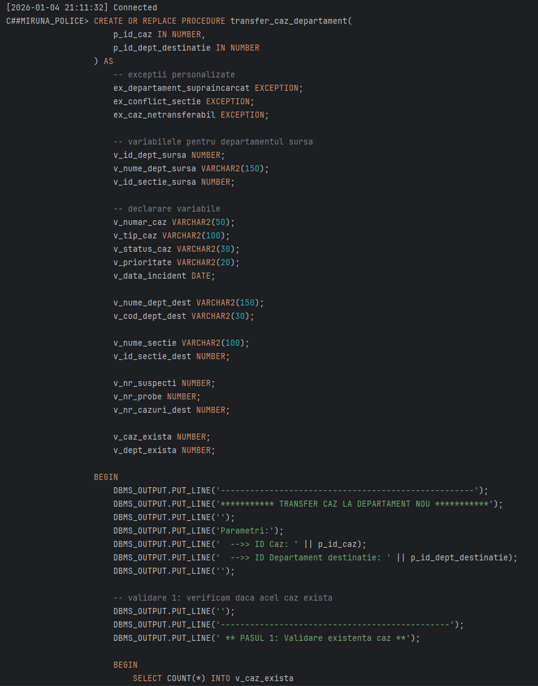

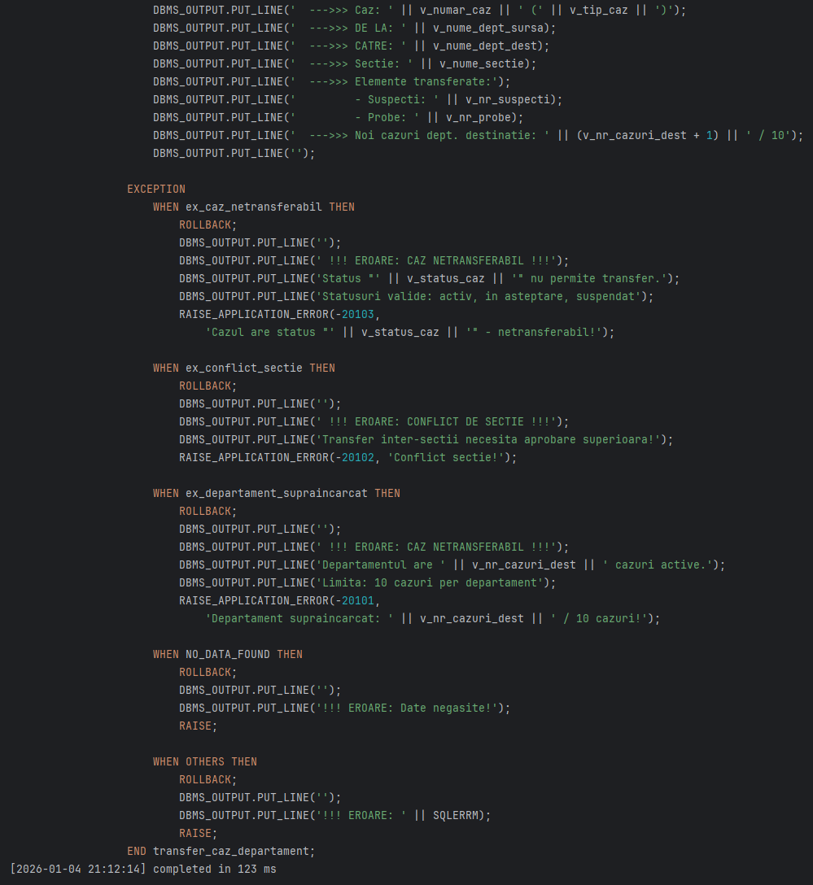

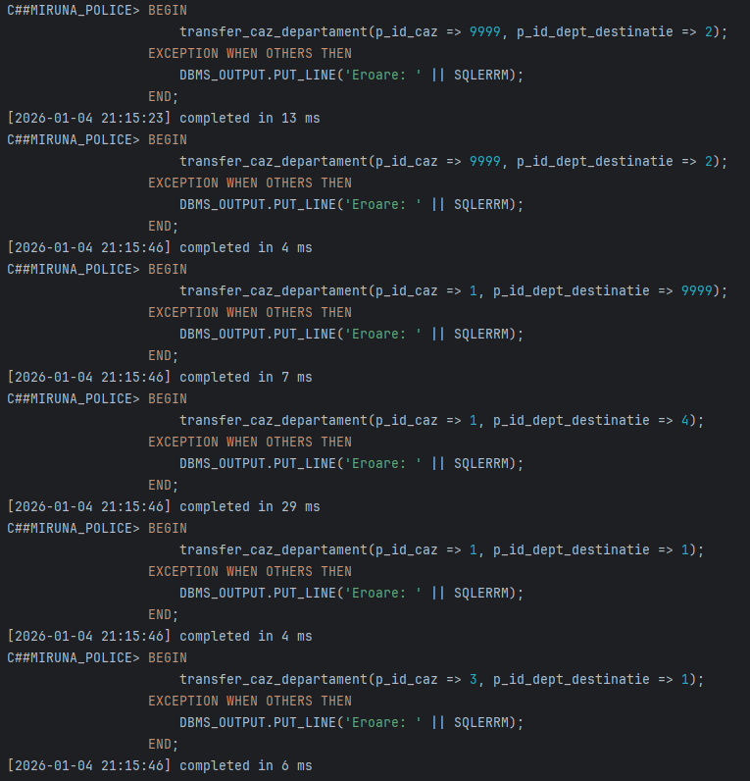

Rezultate implementare cod:

* Test pentru cazul inexistent

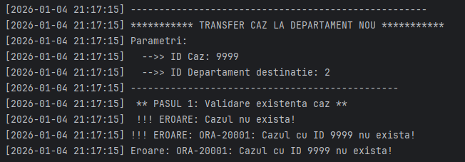

* Test pentru departamentul inexistent

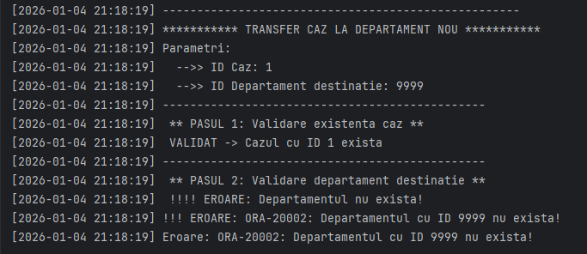

* Test pentru conflictul de secție

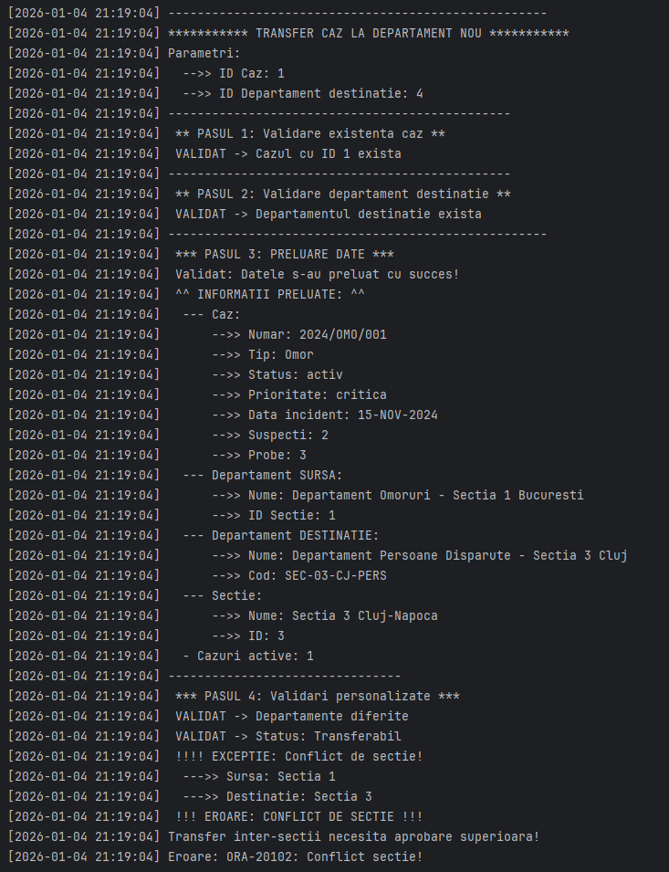

* Test pentru transfer în cadrul aceluiași departament:

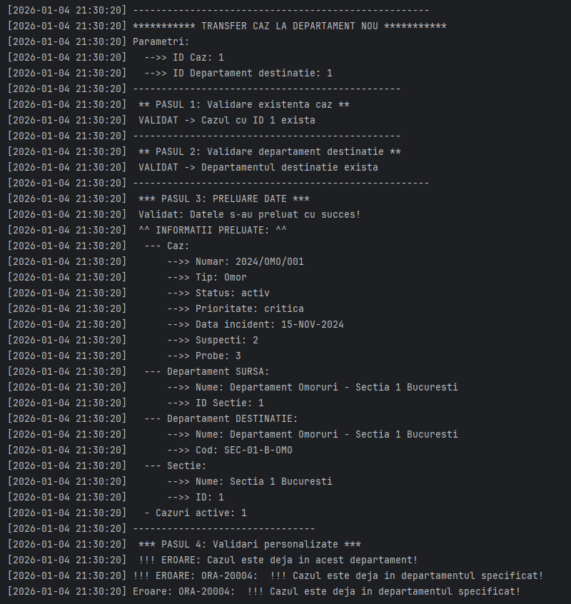

* Test pentru situația în care cazul nu este în disponibilitate de a fi transferat:

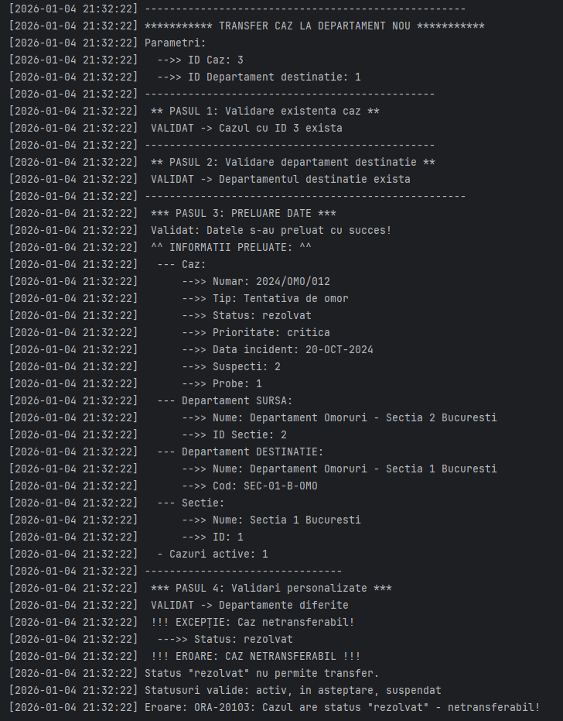

* Test pentru transferarea unui caz într-un departament supraîncarcat (am schimbat limita maximă la 1 caz pentru a putea testa pe înregistrările actuale din baza de date):

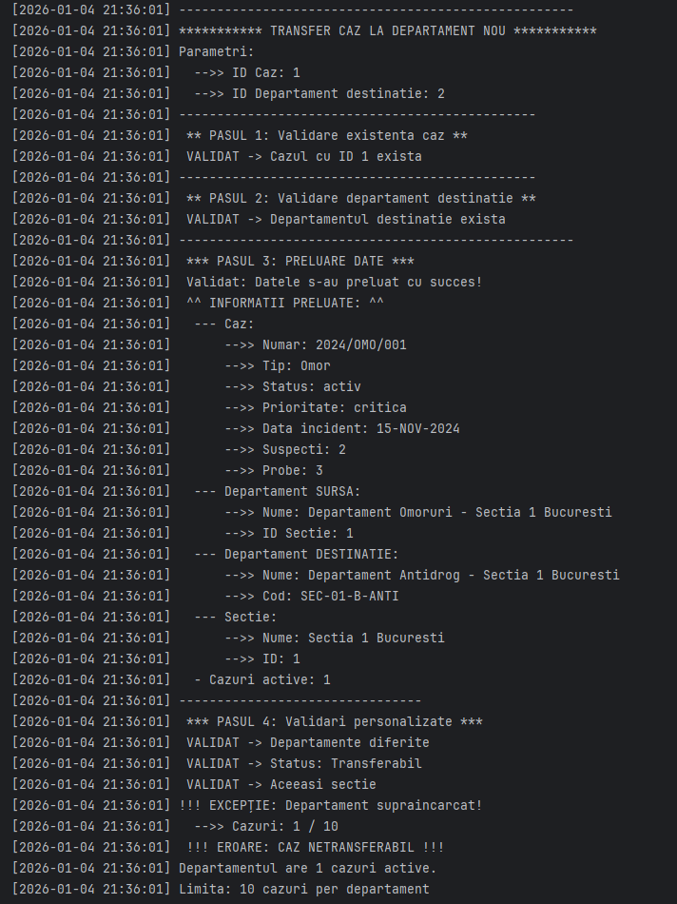

* Test pentru transferul ce îndeplinește toate validările cerute:

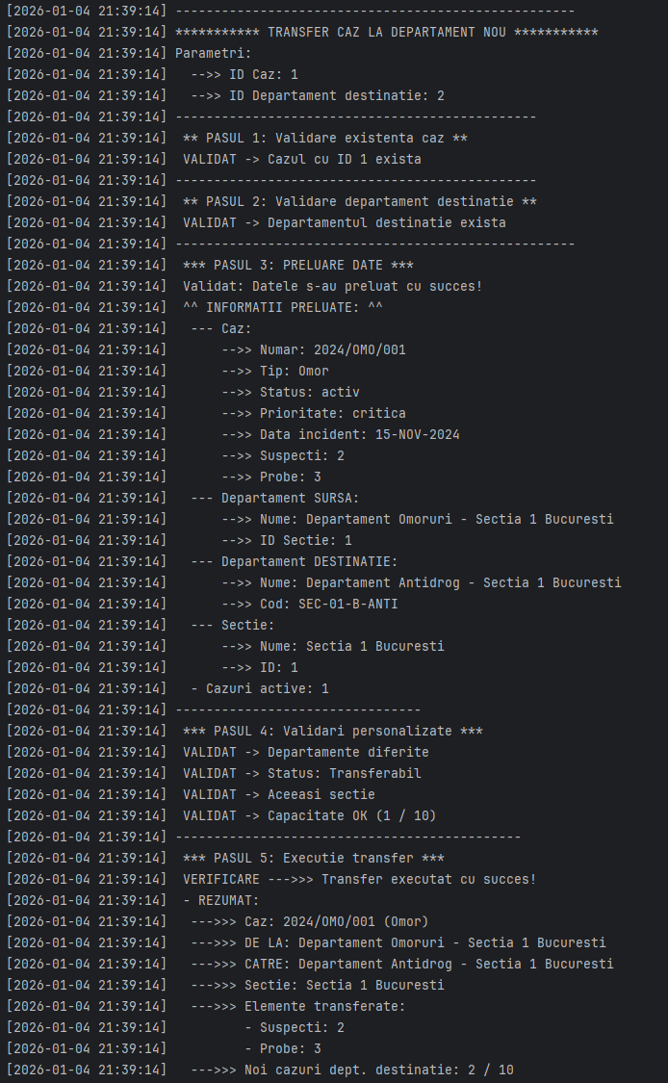

##### 10. Definiți un trigger de tip LMD la nivel de comandă. Declanșați trigger-ul.

**Cerință în limbaj natural:**

Departamentul de Securitate trebuie să monitorizeze și să auditeze toate modificările critice făcute în tabela CAZ (inserări, actualizări, ștergeri). Pentru fiecare operație, sistemul va înregistra automat:

* Ce tip de operație s-a efectuat (INSERT/UPDATE/DELETE)
* Cine a făcut modificarea
* Când s-a făcut (data și ora exactă)
* Câte rânduri au fost afectate

Acest jurnal de audit ajută la trasabilitatea modificărilor, detectarea operațiunilor neautorizate, conformitate cu regulamentele de protecție a datelor și investigarea incidentelor de securitate.

**Descriere cerință:**

Am creat un sistem de audit automatizat pentru tabelul CAZ folosind un trigger de tip LMD la nivel de comandă. Sistemul monitorizează și înregistrează automat toate operațiile de modificare a datelor (INSERT, UPDATE, DELETE) efectuate asupra cazurilor.

Am creat următoarele:

* O tabelă de audit (audit_cazuri) -> pentru a stoca istoricul complet al modificărilor (tipul operației, utilizatorul, data/ora operației, detalii).
* Triggerul la nivel de comandă (trigger_audit_cazuri) -> acesta se activează după operațiile INSERT/UPDATE/DELETE pe tabelul CAZ, se execută o singură dată per comandă, indiferent de câte rânduri sunt activate și înregistrează automat modificările în tabelul de audit

Implementarea codului specific problemei:

-- creez o tabla pentru a salva audit ul pentru cazuri

CREATE TABLE audit_cazuri (

id_audit NUMBER GENERATED ALWAYS AS IDENTITY PRIMARY KEY,

tip_operatie VARCHAR2(10) NOT NULL, -- pt INSERT/UPDATE/DELETE

nume_tabel VARCHAR2(50) DEFAULT 'CAZ',

utilizator VARCHAR2(100),

data_operatie TIMESTAMP DEFAULT *SYSTIMESTAMP*,

detalii_operatie VARCHAR2(500),

CONSTRAINT ck_tip_operatie CHECK (tip_operatie IN ('INSERT', 'UPDATE', 'DELETE'))

);

-- trigger ul efectiv la nivel de comanda

CREATE OR REPLACE TRIGGER trigger_audit_cazuri

AFTER INSERT OR UPDATE OR DELETE ON CAZ

DECLARE

v_tip_operatie VARCHAR2(10);

v_detalii VARCHAR2(500);

v_user VARCHAR2(100);

BEGIN

-- determin tipul de operatie

IF INSERTING THEN

v_tip_operatie := 'INSERT';

v_detalii := 'Cazuri noi adaugate in sistem';

ELSIF UPDATING THEN

v_tip_operatie := 'UPDATE';

v_detalii := 'Cazuri existente modificate';

ELSIF DELETING THEN

v_tip_operatie := 'DELETE';

v_detalii := 'Cazuri sterse din sistem';

END IF;

-- preluez informatiile legale de utilizator

v_user := *USER*; -- utilizatorul curent

-- inregistrez in tabela de audit

INSERT INTO audit_cazuri (

tip_operatie,

utilizator,

detalii_operatie

) VALUES (v_tip_operatie,v_user,v_detalii);

-- afisez un mesaj

DBMS_OUTPUT.*PUT_LINE*('');

DBMS_OUTPUT.*PUT_LINE*(' **** REZULTATE TRIGGER **** ');

DBMS_OUTPUT.*PUT_LINE*(' -->> Operatie: ' || v_tip_operatie);

DBMS_OUTPUT.*PUT_LINE*(' -->> Utilizator: ' || v_user);

DBMS_OUTPUT.*PUT_LINE*(' -->> Data: ' || *TO_CHAR*(*SYSTIMESTAMP*, 'DD-MON-YYYY HH24:MI:SS'));

DBMS_OUTPUT.*PUT_LINE*(' -->> Tabel: CAZ');

DBMS_OUTPUT.*PUT_LINE*(' -->> Status: Inregistrat in audit');

DBMS_OUTPUT.*PUT_LINE*('');

EXCEPTION

WHEN OTHERS THEN

-- nu opresc operatia principala daca audit ul esueaza

-- nu fac nici RAISE ca sa nu blochez operatia principala

DBMS_OUTPUT.*PUT_LINE*('ATENTIE: Eroare la inregistrare audit: ' || *SQLERRM*);

END trigger_audit_cazuri;

-- verific trigger ul creat

SELECT trigger_name, trigger_type, triggering_event, table_name, status

FROM user_triggers

WHERE trigger_name = 'TRIGGER_AUDIT_CAZURI';

-- teste pentru trigger!!!

-- test 1: caz de inserare a unui caz

INSERT INTO CAZ (

id_departament, numar_caz, tip_caz, prioritate_caz, status_caz,

data_incidentului, data_raportare, data_deschidere_caz, oras, tara

) VALUES (

1, 'TRG-TEST-001', 'Test Trigger Insert Simple', 'medie', 'activ',

*SYSTIMESTAMP*, *SYSTIMESTAMP*, *SYSDATE*, 'Bucuresti', 'Romania'

);

-- verific auditul

SELECT id_audit, tip_operatie, utilizator,

*TO_CHAR*(data_operatie, 'DD-MON-YYYY HH24:MI:SS') AS data,

detalii_operatie

FROM audit_cazuri

ORDER BY id_audit DESC

FETCH FIRST 1 ROW ONLY;

-- test 2: caz de inserare multipla, pt a demonstra ca triggerul se activeaza o singura data pt toata comanda

INSERT INTO CAZ (

id_departament, numar_caz, tip_caz, prioritate_caz, status_caz,

data_incidentului, data_raportare, data_deschidere_caz, oras, tara)

SELECT

1 + *MOD*(LEVEL, 2),

'TRG-TEST-' || *LPAD*(1 + LEVEL, 3, '0'),

'Test Trigger Insert Multiplu ' || LEVEL,

CASE *MOD*(LEVEL, 3)

WHEN 0 THEN 'medie'

WHEN 1 THEN 'ridicata'

ELSE 'critica'

END,

'activ',

*SYSTIMESTAMP* - INTERVAL '1' DAY * LEVEL,

*SYSTIMESTAMP* - INTERVAL '1' HOUR * LEVEL,

*SYSDATE*,

CASE *MOD*(LEVEL, 3)

WHEN 0 THEN 'Bucuresti'

WHEN 1 THEN 'Cluj-Napoca'

ELSE 'Timisoara'

END,

'Romania'

FROM dual

CONNECT BY LEVEL <= 3;

-- verific auditul

SELECT id_audit, tip_operatie, utilizator,

*TO_CHAR*(data_operatie, 'DD-MON-YYYY HH24:MI:SS') AS data

FROM audit_cazuri

ORDER BY id_audit DESC

FETCH FIRST 2 ROWS ONLY;

-- test 3: caz de update multiplu (trigger tot o singura data)

UPDATE CAZ

SET status_caz = 'suspendat',

prioritate_caz = 'urgenta maxima'

WHERE numar_caz LIKE 'TRG-TEST%';

-- verificare audit

SELECT id_audit, tip_operatie, utilizator, detalii_operatie

FROM audit_cazuri

WHERE tip_operatie = 'UPDATE'

ORDER BY id_audit DESC

FETCH FIRST 1 ROW ONLY;

-- test 4: caz de delete

DELETE FROM CAZ

WHERE numar_caz LIKE 'TRG-TEST-001';

-- verificare audit

SELECT id_audit, tip_operatie, utilizator, detalii_operatie

FROM audit_cazuri

WHERE tip_operatie = 'DELETE'

ORDER BY id_audit DESC

FETCH FIRST 1 ROW ONLY;

-- test 5: caz de delete pentru linii multiple

DELETE FROM CAZ

WHERE numar_caz BETWEEN 'TRG-TEST-002' AND 'TRG-TEST-004';

-- verificare audit

SELECT id_audit, tip_operatie, utilizator,

*TO_CHAR*(data_operatie, 'DD-MON-YYYY HH24:MI:SS') AS data_operatie

FROM audit_cazuri

WHERE tip_operatie = 'DELETE'

ORDER BY id_audit DESC

FETCH FIRST 2 ROWS ONLY;

-- statistici complete

SELECT

tip_operatie,

*COUNT*(*) AS numar_operatii,

*MIN*(data_operatie) AS prima_operatie,

*MAX*(data_operatie) AS ultima_operatie,

utilizator

FROM audit_cazuri

GROUP BY tip_operatie, utilizator

ORDER BY ultima_operatie DESC;

-- istoric complet operatii de la audit

SELECT

id_audit,

tip_operatie,

*TO_CHAR*(data_operatie, 'DD-MON-YYYY HH24:MI:SS') AS data_operatie,

utilizator,

detalii_operatie

FROM audit_cazuri

ORDER BY data_operatie DESC;

Compilarea codului:

* Creare tabela AUDIT_CAZURI:

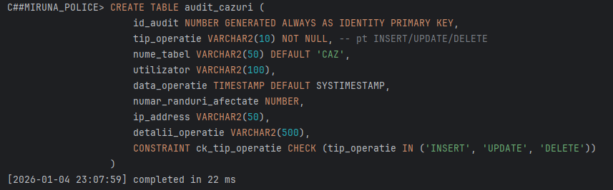

* Trigger:

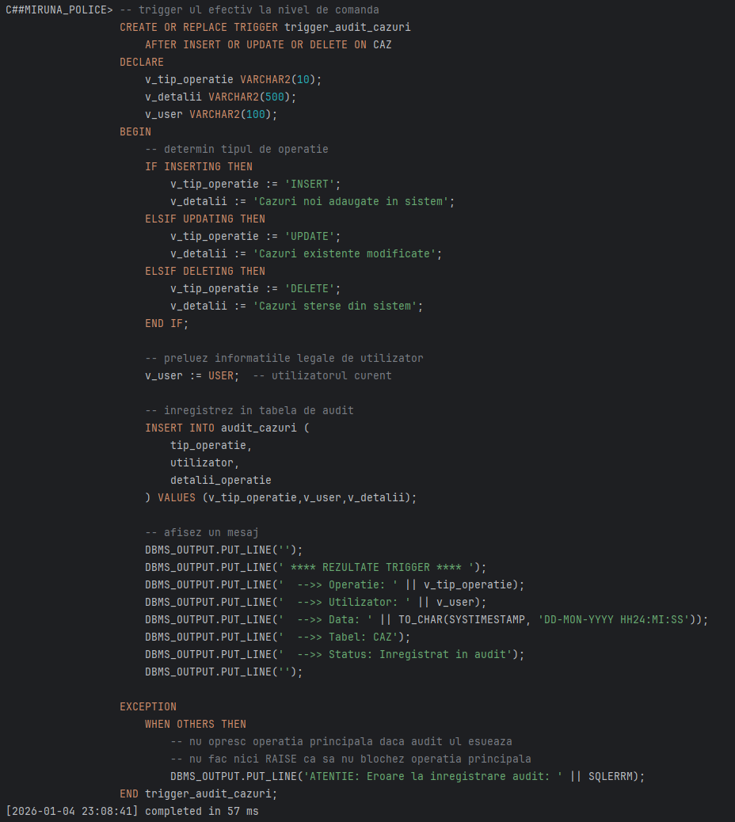

* Verificare trigger creat:

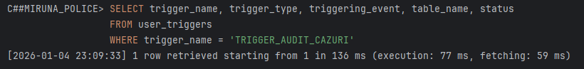

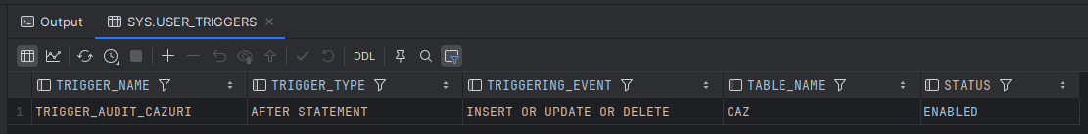

* Compilare teste pentru triggere:

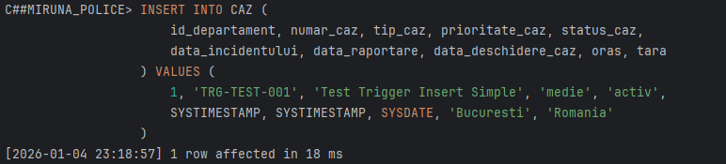

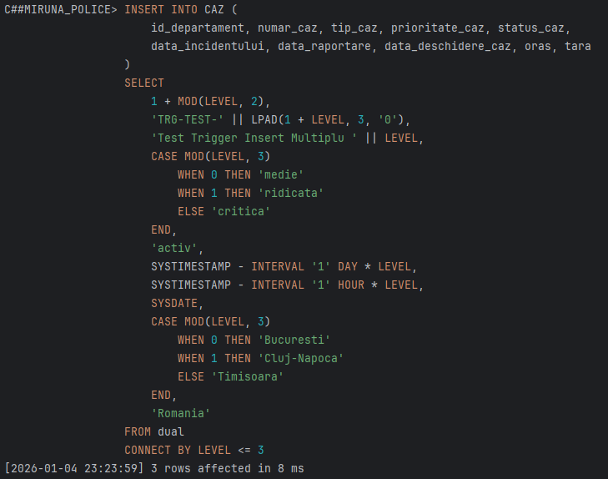

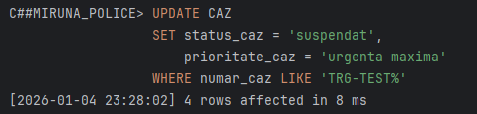

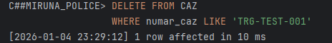

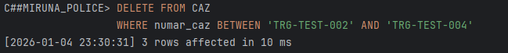

Rezultate compilare cod:

* INSERT o singură linie

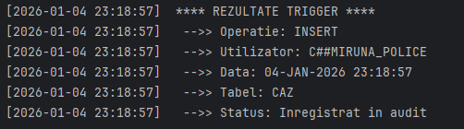

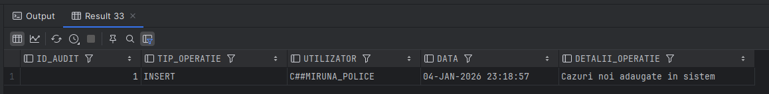

* INSERT mai multe linii, pentru demonstrarea faptului că triggerul se activează o singură dată pentru toată comanda

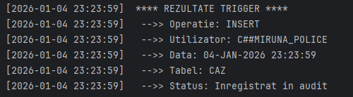

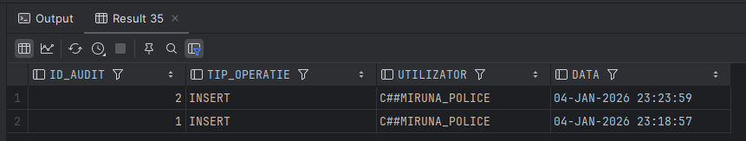

* Caz de UPDATE multiplu, pentru a demonstra că triggerul se activează o singură dată pentru toată comanda.

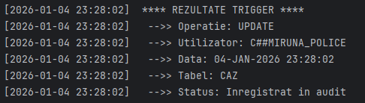

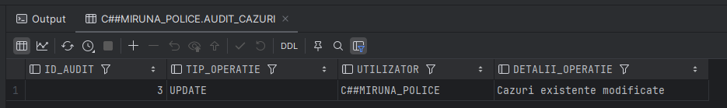

* Caz de DELETE simplu, o singură linie

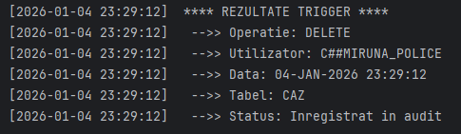

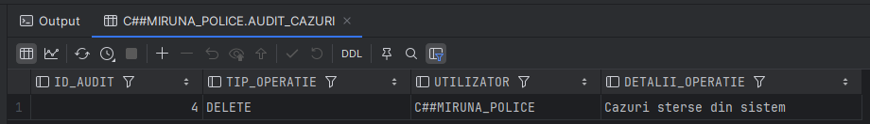

* Caz de DELETE pentru linii multiple:

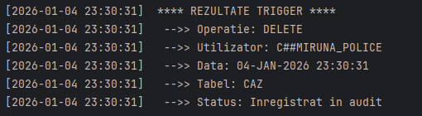

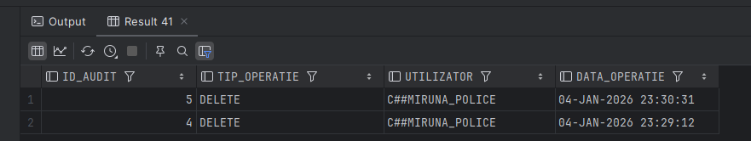

* Statistici complete:

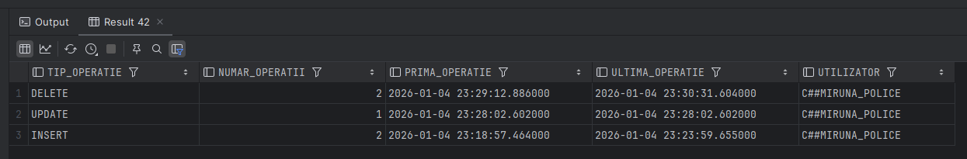

* Istoric complet operații de audit:

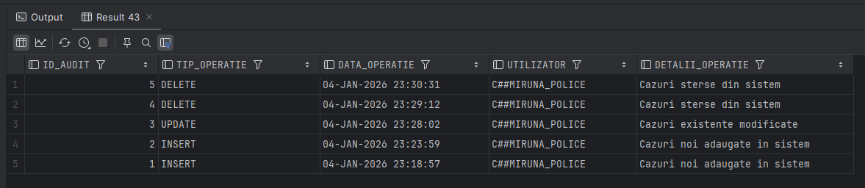

##### 11. Definiți un trigger de tip LMD la nivel de linie. Declanșați trigger-ul.

**Cerință limbaj natural:**

Departamentul de Securitate și Integritate a Datelor trebuie să mențină un jurnal detaliat de audit pentru fiecare modificare individuală efectuată asupra probelor. Pentru fiecare probă modificată, sistemul trebuie să înregistreze:

* Valorile vechi și noi ale câmpurilor importante
* Tipul operației efectuate (INSERT/UPDATE/DELETE)
* Cine a făcut modificarea și când
* Care câmp a fost modificat (pentru cazul de UPDATE)

Acest audit la nivel de probă individuală este esențial pentru menținerea lanțului de custodie al probelor, conformitatea legală în procese judiciare, detectarea modificărilor neautorizate și reconstuirea istoricului complet al fiecărei probe.

**Descriere cerință:**

Deoarece se dorește menținerea unui jurnal pentru fiecare modificare individuală, trebuie să implementăm un trigger de tip LMD la nivel de linie. Acesta trebuie să se execute pentru fiecare rând. Implementarea acestui trigger de tip LMD la nivel de linie ne permite să avem acces la valorile vechi și noi ale câmpurilor importante, așa cum se cere în cerință, prin intermediul :OLD și :NEW.

Implementarea rezolvării cerinței:

-- creez o tabela de audit pentru probe

CREATE TABLE audit_probe_detaliat (

id_audit_proba NUMBER GENERATED ALWAYS AS IDENTITY PRIMARY KEY,

id_proba NUMBER,

tip_operatie VARCHAR2(10) NOT NULL,

camp_modificat VARCHAR2(50),

valoare_veche VARCHAR2(500),

valoare_noua VARCHAR2(500),

utilizator VARCHAR2(100),

data_modificare TIMESTAMP DEFAULT *SYSTIMESTAMP*,

numar_evidenta_proba VARCHAR2(100),

detalii VARCHAR2(500),

CONSTRAINT ck_audit_proba_tip CHECK (tip_operatie IN ('INSERT', 'UPDATE', 'DELETE'))

);

-- implementarea triggerului la nivel de linie

CREATE OR REPLACE TRIGGER trigger_audit_probe_linie

AFTER INSERT OR UPDATE OR DELETE ON PROBA

FOR EACH ROW -- trigger nivel de linie!!!!

DECLARE

v_tip_operatie VARCHAR2(10);

v_utilizator VARCHAR2(100);

v_numar_evidenta VARCHAR2(100);

BEGIN

-- determin utilizatorul

v_utilizator := *USER*;

-- determin un numar de evidenta

IF INSERTING OR UPDATING THEN

v_numar_evidenta := :NEW.numar_evidenta;

ELSE

v_numar_evidenta := :OLD.numar_evidenta;

END IF;

-- cazul 1 --->> INSERT pt o proba noua adaugata

IF INSERTING THEN

v_tip_operatie := 'INSERT';

INSERT INTO audit_probe_detaliat (

id_proba, tip_operatie, camp_modificat,

valoare_veche, valoare_noua,

utilizator, numar_evidenta_proba, detalii

) VALUES (

:NEW.id_proba,

v_tip_operatie,

'PROBA_NOUA',

NULL, -- nu am o valoare veche

'Nr: ' || :NEW.numar_evidenta || ', Tip: ' || :NEW.tip_proba,

v_utilizator,

v_numar_evidenta,

'Proba noua adaugata in sistem - ' || :NEW.tip_proba

);

-- afisare mesaj!!

DBMS_OUTPUT.*PUT_LINE*('');

DBMS_OUTPUT.*PUT_LINE*('-------------------------------------------');

DBMS_OUTPUT.*PUT_LINE*(' TRIGGER LINIE: INSERT NOUA PROBA ');

DBMS_OUTPUT.*PUT_LINE*(' -->> ID Proba: ' || :NEW.id_proba);

DBMS_OUTPUT.*PUT_LINE*(' -->> Numar evidenta: ' || :NEW.numar_evidenta);

DBMS_OUTPUT.*PUT_LINE*(' -->> Tip proba: ' || :NEW.tip_proba);

DBMS_OUTPUT.*PUT_LINE*(' -->> Utilizator: ' || v_utilizator);

DBMS_OUTPUT.*PUT_LINE*(' *** Audit inregistrat pentru PROBA NOUA ***');

DBMS_OUTPUT.*PUT_LINE*('');

-- cazul 1 --->> UPDATE pt modificarea unei probe existente

ELSIF UPDATING THEN

v_tip_operatie := 'UPDATE';

-- trebuie sa verific fiecare camp important si sa inregistrez modificarile

-- statusul pentru analiza modificat

IF :OLD.status_analiza != :NEW.status_analiza OR

(:OLD.status_analiza IS NULL AND :NEW.status_analiza IS NOT NULL) OR

(:OLD.status_analiza IS NOT NULL AND :NEW.status_analiza IS NULL) THEN

INSERT INTO audit_probe_detaliat (

id_proba, tip_operatie, camp_modificat,

valoare_veche, valoare_noua,

utilizator, numar_evidenta_proba, detalii

) VALUES (

:NEW.id_proba,

v_tip_operatie,

'status_analiza',

:OLD.status_analiza,

:NEW.status_analiza,

v_utilizator,

v_numar_evidenta,

'Status analiza modificat'

);

END IF;

-- rezultat analiza modificat

IF :OLD.rezultat_analiza != :NEW.rezultat_analiza OR

(:OLD.rezultat_analiza IS NULL AND :NEW.rezultat_analiza IS NOT NULL) OR

(:OLD.rezultat_analiza IS NOT NULL AND :NEW.rezultat_analiza IS NULL) THEN

INSERT INTO audit_probe_detaliat (

id_proba, tip_operatie, camp_modificat,

valoare_veche, valoare_noua,

utilizator, numar_evidenta_proba, detalii

) VALUES (

:NEW.id_proba,

v_tip_operatie,

'rezultat_analiza',

:OLD.rezultat_analiza,

:NEW.rezultat_analiza,

v_utilizator,

v_numar_evidenta,

'Rezultat analiza actualizat'

);

END IF;

-- conditie proba modificata

IF :OLD.conditie_proba != :NEW.conditie_proba OR

(:OLD.conditie_proba IS NULL AND :NEW.conditie_proba IS NOT NULL) OR

(:OLD.conditie_proba IS NOT NULL AND :NEW.conditie_proba IS NULL) THEN

INSERT INTO audit_probe_detaliat (

id_proba, tip_operatie, camp_modificat,

valoare_veche, valoare_noua,

utilizator, numar_evidenta_proba, detalii

) VALUES (

:NEW.id_proba,

v_tip_operatie,

'conditie_proba',

:OLD.conditie_proba,

:NEW.conditie_proba,

v_utilizator,

v_numar_evidenta,

'Conditie proba modificata (posibila deteriorare!)'

);

END IF;

-- proba trimisa in judecata

IF *NVL*(:OLD.proba_judecata, 'N') != *NVL*(:NEW.proba_judecata, 'N') THEN

INSERT INTO audit_probe_detaliat (

id_proba, tip_operatie, camp_modificat,

valoare_veche, valoare_noua,

utilizator, numar_evidenta_proba, detalii

) VALUES (

:NEW.id_proba,

v_tip_operatie,

'proba_judecata',

:OLD.proba_judecata,

:NEW.proba_judecata,

v_utilizator,

v_numar_evidenta,

CASE

WHEN :NEW.proba_judecata = 'D' THEN 'Proba TRIMISA in judecata'

ELSE 'Status judecata modificat'

END

);

END IF;

DBMS_OUTPUT.*PUT_LINE*('');

DBMS_OUTPUT.*PUT_LINE*('-------------------------------------------');

DBMS_OUTPUT.*PUT_LINE*(' TRIGGER LINIE: UPDATE PROBA ');

DBMS_OUTPUT.*PUT_LINE*(' --->> ID Proba: ' || :NEW.id_proba);

DBMS_OUTPUT.*PUT_LINE*(' --->> Numar evidenta: ' || :NEW.numar_evidenta);

DBMS_OUTPUT.*PUT_LINE*(' --->> Utilizator: ' || v_utilizator);

DBMS_OUTPUT.*PUT_LINE*(' ***** Modificari inregistrate in audit *******');

DBMS_OUTPUT.*PUT_LINE*('');

-- cazul 3 --->> DELETE - sterg o proba

ELSIF DELETING THEN

v_tip_operatie := 'DELETE';

INSERT INTO audit_probe_detaliat (

id_proba, tip_operatie, camp_modificat,

valoare_veche, valoare_noua,

utilizator, numar_evidenta_proba, detalii

) VALUES (

:OLD.id_proba,

v_tip_operatie,

'PROBA_STEARSA',

'Nr: ' || :OLD.numar_evidenta || ', Tip: ' || :OLD.tip_proba,

NULL,

v_utilizator,

v_numar_evidenta,

'ATENTIE: Proba stearsa din sistem! Tip: ' || :OLD.tip_proba

);

DBMS_OUTPUT.*PUT_LINE*('');

DBMS_OUTPUT.*PUT_LINE*('-------------------------------------------');

DBMS_OUTPUT.*PUT_LINE*(' TRIGGER LINIE: UPDATE PROBA ');

DBMS_OUTPUT.*PUT_LINE*(' --->> ID Proba: ' || :OLD.id_proba);

DBMS_OUTPUT.*PUT_LINE*(' --->> Numar evidenta: ' || :OLD.numar_evidenta);

DBMS_OUTPUT.*PUT_LINE*(' --->> Tip proba: ' || :OLD.tip_proba);

DBMS_OUTPUT.*PUT_LINE*(' --->> Utilizator: ' || v_utilizator);

DBMS_OUTPUT.*PUT_LINE*(' *** ATENTIE: Proba STEARSA din sistem! ****');

DBMS_OUTPUT.*PUT_LINE*('');

END IF;

EXCEPTION

WHEN OTHERS THEN

-- nu blochez operatia principala

DBMS_OUTPUT.*PUT_LINE*('EROARE in trigger audit probe: ' || *SQLERRM*);

END trigger_audit_probe_linie;

-- verific daca trigger ul a fost creat cu succes

SELECT trigger_name, trigger_type, triggering_event, table_name, status

FROM user_triggers

WHERE trigger_name = 'TRIGGER_AUDIT_PROBE_LINIE';

-- teste pentru trigger

-- test 1 -> INSERT pt adaugarea de probe noi, se executa pentru fiecare proba

INSERT INTO PROBA (

id_caz, numar_evidenta, tip_proba, categorie_proba,

data_colectare, conditie_proba, status_analiza, proba_judecata

) VALUES (

1, 'PROBE-TEST-001', 'ADN', 'biologica', *SYSDATE*, 'buna', 'in asteptare', 'N');

INSERT INTO PROBA (

id_caz, numar_evidenta, tip_proba, categorie_proba,

data_colectare, conditie_proba, status_analiza, proba_judecata

) VALUES (

1, 'PROBE-TEST-002', 'Amprenta', 'biologica', *SYSDATE*, 'excelenta', 'in asteptare', 'N');

INSERT INTO PROBA (

id_caz, numar_evidenta, tip_proba, categorie_proba,

data_colectare, conditie_proba, status_analiza, proba_judecata

) VALUES (

2, 'PROBE-TEST-003', 'Balistica', 'fizica', *SYSDATE*, 'buna', 'necolectata', 'N');

-- verific auditul

SELECT id_audit_proba, id_proba, tip_operatie, camp_modificat,

numar_evidenta_proba, detalii,

*TO_CHAR*(data_modificare, 'HH24:MI:SS') AS ora

FROM audit_probe_detaliat

WHERE tip_operatie = 'INSERT'

ORDER BY id_audit_proba DESC

FETCH FIRST 3 ROWS ONLY;

-- test 2 -->> UPDATE pt modificarea statusului analizei probelor, se executa pt fiecare

UPDATE PROBA

SET status_analiza = 'analizata',

rezultat_analiza = 'ADN confirmat suspect principal'

WHERE numar_evidenta = 'PROBE-TEST-001';

UPDATE PROBA

SET status_analiza = 'analizata',

rezultat_analiza = 'Amprenta pozitiva - identificare completa'

WHERE numar_evidenta = 'PROBE-TEST-002';

-- verificare audit pt modificari

SELECT id_audit_proba, id_proba, camp_modificat,

valoare_veche, valoare_noua, detalii

FROM audit_probe_detaliat

WHERE tip_operatie = 'UPDATE'

AND numar_evidenta_proba LIKE 'PROBE-TEST%'

ORDER BY id_audit_proba DESC;

-- test 3 ->> UPDATE MULTIPLU - pt trimitere in judecata, se executa pentru fiecare proba trimisa in judecata

UPDATE PROBA

SET proba_judecata = 'D'

WHERE numar_evidenta LIKE 'PROBE-TEST%'

AND status_analiza = 'analizata';

-- verificare audit

SELECT numar_evidenta, tip_proba, status_analiza, proba_judecata

FROM PROBA

WHERE numar_evidenta LIKE 'PROBE-TEST%'

ORDER BY numar_evidenta;

SELECT id_audit_proba, numar_evidenta_proba, camp_modificat,

valoare_veche AS inainte, valoare_noua AS dupa, detalii

FROM audit_probe_detaliat

WHERE camp_modificat = 'proba_judecata'

AND numar_evidenta_proba LIKE 'PROBE-TEST%'

ORDER BY id_audit_proba DESC;

-- test 4 -->> UPDATE pt deteriorare proba

UPDATE PROBA

SET conditie_proba = 'deteriorata'

WHERE numar_evidenta = 'PROBE-TEST-003';

-- verificare audit pentru deterioare proba

SELECT id_audit_proba, numar_evidenta_proba, camp_modificat,

valoare_veche, valoare_noua, detalii,

*TO_CHAR*(data_modificare, 'DD-MON-YYYY HH24:MI:SS') AS cand

FROM audit_probe_detaliat

WHERE camp_modificat = 'conditie_proba'

AND numar_evidenta_proba = 'PROBE-TEST-003'

ORDER BY id_audit_proba DESC;

-- test 5 -->> DELETE - sterg niste probe, se executa pt fiecare proba stearsa

DELETE FROM PROBA

WHERE numar_evidenta IN ('PROBE-TEST-001', 'PROBE-TEST-002');

-- verificare audit

SELECT id_audit_proba, id_proba, numar_evidenta_proba,

valoare_veche, detalii,

*TO_CHAR*(data_modificare, 'DD-MON-YYYY HH24:MI:SS') AS data_stergere

FROM audit_probe_detaliat

WHERE tip_operatie = 'DELETE'

AND numar_evidenta_proba LIKE 'PROBE-TEST%'

ORDER BY id_audit_proba DESC;

-- curat final datele adaugate pentru testarea cerintei

DELETE FROM PROBA WHERE numar_evidenta LIKE 'PROBE-TEST%';

COMMIT;

-- raport final

SELECT

id_audit_proba,

tip_operatie,

numar_evidenta_proba,

camp_modificat,

valoare_veche,

valoare_noua,

*TO_CHAR*(data_modificare, 'DD-MON HH24:MI:SS') AS data_modificare,

utilizator,

detalii

FROM audit_probe_detaliat

ORDER BY data_modificare DESC

FETCH FIRST 20 ROWS ONLY;

-- statistici

SELECT

tip_operatie,

camp_modificat,

*COUNT*(*) AS numar_modificari

FROM audit_probe_detaliat

GROUP BY tip_operatie, camp_modificat

ORDER BY tip_operatie, numar_modificari DESC;

Compilare cod implementat:

* Crearea tabelei de audit:

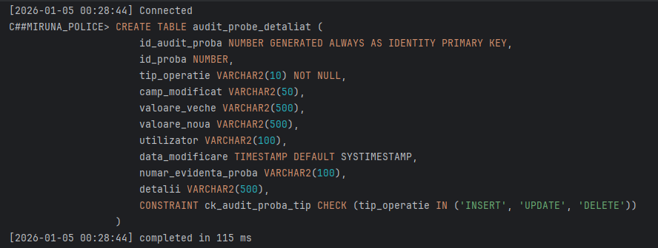

* Implementarea triggerului la nivel de linie:

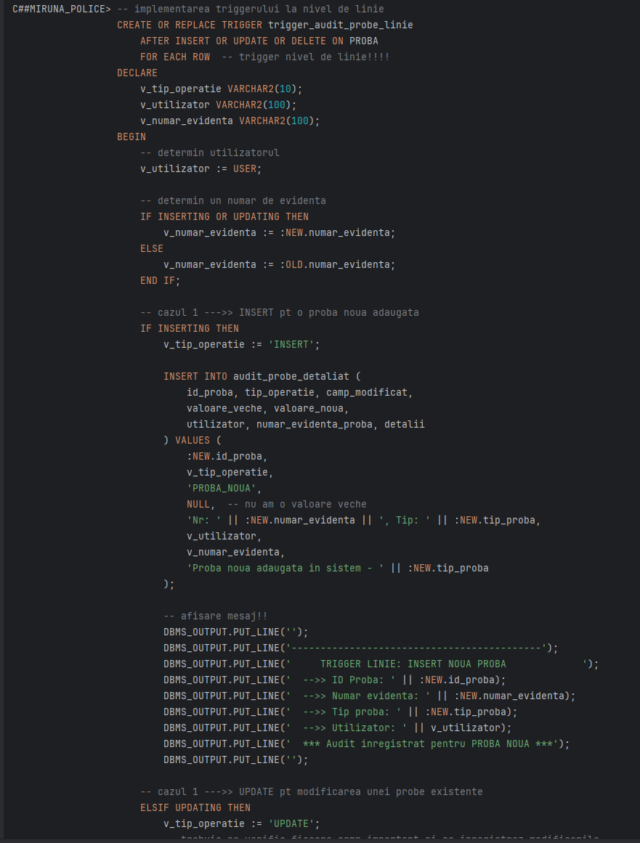

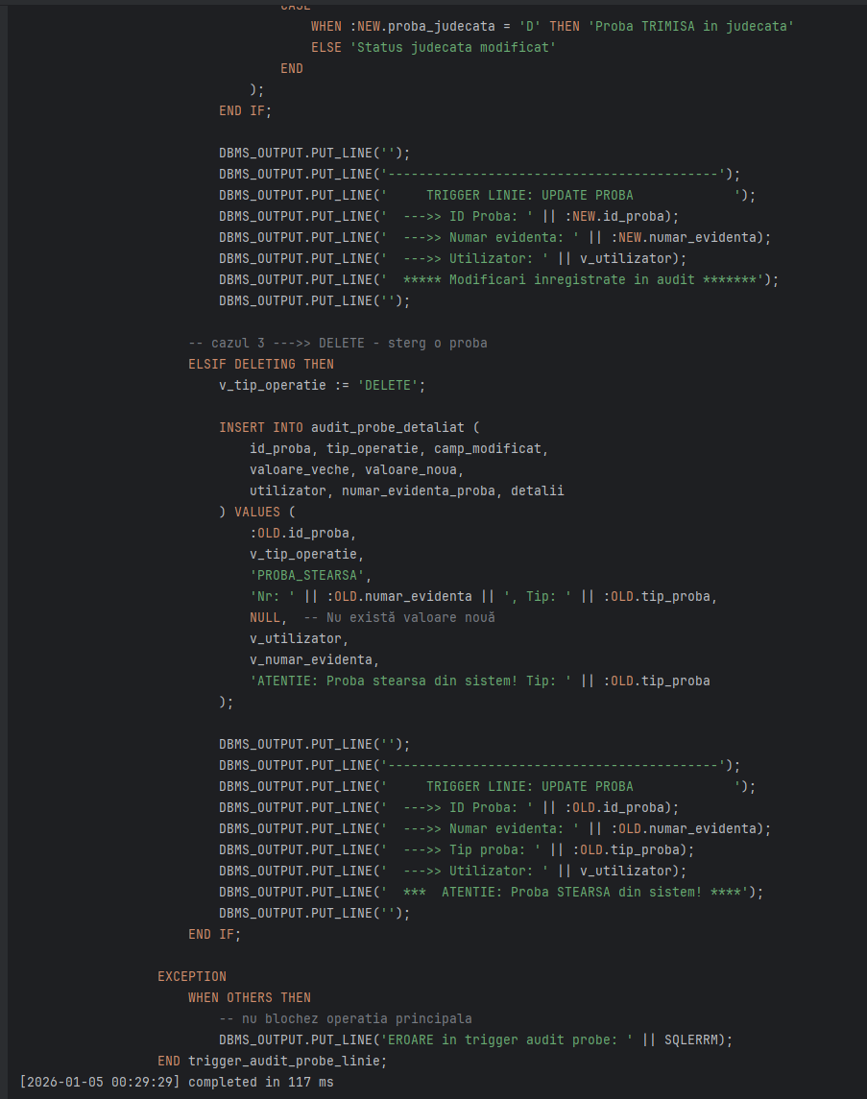

* Verificare trigger:

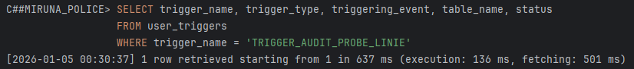

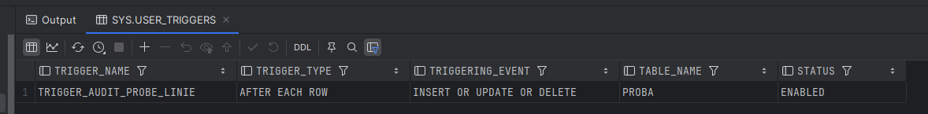

Rezultatele compilării codului:

* Test INSERT -> adăugăm mai multe probe pentru a demonstra că triggerul se execută pentru fiecare probă nou adăugată:

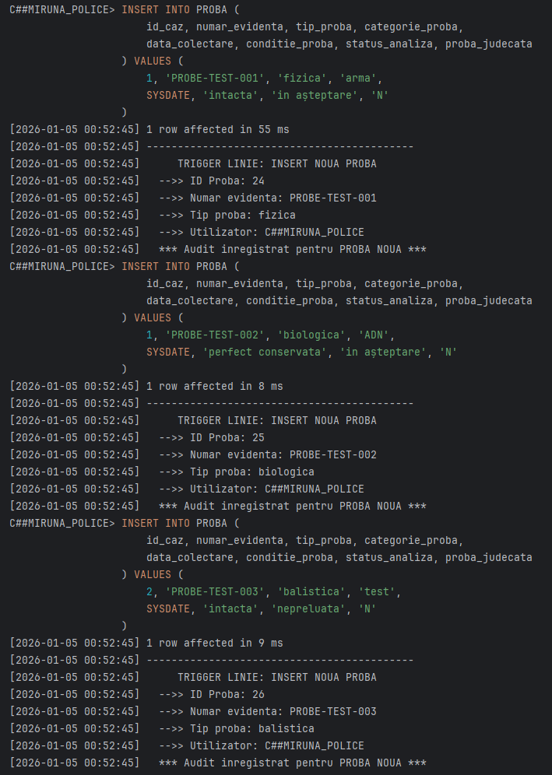

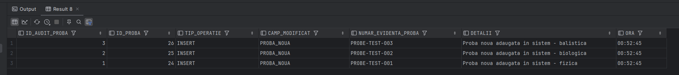

* Test pentru UPDATE, modificarea statusului analizei probelor, demonstrare că iarași se execută pentru fiecare comandă:

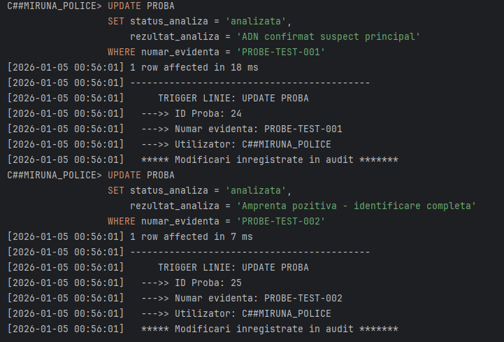

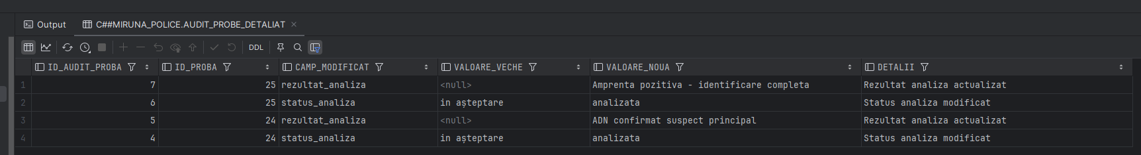

* Test pentru UPDATE multiplu, pentru trimiterea in judecată, demonstrare că se execută pentru fiecare probă trimisă în judecată:

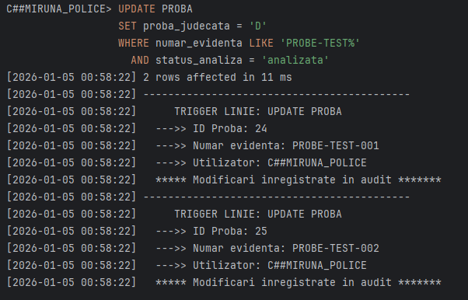

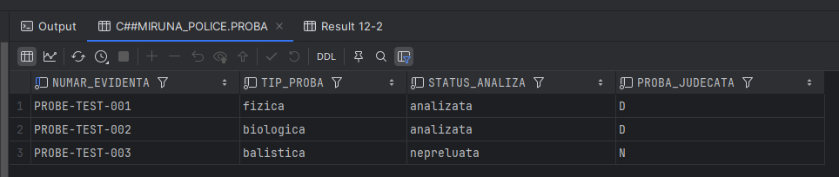

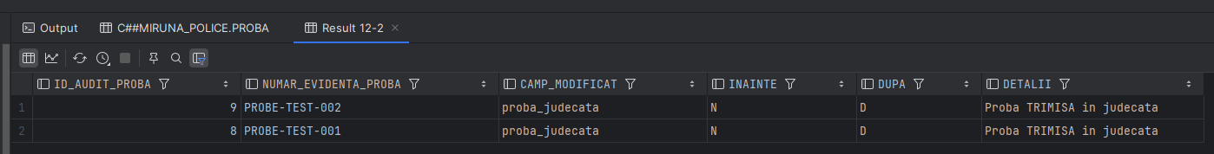

* Test pentru UPDATE, caz de deteriorare:

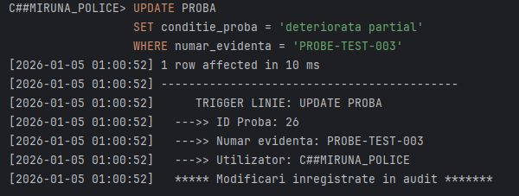



* Test pentru DELETE, șterg anumite probe, se execută pentru fiecare comandă de ștergere:

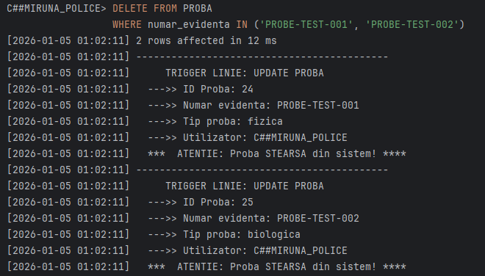



* Raport final pentru jurnalul de audit:

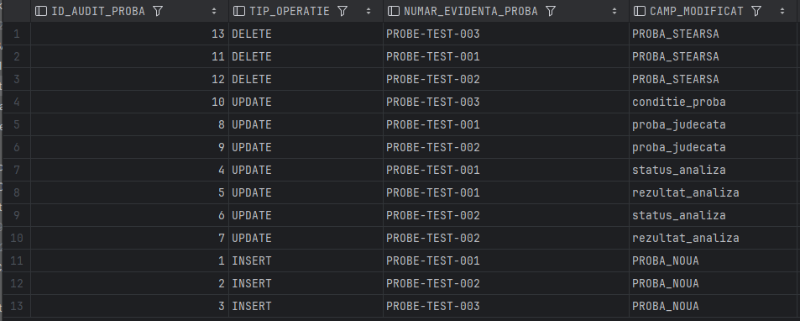

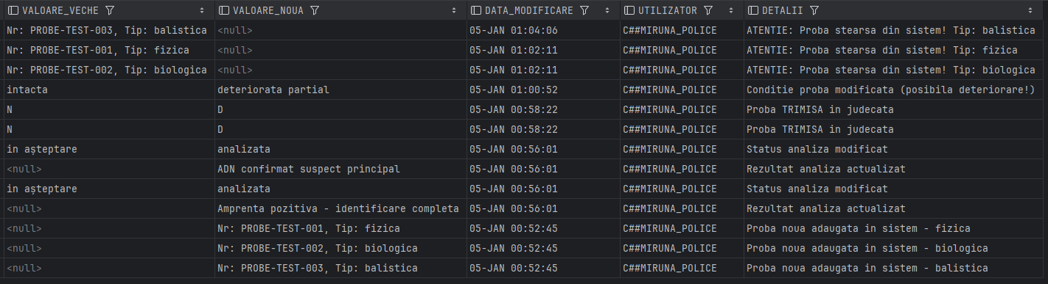

* Statistici:

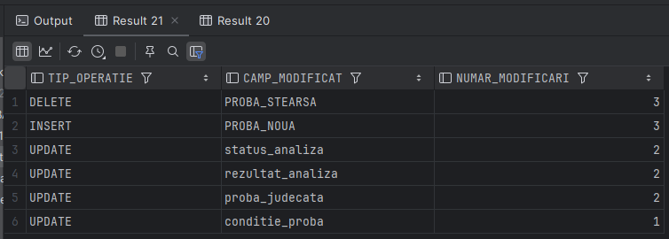

##### 12. Definiți un trigger de tip LDD. Declanșați trigger-ul.

**Cerința formulată în limbaj natural:**

Departamentul de IT și Securitate al Poliției Române trebuie să implementeze un sistem automat de protecție și audit pentru modificările structurale efectuate asupra bazei de date.

Este foarte important să se țină cont de următoarele detalii:

* Sistemul trebuie să ofere securitate bazei de date. Avem informații sensibile și critice, precum cazurile, probele sau suspecții.
* Orice modificare structurală neautorizată, cum ar fi ștergerea de tabele sau golirea datelor, poate compromite investigațiile în curs, de aceea trebuie să fie blocate.
* Dezvoltatorii trebuie totuși să aibă posibilitatea de a lucra pe tabele de test fără restricții.

Este necesar să existe un jurnal de audit care să înregistreze: toate operațiile de tip LDD (acestea fiind permise sau blocate), cine a încercat operația respectivă, când a fost efectuată operația respectivă, obiectul care a fost vizat de operație și statusul operației (dacă a fost permisă sau blocată de sistem).

**Descriere cerință:**

Deoarece avem nevoie de o protecție a întregului sistem (protejarea structurii bazei de date), vom implementa un trigger de tip LDD. Pentru a îndeplini aspectele importante ce trebuie urmărite, vom trata tabelele din proiectul bazei de date ca fiind tabele critice, pentru a bloca posibile operații ce ar altera datele. Am creat și două tabele de test, ce nu sunt protejate, pentru a demonsta posibilitatea de lucru pentru dezvoltatori.

Componente importante ale soluției:

* Trebuie să avem o tabelă de audit pentru a stoca istoricul complet al tuturor operațiilor de tip LDD
* Trebuie să avem o procedură autonomă pentru a ne asigura că jurnalul de audit se salvează chiar dacă operația principală eșuează.
* Implementăm triggerul de tip LDD care se activează automat la orice operație de tip LDD.

Implementare soluție cerință:

-- creez o tabela speciala pt audit

CREATE TABLE audit_operatii_ldd (

id_audit NUMBER GENERATED ALWAYS AS IDENTITY PRIMARY KEY,

utilizator VARCHAR2(100),

eveniment VARCHAR2(50),

nume_obiect VARCHAR2(200),

tip_obiect VARCHAR2(50),

data TIMESTAMP,

status VARCHAR2(20),

mesaj VARCHAR2(1000)

);

-- creez niste tabele neprotejate pe test

CREATE TABLE test_tabel_1 (

id NUMBER PRIMARY KEY,

nume VARCHAR2(100),

data_creare DATE DEFAULT *SYSDATE*

);

CREATE TABLE test_tabel_2 (

id NUMBER PRIMARY KEY,

descriere VARCHAR2(200),

status VARCHAR2(20) DEFAULT 'activ'

);

-- populare cu cateva date de test

INSERT INTO test_tabel_1 VALUES (1, 'Test 1', *SYSDATE*);

INSERT INTO test_tabel_1 VALUES (2, 'Test 2', *SYSDATE*);

INSERT INTO test_tabel_2 VALUES (1, 'Descriere 1', 'activ');

INSERT INTO test_tabel_2 VALUES (2, 'Descriere 2', 'activ');

COMMIT;

-- creez o procedura pt audit

-- +++ folosesc PRAGMA AUTONOMOUS_TRANSACTION pt tranzatia independenta

CREATE OR REPLACE PROCEDURE *proc_audit_operatii_ldd* (

p_eveniment VARCHAR2,

p_obiect VARCHAR2,

p_tip_obiect VARCHAR2,

p_status VARCHAR2,

p_mesaj VARCHAR2

) AS

PRAGMA AUTONOMOUS_TRANSACTION;

BEGIN

INSERT INTO audit_operatii_ldd (utilizator, eveniment, nume_obiect, tip_obiect, data, status, mesaj

) VALUES (*USER*, p_eveniment, p_obiect, p_tip_obiect, *SYSTIMESTAMP*, p_status, p_mesaj);

COMMIT; -- commit independent

-- afisare mesaje

DBMS_OUTPUT.*PUT_LINE*('');

DBMS_OUTPUT.*PUT_LINE*('--------------------------------');

DBMS_OUTPUT.*PUT_LINE*(' **** AUDIT OPERATII LDD INREGISTRAT *****');

DBMS_OUTPUT.*PUT_LINE*(' --->> Eveniment: ' || p_eveniment);

DBMS_OUTPUT.*PUT_LINE*(' --->> Obiect: ' || p_obiect);

DBMS_OUTPUT.*PUT_LINE*(' --->> Status: ' || p_status);

DBMS_OUTPUT.*PUT_LINE*(' --->> Mesaj: ' || p_mesaj);

DBMS_OUTPUT.*PUT_LINE*('');

EXCEPTION

WHEN OTHERS THEN

ROLLBACK;

DBMS_OUTPUT.*PUT_LINE*('EROARE la audit: ' || *SQLERRM*);

RAISE;

END *proc_audit_operatii_ldd*;

-- creez un trigger LDD cu protectie pe tabelele critice

CREATE OR REPLACE TRIGGER trigger_ldd_protectie

AFTER CREATE OR ALTER OR DROP OR TRUNCATE ON SCHEMA

DECLARE

v_eveniment VARCHAR2(50);

v_obiect VARCHAR2(200);

v_tip_obiect VARCHAR2(50);

v_status VARCHAR2(20);

v_mesaj VARCHAR2(1000);

v_blocat BOOLEAN := FALSE;

-- fac o lista cu tabelele critice protejate care nu pot fi modificate cu DROP TRUNCATE

TYPE t_tabele_critice IS TABLE OF VARCHAR2(100);

v_tabele_critice t_tabele_critice := t_tabele_critice('SECTIE_POLITIE', 'SPECIALIZARE', 'DEPARTAMENT', 'OFITER', 'CAZ', 'PROBA', 'SUSPECT', 'VICTIMA', 'CAZ_SUSPECT', 'CAZ_VICTIMA');

BEGIN

-- preluez informatiile

v_eveniment := SYS.*SYSEVENT*;

v_obiect := SYS.*DICTIONARY_OBJ_NAME*;

v_tip_obiect := SYS.*DICTIONARY_OBJ_TYPE*;

-- verific operatiile periculoase pe tabelele critice

IF (v_eveniment = 'DROP' OR v_eveniment = 'TRUNCATE') THEN

-- verific daca obiectul este in lista tabelelor critice

FOR i IN 1..v_tabele_critice.COUNT LOOP

IF *UPPER*(v_obiect) = *UPPER*(v_tabele_critice(i)) THEN

v_blocat := TRUE;

v_status := 'BLOCAT';

v_mesaj := 'SECURITATE: Operatia ' || v_eveniment ||

' pe tabelul CRITIC "' || v_obiect ||

'" este INTERZISA!';

EXIT; -- opresc cautarea

END IF;

END LOOP;

-- daca nu e blocat, atunci este permis si se pot efectua operatiile

IF NOT v_blocat THEN

v_status := 'PERMIS';

v_mesaj := 'Operatie ' || v_eveniment || ' permisa pe obiect necritic: ' || v_obiect;

END IF;

ELSE

-- CREATE SI ALTER sunt permise

v_status := 'PERMIS';

v_mesaj := 'Operatie DDL standard: ' || v_eveniment || ' ' ||

v_tip_obiect || ' ' || v_obiect;

END IF;

-- inregistrez in audit mereu!!!

*proc_audit_operatii_ldd*(

p_eveniment => v_eveniment,

p_obiect => v_obiect,

p_tip_obiect => v_tip_obiect,

p_status => v_status,

p_mesaj => v_mesaj

);

-- blochez operatia daca e marcata ca blocata

IF v_blocat THEN

*RAISE_APPLICATION_ERROR*(-20999, v_mesaj);

END IF;

END trigger_ldd_protectie;

-- verific daca triggerul a fost creat corect

SELECT object_name, object_type, status

FROM user_objects

WHERE object_name IN ('TRIGGER_LDD_PROTECTIE', 'PROC_AUDIT_OPERATII_LDD', 'AUDIT_OPERATII_LDD')

ORDER BY object_type, object_name;

-- teste!!!!

-- test 1 -->> create table -- operatie permisa si audiata

CREATE TABLE test_creare_politie (

id NUMBER PRIMARY KEY,

data_creare TIMESTAMP DEFAULT *SYSTIMESTAMP*,

descriere VARCHAR2(100));

-- verific audit

SELECT eveniment, nume_obiect, status, mesaj

FROM audit_operatii_ldd

WHERE nume_obiect = 'TEST_CREARE_POLITIE';

-- test 2 --->> alter table pe tabel permis

ALTER TABLE test_tabel_1 ADD (

data_modificare TIMESTAMP,

status VARCHAR2(20) DEFAULT 'activ');

-- verificare audit

SELECT eveniment, nume_obiect, tip_obiect, status, mesaj

FROM audit_operatii_ldd

WHERE nume_obiect = 'TEST_TABEL_1_POLITIE';

-- test 3 -->> creare index operatie permisa

CREATE INDEX idx_test_politie ON test_tabel_1(nume);

-- verific audit

SELECT eveniment, nume_obiect, tip_obiect, status

FROM audit_operatii_ldd

WHERE nume_obiect = 'IDX_TEST_POLITIE';

-- test 4 -->> truncate pe tabel neprotejat, PERMIS

TRUNCATE TABLE test_tabel_2;

-- verificare audit

SELECT eveniment, nume_obiect, status, mesaj

FROM audit_operatii_ldd

WHERE nume_obiect = 'TEST_TABEL_2_POLITIE';

-- test 5 -->> drop pe tabel neprotejat, deci permis

DROP TABLE test_tabel_2;

-- verificare audit

SELECT eveniment, nume_obiect, status, mesaj

FROM audit_operatii_ldd

WHERE nume_obiect = 'TEST_TABEL_2_POLITIE'

ORDER BY data;

-- test 6 -->> drop pe tabel protejat, caz in care operatia va fi blocata

BEGIN

EXECUTE IMMEDIATE 'DROP TABLE CAZ';

DBMS_OUTPUT.*PUT_LINE*(' !!!! EROARE: Nu ar fi trebuit sa ajunga aici!');

EXCEPTION

WHEN OTHERS THEN

DBMS_OUTPUT.*PUT_LINE*('!!!! OPERATIE BLOCATA !!!!');

DBMS_OUTPUT.*PUT_LINE*('Mesaj: ' || *SQLERRM*);

END;

-- verificare daca operatia blocata a ajuns in audit

SELECT eveniment, nume_obiect, status, mesaj

FROM audit_operatii_ldd

WHERE nume_obiect = 'CAZ'

ORDER BY data DESC;

-- test 7 --->> truncate pe tabel protejat, caz in care operatia va fi blocata

BEGIN

EXECUTE IMMEDIATE 'TRUNCATE TABLE PROBA';

DBMS_OUTPUT.*PUT_LINE*('!!!! EROARE: Nu ar fi trebuit sa ajunga aici!');

EXCEPTION

WHEN OTHERS THEN

DBMS_OUTPUT.*PUT_LINE*('!!!! OPERATIE BLOCATA !!!!');

DBMS_OUTPUT.*PUT_LINE*('Mesaj: ' || *SQLERRM*);

END;

-- verificare audit

SELECT eveniment, nume_obiect, status, mesaj

FROM audit_operatii_ldd

WHERE nume_obiect = 'PROBA'

ORDER BY data DESC;

-- test 8 --->> drop pe tabel protejat

BEGIN

EXECUTE IMMEDIATE 'DROP TABLE SUSPECT';

EXCEPTION

WHEN OTHERS THEN

DBMS_OUTPUT.*PUT_LINE*(' !!!! BLOCAT SUSPECT: ' || *SQLERRM*);

END;

-- test 9 --->> truncate pe tabel protejat ---BLOCAT

BEGIN

EXECUTE IMMEDIATE 'TRUNCATE TABLE DEPARTAMENT';

EXCEPTION

WHEN OTHERS THEN

DBMS_OUTPUT.*PUT_LINE*(' !!!! BLOCAT DEPARTAMENT: ' || *SQLERRM*);

END;

-- rapoarte finale --> toate operatiile

SELECT

id_audit,

eveniment,

nume_obiect,

tip_obiect,

utilizator,

*TO_CHAR*(data, 'DD-MON-YYYY HH24:MI:SS') AS data,

status,

*SUBSTR*(mesaj, 1, 80) AS mesaj

FROM audit_operatii_ldd

ORDER BY data DESC;

Compilare cod:

* Creare tabelă audit:

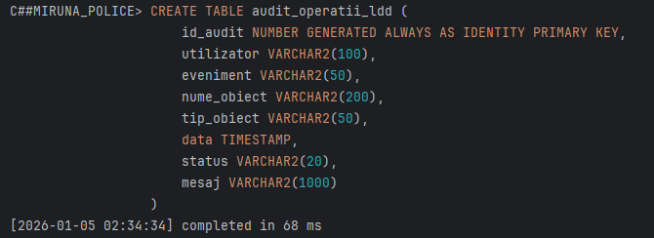

* Creare tabele neprotejate pentru test și popularea lor:

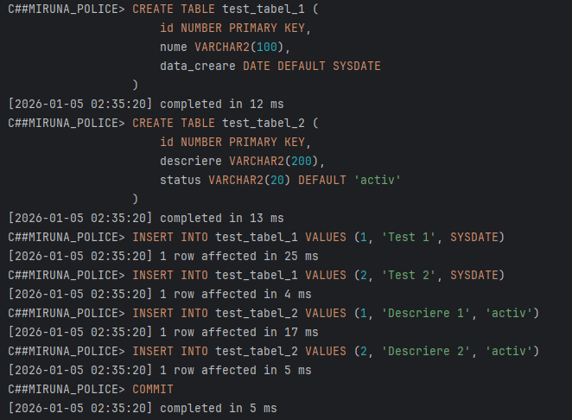

* Crearea procedurii pentru audit:

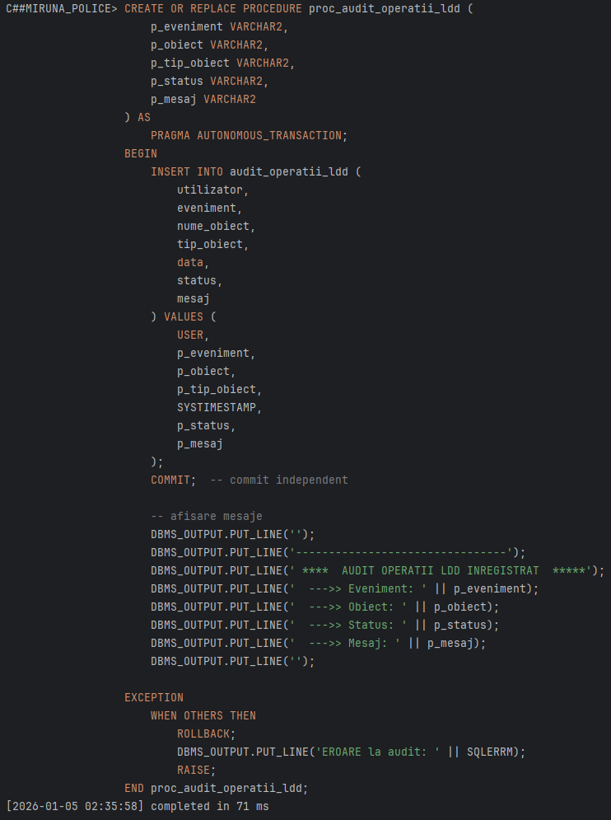

* Implementare trigger:

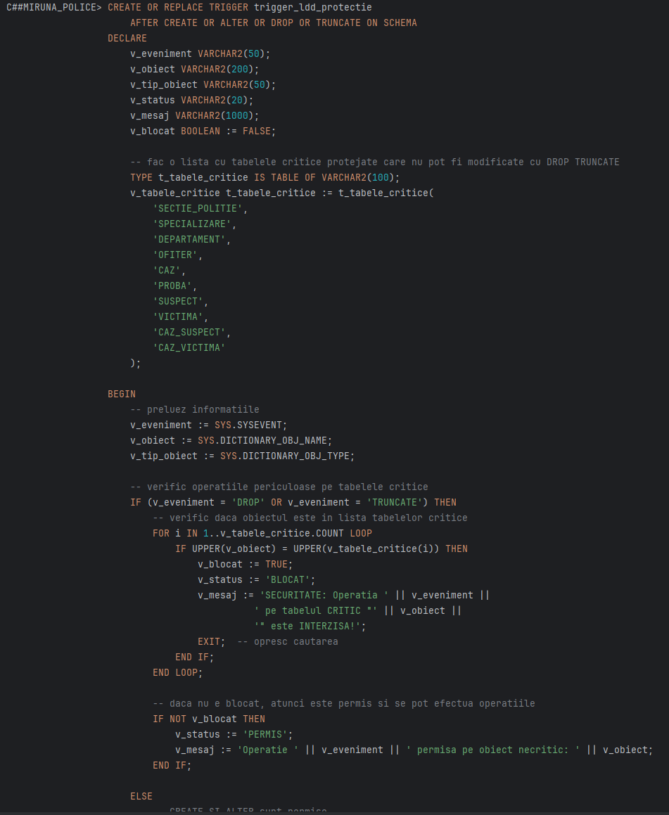

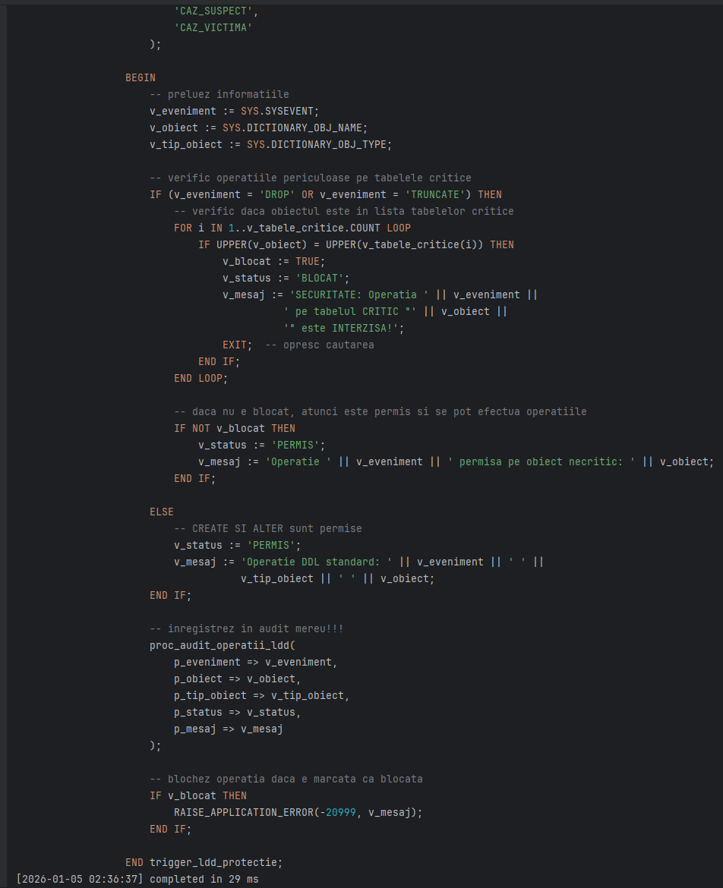

* Verificare dacă triggerul a fost creat corect:

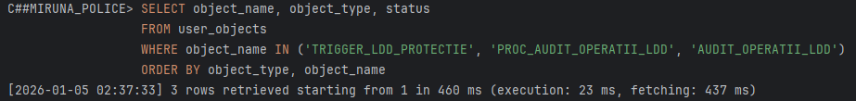

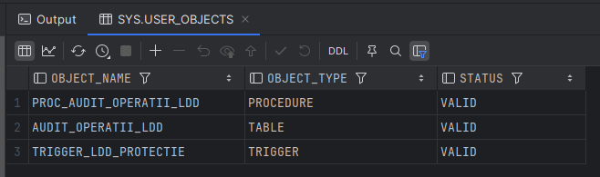

Compilare și rezultate pe teste specifice:

* CREATE TABLE -> operație permisă și audiată

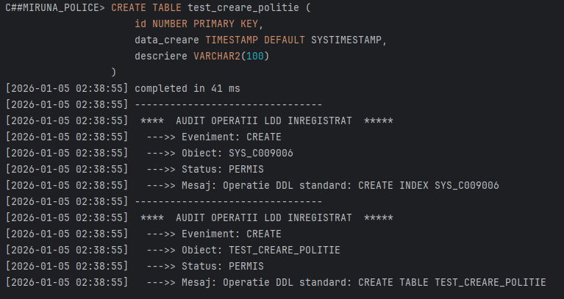

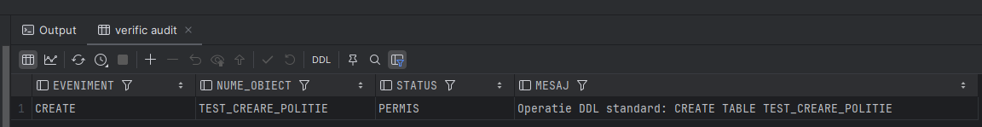

* ALTER TABLE pentru un tabel permis

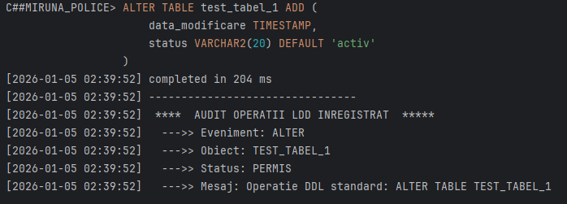

* CREATE INDEX, operație permisă

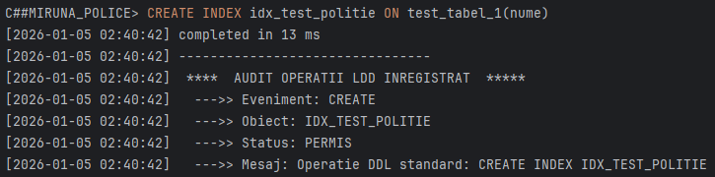

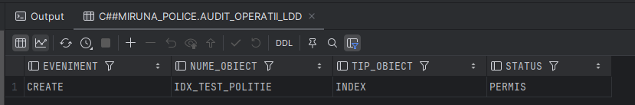

* TRUNCATE pe tabel neprotejat, operație permisă

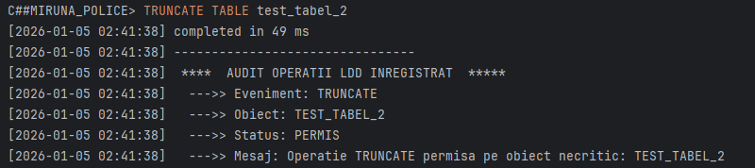

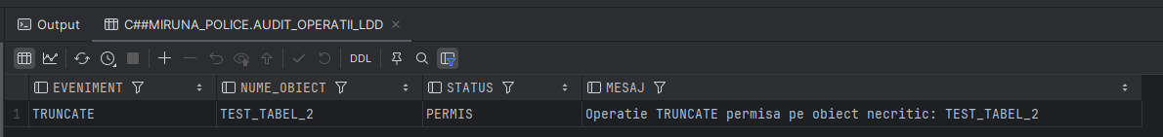

* DROP pe un tabel neprotejat, operație permisă

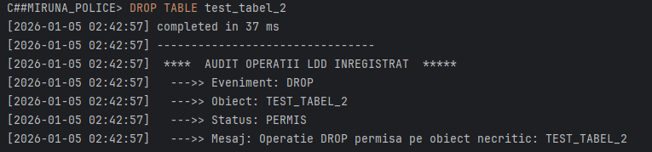

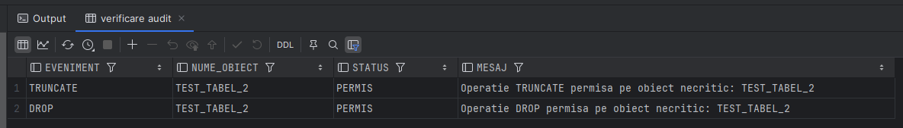

* DROP pe tabel protejat, operație blocată

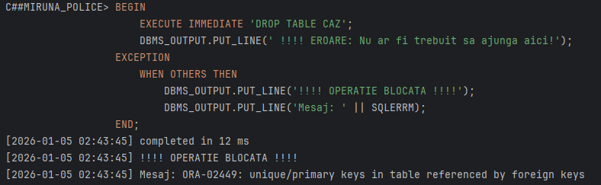

* TRUNCATE pe tabel protejat, deci operație blocată

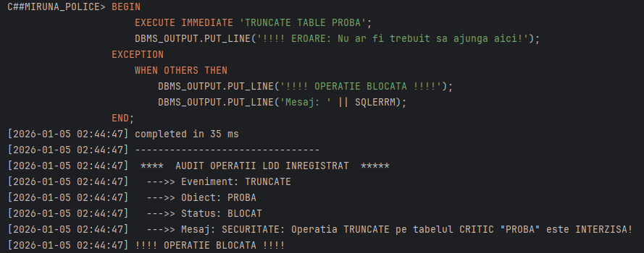

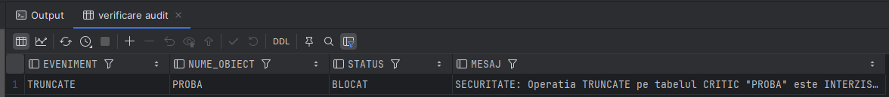

* DROP pe tabel protejat, blocat

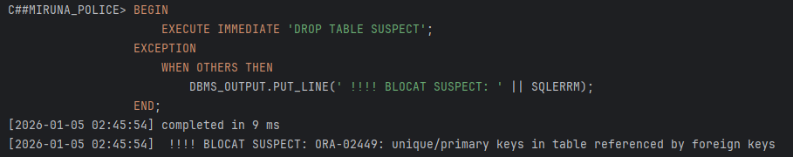

* TRUNCATE pe tabel protejat, blocat

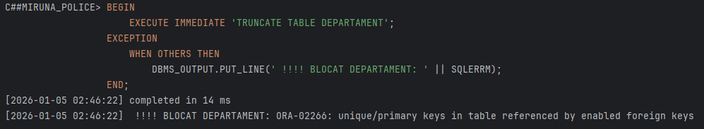

* Raport final:

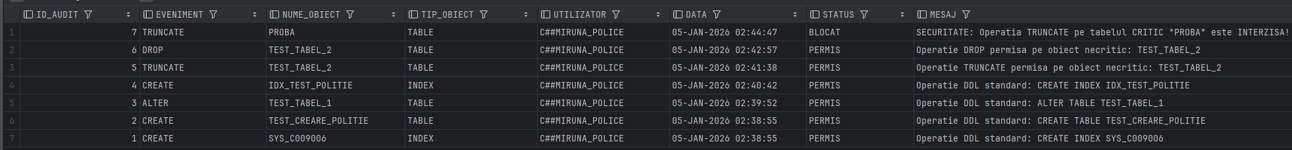

##### 13. Formulați în limbaj natural o problemă pe care să o rezolvați folosind un pachet care să includă tipuri de date complexe și obiecte necesare unui flux de acțiuni integrate, specifice bazei de date definite (minim 2 tipuri de date, minim 2 funcții, minim 2 proceduri).

**Cerința în limbaj natural:**

Departamentul de Coordonare Investigații al Poliției Române trebuie să implementeze un sistem integrat și automatizat pentru gestionarea eficientă a cazurilor poliției de investigații și optimizarea resurselor departamentale.

În implementarea acestui sistem, este foarte important să se țină cont de următoarele aspecte:

* Trebuie să se realizeze o asignare automată și inteligentă a cazurilor. Când un caz nou intră în sistem, trebuie distribuit automat la departamentul cel mai potrivit, ținând cont de specializarea departamentului (identificată prin cod unic), încărcarea curentă de lucru și experiența echipei. Codul specializării (în cazul nostru: OMO, FURT, CRIM, PERS), trebuie să se potrivească cu codul din numărul cazului (în cazul nostru numărul cazului este de forma: 2024/OMO/001, 2025/PERS/023).
* Este neapărat ca sistemul să monitorizeze progresul investigațiilor, acesta trebuie să evalueze automat stadiul fiecărei investigații prin analizarea probelor colectate și analizate, a suspecților identificați și interogări, victime implicate și statusul general al cazului. În vederea menținerii acestui aspect, se va implementa un scor de progres și vor fi generate recomandări automate pentru continuarea investigației.
* Conducerea trebuie să fie mereu la curent cu performanța fiecărui departament, de accea trebuie să fie disponibile raporate despre performața fiecărui departament, identificând departamenele supraîncărcate care necesită resurse umane suplimentare sau departamente subutilizate care pot prelua cazuri noi.

**Descriere cerință:**

Deoarece avem nevoie de funcționalitate complexă ce implică calcule, decizii automate și manipulare de date structurale, vom implementa un pachet PL/SQL care va encapsula logica sistemului pentru gestionarea eficientă a cazurilor.

Componentele soluției:

Tipuri de date complexe:

1. tip_informatii_departament -> va stoca informații complete despre un departament și îl folosim pentru a compara mai multe departamente în vederea alegerii departamentului cel mai potrivit pentru un caz. Este de tip object type.
2. tip_caz_analiza -> va conține analiza detaliată a unei investigații și permite returnarea unui set complet de informații dintr-o singură apelare. Este de tip object type.
3. tip_lista_departament -> este o colecție de departamente care permite stocarea și procesarea mai multor departamente simultan, esențială pentru operațiile de comparație și selecție. Este de tip nested table.

Funcții:

1. calculeaza_scor_potrivire -> calculează scorul numeric ce va indica cât de potrivit este un departament pentru un caz specific.
2. gaseste_departament_optim -> parcurge toate departamentele dintr-o secție și calculează scorul de potrivire pentru fiecare și returnează informațiile despre departament prin intermediul tipului de date tip_informatii_departament.
3. calculeaza_progres_investigatie -> evaluează stadiul unei investigații printr-un scor bazat pe probe, suspecți, victime și statusul cazului.
4. analizeaza_investigatie_detaliat -> realizează o analiză detaliată a investigațiilor cu informațiile complete. Returnează informațiile complete despre investigație prin intermediul tipului de date tip_caz_analiza.
5. obtine_lista_departamente -> obține lista tuturor departamentelor împreună cu scorurile de potrivire. Va returna o colecție de departamente prin intermediul unui tip de dată de tip varrays numită tip_lista_departament.

Proceduri:

1. asigenaza_caz_automat -> primește ID-ul unui caz și îl asignează automat departamentului optim.
2. analizeaza_investigatie -> generează o analiză completă a unei investigații.
3. compara_departamente -> compara toate departamentele și ne arată toate obțiunile posibile de asignare.
4. raport_departamente -> generează un raport pentru toate departamentele dintr-o secție.

În plus, am adăugat și două excepții personalizate:

1. ex_departament_supraincarcat -> se va declanșa când toate departamentele dintr-o secție sunt la capacitate maximă și nu mai pot prelua cazuri noi.
2. ex_caz_invalid -> se va declanșa când se încearcă operații pe un caz inexistent sau cu date incomplete.

Evidențierea fluxului de acțiuni integrate:

Prin implementarea acestui pachet care include tipurile de date complexe și obiecte necesare unui flux de acțiuni integrate, specifice bazei de date definite, menționate mai sus, am evidențiat logica exactă a fluxului de date în sistem.

* Când un nou caz intră în sistem, se va asigna automat la departamentul cel mai potrivit. Acest lucru este realizat prin folosirea procedurii asigneaza_caz_automat(), ce implică funcțiile gaseste_departament_optim() și calculeaza_scor_potrivire().
* După primul pas când un nou caz intră în sistem, este necesară monitorizarea parcursului investigațiilor. Acest lucru se realizează prin procedura analizeaza_investigatie(), ce implică funcția calculeaza_progres_investigatie.
* Este logic să avem și niște rapoarte al tuturor departamentelor, astfel încât conducerea să fie la curent cu statusul cazurilor și al investigațiilor.

Acest flux de date din sistem subliniează parcursul logic și de lucru al unor secții de poliție: cazul întră în sistem și este asignat unui departament, se monitorizează investigația curentă și evoluția acesteia, se raportează conducerii performanța departamentelor.

Implementarea problemei:

-- imi definesc tipurile de date

-- tip de data 1 -> pentru informatii complete legate de departament

CREATE OR REPLACE TYPE tip_informatii_departament AS OBJECT (

id_departament NUMBER,

nume_departament VARCHAR2(150),

specializare VARCHAR2(100),

nr_ofiteri NUMBER,

nr_cazuri_active NUMBER,

scor_potrivire NUMBER);

-- tip de data 2 ->> pt analiza completa de investigatie

CREATE OR REPLACE TYPE tip_caz_analiza AS OBJECT (

id_caz NUMBER,

numar_caz VARCHAR2(50),

tip_caz VARCHAR2(100),

scor_progres NUMBER,

nr_probe NUMBER,

nr_probe_analizate NUMBER,

nr_suspecti NUMBER,

nivel_urgenta VARCHAR2(20),

recomandari VARCHAR2(1000));

-- tip de data 3 -->> o coletie de departamente

CREATE OR REPLACE TYPE tip_lista_departament AS TABLE OF tip_informatii_departament;

-- creez pachetul cu specificatiile

CREATE OR REPLACE PACKAGE package_investigatii AS

-- exceptii personalizate

ex_departament_supraincarcat EXCEPTION;

ex_caz_invalid EXCEPTION;

-- functiile

-- functia 1 -->> calculeaza scorul de potrivire

FUNCTION *calculeaza_scor_potrivire*(

p_id_departament IN NUMBER,

p_numar_caz IN VARCHAR2

) RETURN NUMBER;

-- functia 2 -->> gaseste departamentul optim si returneaza informatiile complete

-- pt informatiile complete o sa returnez tip_informatii_departament

FUNCTION *gaseste_departament_optim*(

p_numar_caz IN VARCHAR2,

p_id_sectie IN NUMBER

) RETURN tip_informatii_departament;

-- functia 3 -->> calculez progresul de investigatie

FUNCTION *calculeaza_progres_investigatie*(

p_id_caz IN NUMBER

) RETURN NUMBER;

-- functia 4 --->> fac o analiza completa a investigatiilor cu informatiile complete

-- pentru informatiile complete ale investigatiilor voi folosi tip_caz_analiza

FUNCTION *analizeaza_investigatie_detaliat*(

p_id_caz IN NUMBER

) RETURN tip_caz_analiza;

-- functia 5 --->> trebuie sa obtin lista tuturor departamentelor cu scorurile

-- o sa folosesc tip_lista_departament

FUNCTION *obtine_lista_departamente*(

p_numar_caz IN VARCHAR2,

p_id_sectie IN NUMBER

) RETURN tip_lista_departament;

-- proceduri!!

-- procedura 1 -->> asignarea automata a unui caz

PROCEDURE *asigneaza_caz_automat*(

p_id_caz IN NUMBER);

-- procedura 2 -->> analiza investigatiei

PROCEDURE *analizeaza_investigatie*(

p_id_caz IN NUMBER);

-- procedura 3 -->> compara departamenele si mi arata toate optiunile

PROCEDURE *compara_departamente*(

p_numar_caz IN VARCHAR2,

p_id_sectie IN NUMBER);

-- procedura 4 -->> pentru rapoartele de performanta

PROCEDURE *raport_departamente*(

p_id_sectie IN NUMBER);

END package_investigatii;

-- corpul pachetului

CREATE OR REPLACE PACKAGE BODY package_investigatii AS

-- functia pentru calculul scorului de potrivire

FUNCTION *calculeaza_scor_potrivire*(

p_id_departament IN NUMBER,

p_numar_caz IN VARCHAR2

) RETURN NUMBER IS

v_scor NUMBER := 0;

v_cod_specializare VARCHAR2(30);

v_nr_cazuri_active NUMBER;

v_nr_ofiteri NUMBER;

v_cod_din_caz VARCHAR2(30);

BEGIN

SELECT sp.cod_specializare,

*COUNT*(DISTINCT o.id_ofiter),

*COUNT*(DISTINCT CASE WHEN c.status_caz IN ('activ', 'in asteptare')

THEN c.id_caz END)

INTO v_cod_specializare, v_nr_ofiteri, v_nr_cazuri_active

FROM DEPARTAMENT d

LEFT JOIN SPECIALIZARE sp ON d.id_specializare = sp.id_specializare

LEFT JOIN OFITER o ON d.id_departament = o.id_departament

LEFT JOIN CAZ c ON d.id_departament = c.id_departament

WHERE d.id_departament = p_id_departament

GROUP BY sp.cod_specializare;

-- extrag codul specializarii din numarul cazului

BEGIN

v_cod_din_caz := *REGEXP_SUBSTR*(p_numar_caz, '[^/]+', 1, 2);

EXCEPTION

WHEN OTHERS THEN

v_cod_din_caz := NULL;

END;

-- in functie de codul de specializare

IF v_cod_din_caz IS NOT NULL AND v_cod_specializare IS NOT NULL THEN

IF *UPPER*(v_cod_specializare) = *UPPER*(v_cod_din_caz) THEN

v_scor := v_scor + 50;

ELSIF *UPPER*(v_cod_specializare) LIKE *UPPER*(v_cod_din_caz) || '%' OR

*UPPER*(v_cod_din_caz) LIKE *UPPER*(v_cod_specializare) || '%' THEN

v_scor := v_scor + 30;

ELSE

v_scor := v_scor + 5;

END IF;

ELSE

v_scor := v_scor + 5;

END IF;

-- scorul pentru capacitatea departamentului

IF v_nr_cazuri_active <= 3 THEN

v_scor := v_scor + 30;

ELSIF v_nr_cazuri_active <= 6 THEN

v_scor := v_scor + 15;

END IF;

-- scorul pentru vechimea ofiterilor din departament

v_scor := v_scor + *LEAST*(20, v_nr_ofiteri * 5);

RETURN v_scor;

EXCEPTION

WHEN NO_DATA_FOUND THEN

RETURN 0;

WHEN OTHERS THEN

RETURN 0;

END *calculeaza_scor_potrivire*;

-- functia ce gaseste departamentul optim pentru un caz

FUNCTION *gaseste_departament_optim*(

p_numar_caz IN VARCHAR2,

p_id_sectie IN NUMBER

) RETURN tip_informatii_departament IS

v_id_departament_optim NUMBER;

v_scor_maxim NUMBER := 0;

v_scor_curent NUMBER;

v_rezultat tip_informatii_departament;

CURSOR c_departamente IS

SELECT id_departament

FROM DEPARTAMENT

WHERE id_sectie = p_id_sectie;

BEGIN

-- gasesc departamentul cu cel mai mare scor

FOR rec IN c_departamente LOOP

v_scor_curent := *calculeaza_scor_potrivire*(rec.id_departament, p_numar_caz);

IF v_scor_curent > v_scor_maxim THEN

v_scor_maxim := v_scor_curent;

v_id_departament_optim := rec.id_departament;

END IF;

END LOOP;

IF v_id_departament_optim IS NULL THEN

RAISE ex_departament_supraincarcat;

END IF;

-- construiesc obiectul de tip tip_informatii_departament ce urmeaza sa l returnez

SELECT tip_informatii_departament(

d.id_departament,

d.nume_departament,

*NVL*(sp.nume_specializare, 'N/A'),

*COUNT*(DISTINCT o.id_ofiter),

*COUNT*(DISTINCT CASE WHEN c.status_caz IN ('activ', 'in asteptare')

THEN c.id_caz END),

v_scor_maxim

)

INTO v_rezultat

FROM DEPARTAMENT d

LEFT JOIN SPECIALIZARE sp ON d.id_specializare = sp.id_specializare

LEFT JOIN OFITER o ON d.id_departament = o.id_departament

LEFT JOIN CAZ c ON d.id_departament = c.id_departament

WHERE d.id_departament = v_id_departament_optim

GROUP BY d.id_departament, d.nume_departament, sp.nume_specializare;

RETURN v_rezultat;

EXCEPTION

WHEN ex_departament_supraincarcat THEN

RETURN NULL;

WHEN OTHERS THEN

RETURN NULL;

END *gaseste_departament_optim*;

-- functia ce calculeaza progresul unei investigatii

FUNCTION *calculeaza_progres_investigatie*(

p_id_caz IN NUMBER

) RETURN NUMBER IS

v_scor NUMBER := 0;

v_nr_probe NUMBER;

v_nr_probe_analizate NUMBER;

v_nr_suspecti NUMBER;

v_status_caz VARCHAR2(30);

BEGIN

SELECT status_caz INTO v_status_caz

FROM CAZ WHERE id_caz = p_id_caz;

SELECT *COUNT*(*),

*COUNT*(CASE WHEN status_analiza IN ('analizata', 'rezultate disponibile')

THEN 1 END)

INTO v_nr_probe, v_nr_probe_analizate

FROM PROBA WHERE id_caz = p_id_caz;

SELECT *COUNT*(*) INTO v_nr_suspecti

FROM CAZ_SUSPECT WHERE id_caz = p_id_caz;

-- calculez scorul investigatiei

IF v_nr_probe > 0 THEN

v_scor := v_scor + (v_nr_probe_analizate / v_nr_probe) * 40;

END IF;

IF v_nr_suspecti > 0 THEN

v_scor := v_scor + *LEAST*(35, v_nr_suspecti * 10);

END IF;

CASE v_status_caz

WHEN 'rezolvat' THEN v_scor := 100;

WHEN 'trimis in judecata' THEN v_scor := *GREATEST*(v_scor, 85);

WHEN 'activ' THEN v_scor := v_scor + 15;

ELSE v_scor := v_scor + 5;

END CASE;

RETURN *LEAST*(100, *ROUND*(v_scor));

EXCEPTION

WHEN NO_DATA_FOUND THEN

RAISE ex_caz_invalid;

WHEN OTHERS THEN

RETURN 0;

END *calculeaza_progres_investigatie*;

-- functia de analizeaza mai detaliat investigatia

FUNCTION *analizeaza_investigatie_detaliat*(

p_id_caz IN NUMBER

) RETURN tip_caz_analiza IS

v_rezultat tip_caz_analiza;

v_numar_caz VARCHAR2(50);

v_tip_caz VARCHAR2(100);

v_scor_progres NUMBER;

v_nr_probe NUMBER;

v_nr_probe_analizate NUMBER;

v_nr_suspecti NUMBER;

v_nivel_urgenta VARCHAR2(20);

v_recomandari VARCHAR2(1000) := '';

BEGIN

-- preluez datele despre caz

SELECT numar_caz, tip_caz

INTO v_numar_caz, v_tip_caz

FROM CAZ WHERE id_caz = p_id_caz;

-- calculez progresul

v_scor_progres := *calculeaza_progres_investigatie*(p_id_caz);

-- statistici

SELECT *COUNT*(*) INTO v_nr_probe FROM PROBA WHERE id_caz = p_id_caz;

SELECT *COUNT*(*) INTO v_nr_probe_analizate

FROM PROBA WHERE id_caz = p_id_caz

AND status_analiza IN ('analizata', 'rezultate disponibile');

SELECT *COUNT*(*) INTO v_nr_suspecti FROM CAZ_SUSPECT WHERE id_caz = p_id_caz;

-- nivelul de urgenta

IF v_scor_progres >= 70 THEN

v_nivel_urgenta := 'SCAZUT';

ELSIF v_scor_progres >= 40 THEN

v_nivel_urgenta := 'MEDIU';

ELSE

v_nivel_urgenta := 'RIDICAT';

END IF;

-- posibile recomandari

IF v_nr_probe = 0 THEN

v_recomandari := 'URGENT: Colectare probe! ';

ELSIF v_nr_probe_analizate < v_nr_probe THEN

v_recomandari := 'Analizare probe ramase. ';

END IF;

IF v_nr_suspecti = 0 THEN

v_recomandari := v_recomandari || 'PRIORITATE: Identificare suspecti!';

END IF;

IF v_scor_progres >= 80 THEN

v_recomandari := 'Caz aproape finalizat - pregatire dosar judecata';

END IF;

-- construiesc obiectul de tip tip_caz_analiza pt a l returna

v_rezultat := tip_caz_analiza(p_id_caz, v_numar_caz, v_tip_caz, v_scor_progres, v_nr_probe, v_nr_probe_analizate, v_nr_suspecti, v_nivel_urgenta, v_recomandari);

RETURN v_rezultat;

EXCEPTION

WHEN NO_DATA_FOUND THEN

RAISE ex_caz_invalid;

WHEN OTHERS THEN

RETURN NULL;

END *analizeaza_investigatie_detaliat*;

-- functia ce obtine lista de departamente impreuna cu scorurile

FUNCTION *obtine_lista_departamente*(

p_numar_caz IN VARCHAR2,

p_id_sectie IN NUMBER

) RETURN tip_lista_departament IS

v_lista tip_lista_departament;

v_scor NUMBER;

BEGIN

-- populez colectia cu toate departamentele

SELECT tip_informatii_departament(

d.id_departament,

d.nume_departament,

*NVL*(sp.nume_specializare, 'N/A'),

*COUNT*(DISTINCT o.id_ofiter),

*COUNT*(DISTINCT CASE WHEN c.status_caz IN ('activ', 'in asteptare')

THEN c.id_caz END),

0

)

BULK COLLECT INTO v_lista

FROM DEPARTAMENT d

LEFT JOIN SPECIALIZARE sp ON d.id_specializare = sp.id_specializare

LEFT JOIN OFITER o ON d.id_departament = o.id_departament

LEFT JOIN CAZ c ON d.id_departament = c.id_departament

WHERE d.id_sectie = p_id_sectie

GROUP BY d.id_departament, d.nume_departament, sp.nume_specializare

ORDER BY d.nume_departament;

-- calculez scorul pentru fiecare departament

IF v_lista IS NOT NULL AND v_lista.COUNT > 0 THEN

FOR i IN v_lista.FIRST .. v_lista.LAST LOOP

v_scor := *calculeaza_scor_potrivire*(

v_lista(i).id_departament,

p_numar_caz

);

v_lista(i).scor_potrivire := v_scor;

END LOOP;

END IF;

RETURN v_lista;

EXCEPTION

WHEN OTHERS THEN

RETURN NULL;

END *obtine_lista_departamente*;

-- procedura pentru asignarea automata a unui caz

PROCEDURE *asigneaza_caz_automat*(

p_id_caz IN NUMBER

) IS

v_numar_caz VARCHAR2(50);

v_id_sectie NUMBER;

v_dept_optim tip_informatii_departament;

BEGIN

DBMS_OUTPUT.*PUT_LINE*('');

DBMS_OUTPUT.*PUT_LINE*('---------------------------------------------');

DBMS_OUTPUT.*PUT_LINE*(' ***** ASIGNARE AUTOMATA CAZ *****');

DBMS_OUTPUT.*PUT_LINE*('');

-- preluez informatiile despre caz

SELECT c.numar_caz, d.id_sectie

INTO v_numar_caz, v_id_sectie

FROM CAZ c

INNER JOIN DEPARTAMENT d ON c.id_departament = d.id_departament

WHERE c.id_caz = p_id_caz;

DBMS_OUTPUT.*PUT_LINE*(' --->> Caz: ' || v_numar_caz);

DBMS_OUTPUT.*PUT_LINE*(' --->> Secție: ' || v_id_sectie);

DBMS_OUTPUT.*PUT_LINE*('');

-- apelez functia ce returneaza tipul complet

v_dept_optim := *gaseste_departament_optim*(v_numar_caz, v_id_sectie);

IF v_dept_optim IS NULL THEN

DBMS_OUTPUT.*PUT_LINE*(' !!! Nu exista departament disponibil !!!');

RAISE ex_departament_supraincarcat;

END IF;

-- afisez atributele obiectului

DBMS_OUTPUT.*PUT_LINE*(' *** DEPARTAMENT OPTIM GASIT:');

DBMS_OUTPUT.*PUT_LINE*(' -->> Nume: ' || v_dept_optim.nume_departament);

DBMS_OUTPUT.*PUT_LINE*(' -->> Specializare: ' || v_dept_optim.specializare);

DBMS_OUTPUT.*PUT_LINE*(' -->> Ofiteri: ' || v_dept_optim.nr_ofiteri);

DBMS_OUTPUT.*PUT_LINE*(' -->> Cazuri active: ' || v_dept_optim.nr_cazuri_active);

DBMS_OUTPUT.*PUT_LINE*(' -->> SCOR POTRIVIRE: ' || v_dept_optim.scor_potrivire || '/100');

DBMS_OUTPUT.*PUT_LINE*('');

-- update caz

UPDATE CAZ

SET id_departament = v_dept_optim.id_departament

WHERE id_caz = p_id_caz;

COMMIT;

DBMS_OUTPUT.*PUT_LINE*(' ** Caz asignat cu succes! **');

DBMS_OUTPUT.*PUT_LINE*('');

EXCEPTION

WHEN ex_caz_invalid THEN

DBMS_OUTPUT.*PUT_LINE*(' !!! Caz invalid !!!');

WHEN ex_departament_supraincarcat THEN

DBMS_OUTPUT.*PUT_LINE*(' !!! Toate departamentele sunt supraincarcate !!!');

WHEN OTHERS THEN

ROLLBACK;

DBMS_OUTPUT.*PUT_LINE*(' !!! EROARE: ' || *SQLERRM*);

RAISE;

END *asigneaza_caz_automat*;

-- procedura pentru analiza investigatiei

PROCEDURE *analizeaza_investigatie*(

p_id_caz IN NUMBER

) IS

v_analiza tip_caz_analiza;

BEGIN

DBMS_OUTPUT.*PUT_LINE*('');

DBMS_OUTPUT.*PUT_LINE*('---------------------------------------------');

DBMS_OUTPUT.*PUT_LINE*(' ***** ANALIZA INVESTIGATIE *****');

DBMS_OUTPUT.*PUT_LINE*('');

-- apelez functia care mi returneaza tipul complet

v_analiza := *analizeaza_investigatie_detaliat*(p_id_caz);

IF v_analiza IS NULL THEN

DBMS_OUTPUT.*PUT_LINE*(' !!!! Cazul nu poate fi analizat !!!!');

RETURN;

END IF;

-- afisez atributele obiectului

DBMS_OUTPUT.*PUT_LINE*(' --->>> CAZ: ' || v_analiza.numar_caz);

DBMS_OUTPUT.*PUT_LINE*(' --->>> Tip: ' || v_analiza.tip_caz);

DBMS_OUTPUT.*PUT_LINE*(' --->>> STATISTICI:');

DBMS_OUTPUT.*PUT_LINE*(' --->> Probe: ' || v_analiza.nr_probe_analizate || '/' ||

v_analiza.nr_probe || ' analizate');

DBMS_OUTPUT.*PUT_LINE*(' --->> Suspecti: ' || v_analiza.nr_suspecti);

DBMS_OUTPUT.*PUT_LINE*(' --->>> EVALUARE:');

DBMS_OUTPUT.*PUT_LINE*(' --->> Scor progres: ' || v_analiza.scor_progres || '/100');

DBMS_OUTPUT.*PUT_LINE*(' --->> Nivel urgenta: ' || v_analiza.nivel_urgenta);

IF *LENGTH*(v_analiza.recomandari) > 0 THEN

DBMS_OUTPUT.*PUT_LINE*('');

DBMS_OUTPUT.*PUT_LINE*(' --->>> RECOMANDARI: ' || v_analiza.recomandari);

END IF;

DBMS_OUTPUT.*PUT_LINE*('');

EXCEPTION

WHEN NO_DATA_FOUND THEN

DBMS_OUTPUT.*PUT_LINE*(' !!! Cazul nu exista !!!');

WHEN OTHERS THEN

DBMS_OUTPUT.*PUT_LINE*(' !!! EROARE: ' || *SQLERRM*);

END *analizeaza_investigatie*;

-- procedura pentru comparatia dintre departamente

PROCEDURE *compara_departamente*(

p_numar_caz IN VARCHAR2,

p_id_sectie IN NUMBER

) IS

v_lista tip_lista_departament;

v_nume_sectie VARCHAR2(100);

BEGIN

DBMS_OUTPUT.*PUT_LINE*('');

DBMS_OUTPUT.*PUT_LINE*('------------------------------------------');

DBMS_OUTPUT.*PUT_LINE*(' ***** COMPARAȚIE DEPARTAMENTE *****');

SELECT nume_sectie INTO v_nume_sectie

FROM SECTIE_POLITIE WHERE id_sectie = p_id_sectie;

DBMS_OUTPUT.*PUT_LINE*(' --->> Secție: ' || v_nume_sectie);

DBMS_OUTPUT.*PUT_LINE*(' --->> Caz: ' || p_numar_caz);

DBMS_OUTPUT.*PUT_LINE*('');

DBMS_OUTPUT.*PUT_LINE*('------------------------------------------');

DBMS_OUTPUT.*PUT_LINE*('');

-- apelez functia care mi returneaza colectia de departamente

v_lista := *obtine_lista_departamente*(p_numar_caz, p_id_sectie);

IF v_lista IS NULL OR v_lista.COUNT = 0 THEN

DBMS_OUTPUT.*PUT_LINE*(' !!!! Nu exista departamente in aceasta sectie !!!!');

RETURN;

END IF;

-- parcug colectia si afisez fiecare departament

FOR i IN v_lista.FIRST .. v_lista.LAST LOOP

DBMS_OUTPUT.*PUT_LINE*(' -> DEPARTAMENT #' || i || ': ' || v_lista(i).nume_departament);

DBMS_OUTPUT.*PUT_LINE*(' -->> Specializare: ' || v_lista(i).specializare);

DBMS_OUTPUT.*PUT_LINE*(' -->> Ofiteri: ' || v_lista(i).nr_ofiteri);

DBMS_OUTPUT.*PUT_LINE*(' -->> Cazuri active: ' || v_lista(i).nr_cazuri_active || '/10');

DBMS_OUTPUT.*PUT_LINE*(' ->>>> SCOR POTRIVIRE: ' || v_lista(i).scor_potrivire || '/100');

-- recomandari

IF v_lista(i).scor_potrivire >= 70 THEN

DBMS_OUTPUT.*PUT_LINE*(' ->>> EXCELENT - Foarte potrivit pentru acest caz');

ELSIF v_lista(i).scor_potrivire >= 50 THEN

DBMS_OUTPUT.*PUT_LINE*(' ->>> ACCEPTABIL - Poate gestiona cazul');

ELSE

DBMS_OUTPUT.*PUT_LINE*(' ->>> NEPOTRIVIT - Nu se recomanda');

END IF;

DBMS_OUTPUT.*PUT_LINE*('');

END LOOP;

DBMS_OUTPUT.*PUT_LINE*('-----------------------------------------');

DBMS_OUTPUT.*PUT_LINE*('Total departamente analizate: ' || v_lista.COUNT);

DBMS_OUTPUT.*PUT_LINE*('');

EXCEPTION

WHEN NO_DATA_FOUND THEN

DBMS_OUTPUT.*PUT_LINE*(' !!! Sectia nu exista !!!!');

WHEN OTHERS THEN

DBMS_OUTPUT.*PUT_LINE*(' !!! EROARE: ' || *SQLERRM*);

END *compara_departamente*;

-- procedura pentru raportul de performanta

PROCEDURE *raport_departamente*(

p_id_sectie IN NUMBER

) IS

v_nume_sectie VARCHAR2(100);

CURSOR c_departamente IS

SELECT

d.nume_departament,

sp.nume_specializare,

*COUNT*(DISTINCT o.id_ofiter) AS nr_ofiteri,

*COUNT*(DISTINCT CASE WHEN c.status_caz = 'activ' THEN c.id_caz END) AS cazuri_active,

*COUNT*(DISTINCT CASE WHEN c.status_caz = 'rezolvat'

AND c.data_inchidere_caz >= *ADD_MONTHS*(*SYSDATE*, -1) THEN c.id_caz END) AS cazuri_rezolvate

FROM DEPARTAMENT d

LEFT JOIN SPECIALIZARE sp ON d.id_specializare = sp.id_specializare

LEFT JOIN OFITER o ON d.id_departament = o.id_departament

LEFT JOIN CAZ c ON d.id_departament = c.id_departament

WHERE d.id_sectie = p_id_sectie

GROUP BY d.nume_departament, sp.nume_specializare

ORDER BY d.nume_departament;

BEGIN

DBMS_OUTPUT.*PUT_LINE*('');

DBMS_OUTPUT.*PUT_LINE*('----------------------------------------------');

DBMS_OUTPUT.*PUT_LINE*(' ***** RAPORT PERFORMANTA DEPARTAMENTE *****');

SELECT nume_sectie INTO v_nume_sectie

FROM SECTIE_POLITIE WHERE id_sectie = p_id_sectie;

DBMS_OUTPUT.*PUT_LINE*(' --->> Secție: ' || v_nume_sectie);

DBMS_OUTPUT.*PUT_LINE*(' --->> Data: ' || *TO_CHAR*(*SYSDATE*, 'DD-MON-YYYY'));

DBMS_OUTPUT.*PUT_LINE*('');

DBMS_OUTPUT.*PUT_LINE*('--------------------------------------------------');

DBMS_OUTPUT.*PUT_LINE*('');

FOR rec IN c_departamente LOOP

DBMS_OUTPUT.*PUT_LINE*(' --->> DEPARTAMENT: ' || rec.nume_departament);

DBMS_OUTPUT.*PUT_LINE*(' --->> Specializare: ' || *NVL*(rec.nume_specializare, 'N/A'));

DBMS_OUTPUT.*PUT_LINE*(' --->> Ofiteri: ' || rec.nr_ofiteri);

DBMS_OUTPUT.*PUT_LINE*(' --->> Cazuri active: ' || rec.cazuri_active);

DBMS_OUTPUT.*PUT_LINE*(' --->> Rezolvate luna curenta: ' || rec.cazuri_rezolvate);

IF rec.cazuri_active > 7 THEN

DBMS_OUTPUT.*PUT_LINE*(' * Status: SUPRAINCARCAT');

ELSIF rec.cazuri_active < 2 THEN

DBMS_OUTPUT.*PUT_LINE*(' * Status: Poate prelua cazuri');

ELSE

DBMS_OUTPUT.*PUT_LINE*(' * Status: Optim');

END IF;

DBMS_OUTPUT.*PUT_LINE*('');

END LOOP;

DBMS_OUTPUT.*PUT_LINE*('-------------------------------------------------');

EXCEPTION

WHEN NO_DATA_FOUND THEN

DBMS_OUTPUT.*PUT_LINE*(' !!! Sectia nu exista !!!! ');

WHEN OTHERS THEN

DBMS_OUTPUT.*PUT_LINE*(' !!! EROARE: ' || *SQLERRM*);

END *raport_departamente*;

END package_investigatii;

-- verific ca pachetul a fost facut ok

SELECT object_name, object_type, status

FROM user_objects

WHERE object_name = 'PACKAGE_INVESTIGATII'

ORDER BY object_type;

-- TESTE PENTRU VERIFICAREEEEE!!!!!!!!!

-- test pentru functia care gaseste departamentul optim si returneaza tip_informatii_departament

DECLARE

v_dept tip_informatii_departament;

v_id_sectie NUMBER;

v_numar_caz VARCHAR2(50);

BEGIN

-- iau niste date pentru test

SELECT id_sectie INTO v_id_sectie

FROM SECTIE_POLITIE WHERE *ROWNUM* = 1;

SELECT numar_caz INTO v_numar_caz

FROM CAZ WHERE *ROWNUM* = 1;

DBMS_OUTPUT.*PUT_LINE*(' -->> Test pentru:');

DBMS_OUTPUT.*PUT_LINE*(' -->> Sectie ID: ' || v_id_sectie);

DBMS_OUTPUT.*PUT_LINE*(' -->> Numar caz: ' || v_numar_caz);

DBMS_OUTPUT.*PUT_LINE*('');

-- apelez functia care gaseste departamentul optim

v_dept := package_investigatii.*gaseste_departament_optim*(

v_numar_caz,

v_id_sectie

);

IF v_dept IS NOT NULL THEN

DBMS_OUTPUT.*PUT_LINE*(' *** DEPARTAMENT GASIT ** ');

DBMS_OUTPUT.*PUT_LINE*(' -->> ID: ' || v_dept.id_departament);

DBMS_OUTPUT.*PUT_LINE*(' -->> Nume: ' || v_dept.nume_departament);

DBMS_OUTPUT.*PUT_LINE*(' -->> Specializare: ' || v_dept.specializare);

DBMS_OUTPUT.*PUT_LINE*(' -->> Ofiteri: ' || v_dept.nr_ofiteri);

DBMS_OUTPUT.*PUT_LINE*(' -->> Cazuri active: ' || v_dept.nr_cazuri_active);

DBMS_OUTPUT.*PUT_LINE*(' *** Scor potrivire: ' || v_dept.scor_potrivire || '/100');

ELSE

DBMS_OUTPUT.*PUT_LINE*(' !!! Nu s-a gasit departament disponibil !!!');

END IF;

DBMS_OUTPUT.*PUT_LINE*('');

DBMS_OUTPUT.*PUT_LINE*(' SUCCES >>> Test finalizat cu succes');

DBMS_OUTPUT.*PUT_LINE*('');

EXCEPTION

WHEN NO_DATA_FOUND THEN

DBMS_OUTPUT.*PUT_LINE*(' !!! Nu exista date pentru test !!!');

WHEN OTHERS THEN

DBMS_OUTPUT.*PUT_LINE*(' !!! EROARE: ' || *SQLERRM*);

END;

-- testam analiza detaliata a unei investigatii ce returneaza un obiect de tip tip_caz_analiza

DECLARE

v_analiza tip_caz_analiza;

v_id_caz NUMBER;

BEGIN

-- iau un caz pentru test

SELECT id_caz INTO v_id_caz

FROM CAZ WHERE *ROWNUM* = 1;

DBMS_OUTPUT.*PUT_LINE*(' --->> Test pentru caz ID: ' || v_id_caz);

DBMS_OUTPUT.*PUT_LINE*('');

-- apelez functia de analiza a unei investigatii

v_analiza := package_investigatii.*analizeaza_investigatie_detaliat*(v_id_caz);

IF v_analiza IS NOT NULL THEN

DBMS_OUTPUT.*PUT_LINE*(' *** ANALIZA COMPLETA ***');

DBMS_OUTPUT.*PUT_LINE*(' -->> ID Caz: ' || v_analiza.id_caz);

DBMS_OUTPUT.*PUT_LINE*(' -->> Numar caz: ' || v_analiza.numar_caz);

DBMS_OUTPUT.*PUT_LINE*(' -->> Tip caz: ' || v_analiza.tip_caz);

DBMS_OUTPUT.*PUT_LINE*(' ** Scor progres: ' || v_analiza.scor_progres || '/100');

DBMS_OUTPUT.*PUT_LINE*(' -->> Probe: ' || v_analiza.nr_probe_analizate || '/' || v_analiza.nr_probe);

DBMS_OUTPUT.*PUT_LINE*(' -->> Suspecti: ' || v_analiza.nr_suspecti);

DBMS_OUTPUT.*PUT_LINE*(' -->> Nivel urgenta: ' || v_analiza.nivel_urgenta);

IF *LENGTH*(v_analiza.recomandari) > 0 THEN

DBMS_OUTPUT.*PUT_LINE*(' -->> Recomandari: ' || v_analiza.recomandari);

END IF;

ELSE

DBMS_OUTPUT.*PUT_LINE*(' !!! Nu s-a putut analiza cazul !!!');

END IF;

DBMS_OUTPUT.*PUT_LINE*('');

DBMS_OUTPUT.*PUT_LINE*(' SUCCES >>> Test finalizat cu succes');

DBMS_OUTPUT.*PUT_LINE*('');

EXCEPTION

WHEN NO_DATA_FOUND THEN

DBMS_OUTPUT.*PUT_LINE*(' !!! Nu exista cazuri pentru test !!!');

WHEN OTHERS THEN

DBMS_OUTPUT.*PUT_LINE*(' !!! EROARE: ' || *SQLERRM*);

END;

-- test pentru obtinerea listei tuturor departamentelor ce returneaza colectie

DECLARE

v_lista tip_lista_departament;

v_id_sectie NUMBER;

v_numar_caz VARCHAR2(50);

BEGIN

SELECT id_sectie INTO v_id_sectie

FROM SECTIE_POLITIE WHERE *ROWNUM* = 1;

SELECT numar_caz INTO v_numar_caz

FROM CAZ WHERE *ROWNUM* = 1;

DBMS_OUTPUT.*PUT_LINE*(' --->> Test pentru:');

DBMS_OUTPUT.*PUT_LINE*(' -->> Sectie: ' || v_id_sectie);

DBMS_OUTPUT.*PUT_LINE*(' -->> Caz: ' || v_numar_caz);

DBMS_OUTPUT.*PUT_LINE*('');

-- apelez functia ce mi returneaza lista departamentelor

v_lista := package_investigatii.*obtine_lista_departamente*(v_numar_caz, v_id_sectie);

IF v_lista IS NOT NULL AND v_lista.COUNT > 0 THEN

DBMS_OUTPUT.*PUT_LINE*(' ** LISTA DEPARTAMENTE **');

DBMS_OUTPUT.*PUT_LINE*(' -->> Total departamente: ' || v_lista.COUNT);

DBMS_OUTPUT.*PUT_LINE*('');

-- parcurg colectia si afisez

FOR i IN v_lista.FIRST .. v_lista.LAST LOOP

DBMS_OUTPUT.*PUT_LINE*(' [' || i || '] ' || v_lista(i).nume_departament);

DBMS_OUTPUT.*PUT_LINE*(' -> Scor: ' || v_lista(i).scor_potrivire || '/100');

END LOOP;

ELSE

DBMS_OUTPUT.*PUT_LINE*(' !!! Nu exista departamente !!!');

END IF;

DBMS_OUTPUT.*PUT_LINE*('');

DBMS_OUTPUT.*PUT_LINE*(' SUCCESS >>> Test finalizat cu succes');

DBMS_OUTPUT.*PUT_LINE*('');

EXCEPTION

WHEN NO_DATA_FOUND THEN

DBMS_OUTPUT.*PUT_LINE*(' !!! Nu exista date pentru test !!!');

WHEN OTHERS THEN

DBMS_OUTPUT.*PUT_LINE*(' !!! EROARE >> ' || *SQLERRM*);

END;

-- testam asignarea automata a unui caz

DECLARE

v_id_caz NUMBER;

BEGIN

-- iau un caz activ

SELECT id_caz INTO v_id_caz

FROM CAZ

WHERE status_caz IN ('activ', 'in așteptare')

AND *ROWNUM* = 1;

DBMS_OUTPUT.*PUT_LINE*(' -->> Test pentru caz ID: ' || v_id_caz);

-- asignez efectiv cazul

package_investigatii.*asigneaza_caz_automat*(v_id_caz);

DBMS_OUTPUT.*PUT_LINE*(' SUCCESS >>> Test finalizat cu succes');

DBMS_OUTPUT.*PUT_LINE*('');

EXCEPTION

WHEN NO_DATA_FOUND THEN

DBMS_OUTPUT.*PUT_LINE*(' !!! Nu exista cazuri active pentru test !!!');

WHEN OTHERS THEN

DBMS_OUTPUT.*PUT_LINE*(' !!! EROARE: ' || *SQLERRM*);

END;

-- testam analiza investigatiei

DECLARE

v_id_caz NUMBER;

BEGIN

SELECT id_caz INTO v_id_caz

FROM CAZ WHERE *ROWNUM* = 1;

DBMS_OUTPUT.*PUT_LINE*('Test pentru caz ID: ' || v_id_caz);

DBMS_OUTPUT.*PUT_LINE*('');

-- analizam efectiv investigatia

package_investigatii.*analizeaza_investigatie*(v_id_caz);

DBMS_OUTPUT.*PUT_LINE*(' SUCCESS >>> Test finalizat cu succes');

DBMS_OUTPUT.*PUT_LINE*('');

EXCEPTION

WHEN NO_DATA_FOUND THEN

DBMS_OUTPUT.*PUT_LINE*(' !!! Nu exista cazuri pentru test !!!');

WHEN OTHERS THEN

DBMS_OUTPUT.*PUT_LINE*(' !!! EROARE: ' || *SQLERRM*);

END;

-- testez procedura de comparatie intre departamente

DECLARE

v_id_sectie NUMBER;

v_numar_caz VARCHAR2(50);

BEGIN

SELECT id_sectie INTO v_id_sectie

FROM SECTIE_POLITIE WHERE *ROWNUM* = 1;

SELECT numar_caz INTO v_numar_caz

FROM CAZ WHERE *ROWNUM* = 1;

DBMS_OUTPUT.*PUT_LINE*(' --->> Test pentru:');

DBMS_OUTPUT.*PUT_LINE*(' -->> Sectie: ' || v_id_sectie);

DBMS_OUTPUT.*PUT_LINE*(' -->> Caz: ' || v_numar_caz);

DBMS_OUTPUT.*PUT_LINE*('');

-- compar efectiv

package_investigatii.*compara_departamente*(v_numar_caz, v_id_sectie);

DBMS_OUTPUT.*PUT_LINE*(' SUCCESS >>> Test finalizat cu succes');

EXCEPTION

WHEN NO_DATA_FOUND THEN

DBMS_OUTPUT.*PUT_LINE*(' !!! Nu exista date pentru test !!!');

WHEN OTHERS THEN

DBMS_OUTPUT.*PUT_LINE*(' !!! EROARE: ' || *SQLERRM*);

END;

-- tastam raportul de performanta pentru o sectie

DECLARE

v_id_sectie NUMBER;

BEGIN

SELECT id_sectie INTO v_id_sectie

FROM SECTIE_POLITIE WHERE *ROWNUM* = 1;

package_investigatii.*raport_departamente*(v_id_sectie);

DBMS_OUTPUT.*PUT_LINE*(' SUCCES >>> Test finalizat cu succes');

DBMS_OUTPUT.*PUT_LINE*('');

EXCEPTION

WHEN NO_DATA_FOUND THEN

DBMS_OUTPUT.*PUT_LINE*(' !!! Nu exista secții pentru test !!!');

WHEN OTHERS THEN

DBMS_OUTPUT.*PUT_LINE*(' !!! EROARE: ' || *SQLERRM*);

END;

-- testam efectiv exceptiile

-- pt departament inexistent

DECLARE

v_scor NUMBER;

BEGIN

v_scor := package_investigatii.*calculeaza_scor_potrivire*(99999, '2024/OMO/001');

DBMS_OUTPUT.*PUT_LINE*(' SUCCESS >>> Scor pentru departament inexistent: ' || v_scor);

EXCEPTION

WHEN OTHERS THEN

DBMS_OUTPUT.*PUT_LINE*(' !!! Exceptie: ' || *SQLERRM*);

END;

-- TEST COMPLET!!!! -- scenariu complet pentru intrarea unui caz in sistem, pana la raportele de performanta finale

DECLARE

v_id_caz_nou NUMBER;

v_id_sectie NUMBER;

v_id_departament NUMBER;

v_numar_caz_nou VARCHAR2(50);

v_dept tip_informatii_departament;

BEGIN

DBMS_OUTPUT.*PUT_LINE*('---------------------------------------------');

DBMS_OUTPUT.*PUT_LINE*(' ******* TEST COMPLET -->> de la intrarea unui nou caz in sistem pana la rapoartele finale ****** ');

-- iau datele de test

SELECT id_sectie INTO v_id_sectie

FROM SECTIE_POLITIE WHERE *ROWNUM* = 1;

SELECT id_departament INTO v_id_departament

FROM DEPARTAMENT WHERE id_sectie = v_id_sectie AND *ROWNUM* = 1;

-- pas 1 -->> creez un caz nou

DBMS_OUTPUT.*PUT_LINE*(' >>> PASUL 1: Creare caz nou');

INSERT INTO CAZ (

id_departament, numar_caz, tip_caz, prioritate_caz, status_caz,

data_incidentului, data_raportare, data_deschidere_caz, oras, tara

) VALUES (v_id_departament, '2026/OMO/3007', 'Omor', 'critica', 'activ', *SYSTIMESTAMP*, *SYSTIMESTAMP*, *SYSDATE*, 'Bucuresti', 'Romania'

) RETURNING id_caz INTO v_id_caz_nou;

v_numar_caz_nou := '2026/OMO/3007';

COMMIT;

DBMS_OUTPUT.*PUT_LINE*(' SUCCESS >>> Caz creat cu ID: ' || v_id_caz_nou);

-- pas 2 -->> compar departamenele

DBMS_OUTPUT.*PUT_LINE*(' >>> PASUL 2: Analiza departamente disponibile');

package_investigatii.*compara_departamente*(

v_numar_caz_nou,

v_id_sectie

);

-- pas 3 -->> asignarea automata a cazului la departamentul optim

DBMS_OUTPUT.*PUT_LINE*(' >>> PASUL 3: Asignare automata a cazului la departamentul optim');

package_investigatii.*asigneaza_caz_automat*(v_id_caz_nou);

-- pasul 4 ->> adaug probele la caz

DBMS_OUTPUT.*PUT_LINE*(' >>> PASUL 4: Adaugare probe la caz');

INSERT INTO PROBA (

id_caz, numar_evidenta, tip_proba, categorie_proba,

data_colectare, conditie_proba, status_analiza, rezultat_analiza, proba_judecata

) VALUES (

v_id_caz_nou, 'PROBA-TEST-001', 'biologica', 'ADN',

*SYSDATE*, 'intacta', 'in asteptare', 'TEST', 'N'

);

INSERT INTO PROBA (

id_caz, numar_evidenta, tip_proba, categorie_proba,

data_colectare, conditie_proba, status_analiza, rezultat_analiza, proba_judecata

) VALUES (

v_id_caz_nou, 'PROBA-TEST-002', 'biologica', 'amprenta',

*SYSDATE*, 'descompusa', 'analizata', 'TEST', 'N'

);

COMMIT;

DBMS_OUTPUT.*PUT_LINE*(' SUCCESS >>> 2 probe adaugate');

-- pas 5 -->> adaug suspect

DBMS_OUTPUT.*PUT_LINE*(' >>> PASUL 5: Adaugare suspect');

BEGIN

DECLARE

v_id_suspect NUMBER;

BEGIN

SELECT id_suspect INTO v_id_suspect

FROM SUSPECT WHERE *ROWNUM* = 1;

INSERT INTO CAZ_SUSPECT (

id_caz, id_suspect, status_suspect, nivel_suspiciune, alibi, motiv_suspiciune, data_interogare, data_adaugare

) VALUES (

v_id_caz_nou, v_id_suspect, 'retinut', 'ridicat',

'TEST', 'TEST', *SYSDATE*, *SYSDATE*

);

COMMIT;

DBMS_OUTPUT.*PUT_LINE*(' SUCCESS >>> Suspect adaugat');

END;

EXCEPTION

WHEN NO_DATA_FOUND THEN

DBMS_OUTPUT.*PUT_LINE*(' !!! Nu exista suspecti in baza de date pentru test !!!');

END;

-- pas 6 --->> analizez investigatia

DBMS_OUTPUT.*PUT_LINE*(' >>> PASUL 6: Analiza completa investigatie');

package_investigatii.*analizeaza_investigatie*(v_id_caz_nou);

-- pas 7 -->> raport per departamente

DBMS_OUTPUT.*PUT_LINE*(' >>> PASUL 7: Raport performanta dupa adaugare caz');

package_investigatii.*raport_departamente*(v_id_sectie);

-- curat datele adaugate

DELETE FROM CAZ_SUSPECT WHERE id_caz = v_id_caz_nou;

DELETE FROM PROBA WHERE id_caz = v_id_caz_nou;

DELETE FROM CAZ WHERE id_caz = v_id_caz_nou;

COMMIT;

DBMS_OUTPUT.*PUT_LINE*('-------------------------------------------');

DBMS_OUTPUT.*PUT_LINE*(' SUCCESS >>> SCENARIU COMPLET FINALIZAT CU SUCCES ');

EXCEPTION

WHEN OTHERS THEN

ROLLBACK;

DBMS_OUTPUT.*PUT_LINE*(' !!! EROARE: ' || *SQLERRM*);

DBMS_OUTPUT.*PUT_LINE*('Rollback efectuat');

END;

Compilarea codului:

* Crearea tipurilor de date (la compilare, am activat și triggerul implementat la cerința 12 de tip LDD, de aceea mi se vor afișa și detalii suplimentare):

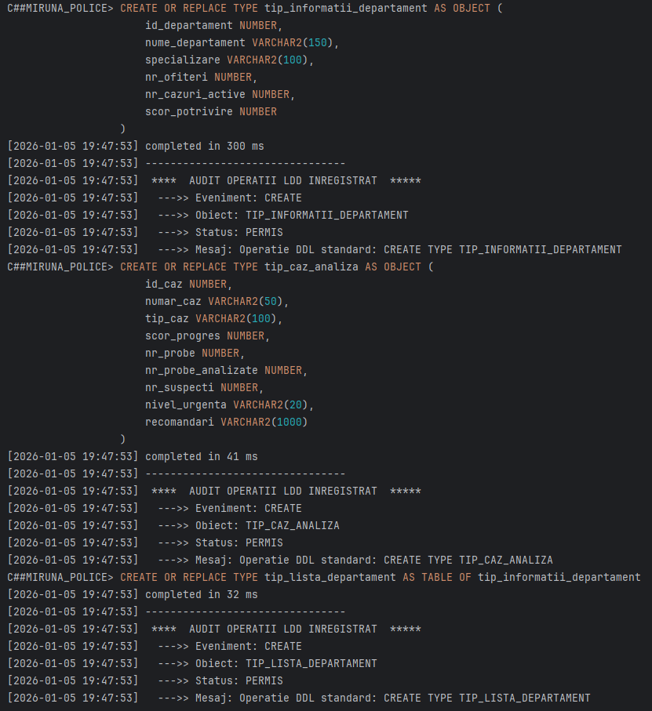

* Crearea pachetului:

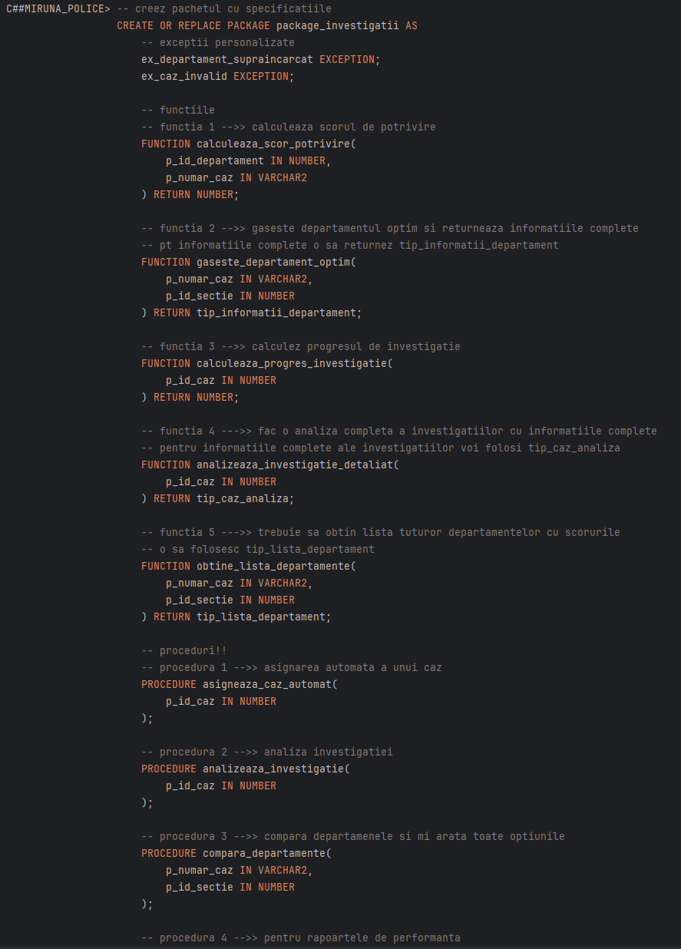

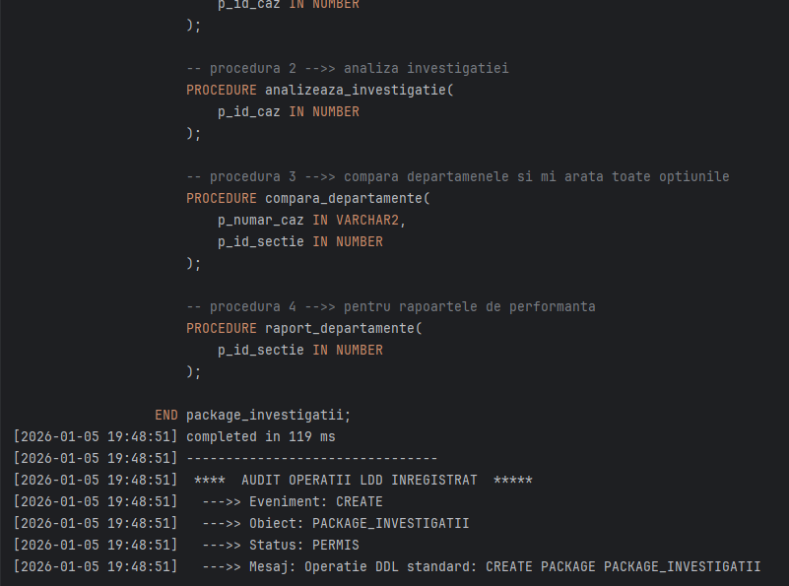

* Corpul pachetului (cu implementarea procedurilor și al funcțiilor):

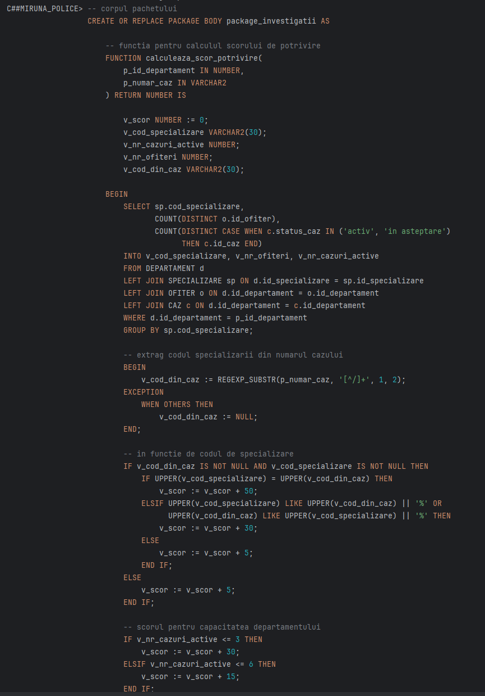

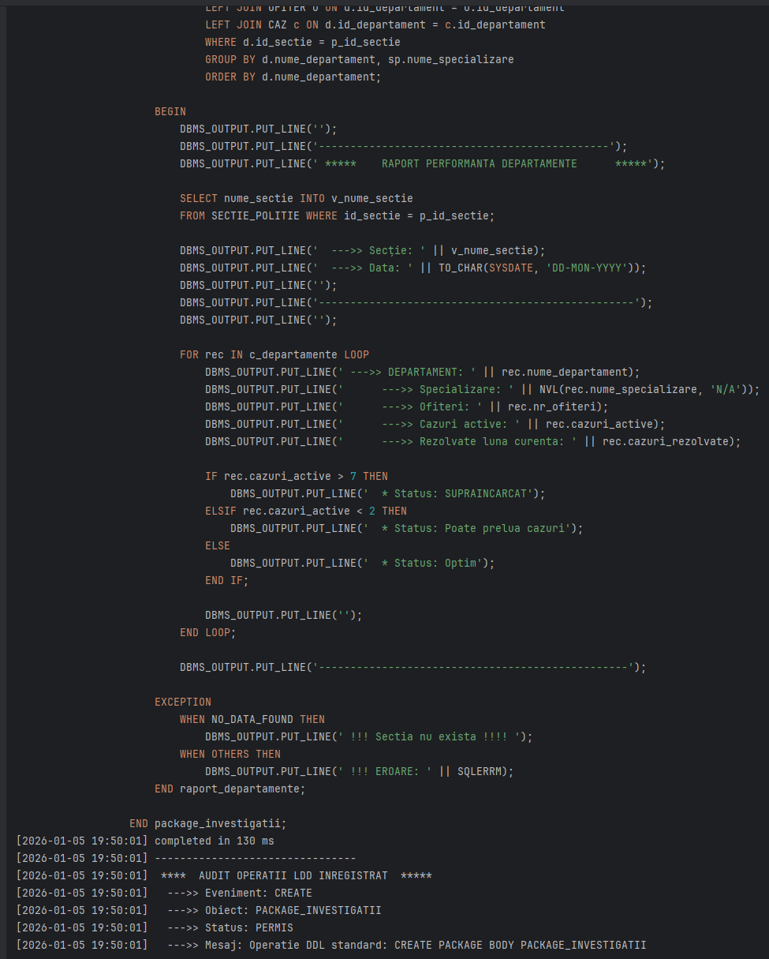

* Verific dacă pachetul a fost creat corect:

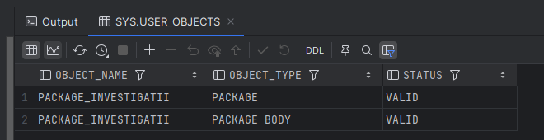

Rezultate compilare cod:

O să evidențiez implementarea unor teste ce vor verifica pe rând fiecare funcție și procedură implementată, precum și fluxul de acțiuni:

* Testarea funcției ce găsește departamentul optim și va returna tip_informații_departament:

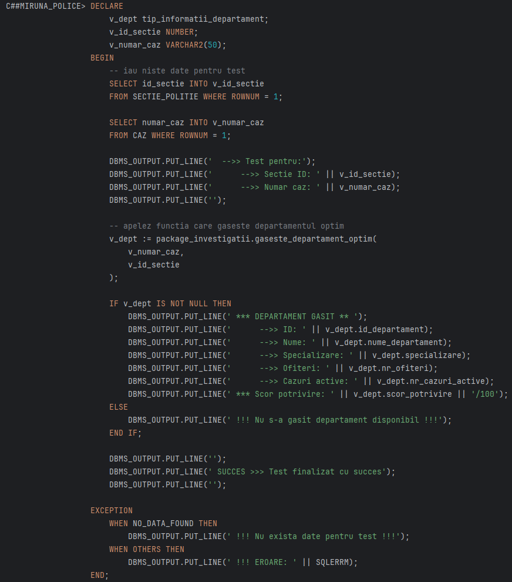

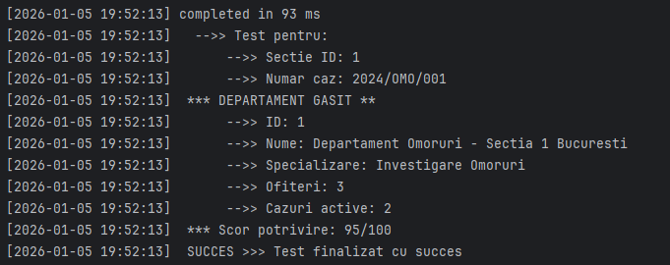

* Testarea modul în care se efectuează analiza detaliată a unei investigații ce returnează un obiect tip_caz_analiza:

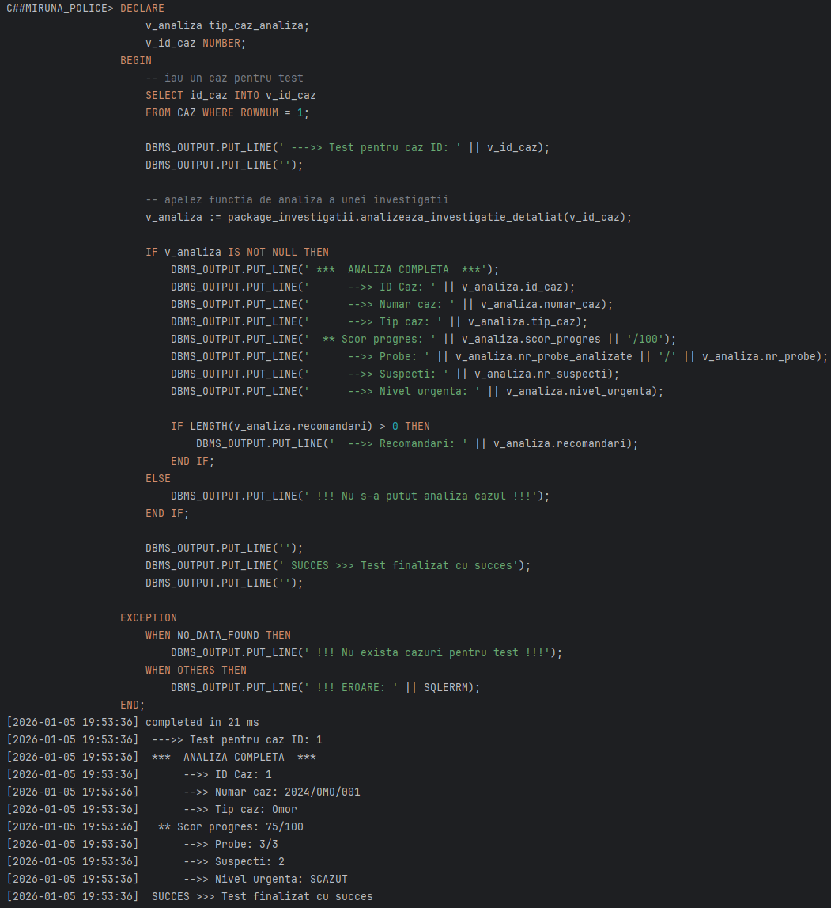

* Testarea obținerii listei tuturor departamentelor, ni se va returna colecție:

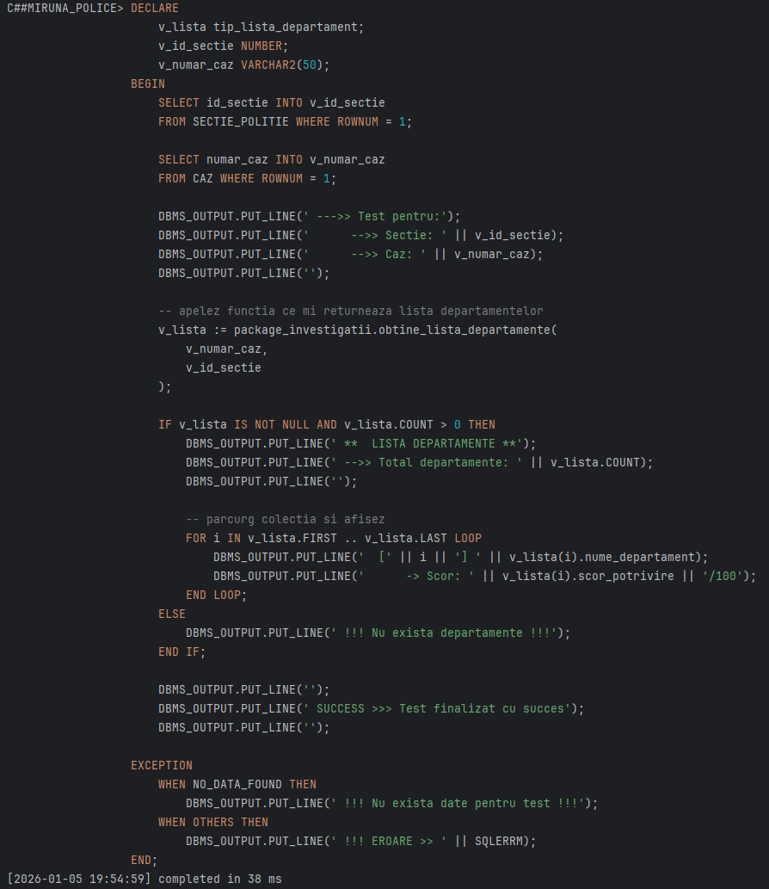

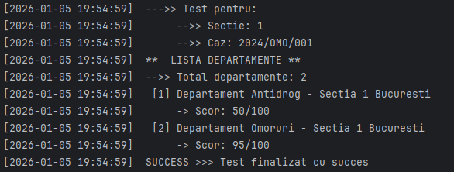

* Testarea asignării automate a unui caz la un departament optim:

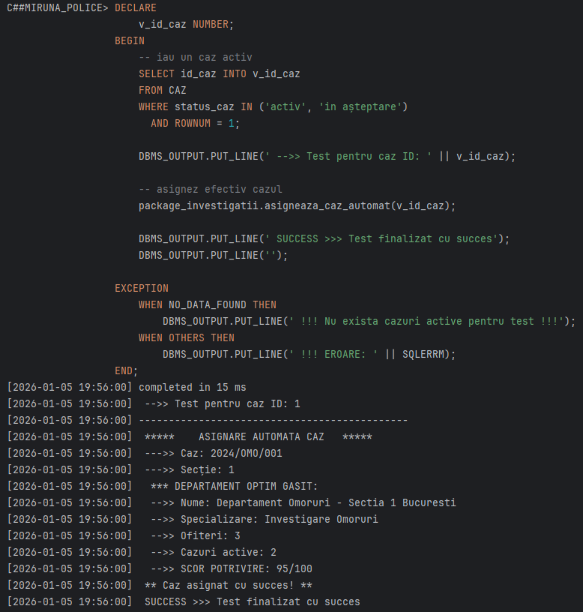

* Testarea analizei unei investigații:

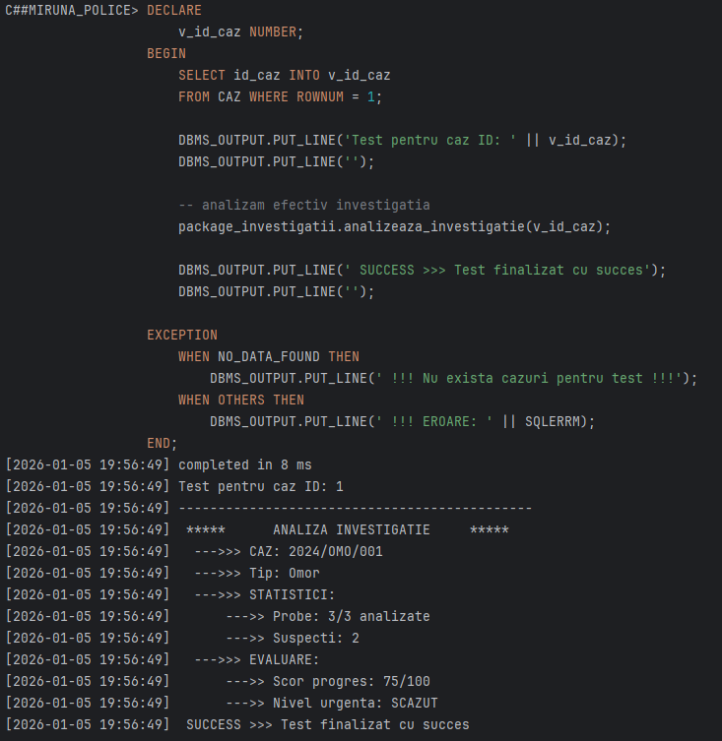

* Testarea procedurii de comparație între departamente:

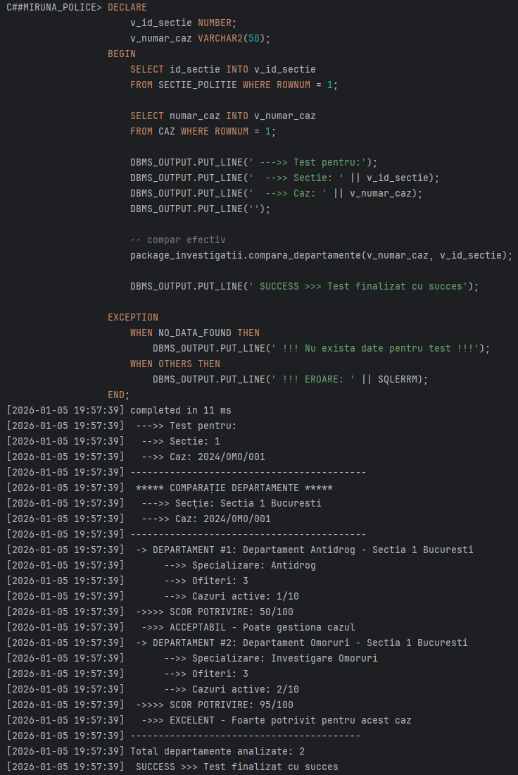

* Teste pentru excepțiile personalizate:

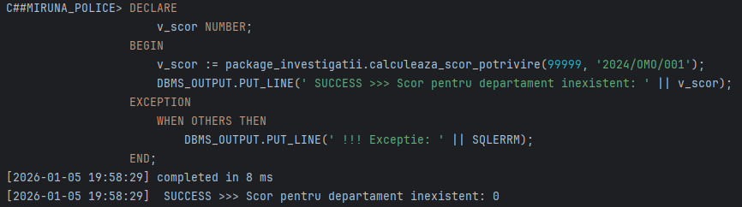

* Test pentru un scenariu complet al fluxului de date, de la intrarea unui nou caz în sistem, asignarea lui, monitorizarea și analiza investigației și raportare:

